|  |  |
| --- | --- |
| Институт (факультет) | Институт информационных технологий |
| Кафедра | Математическое и программное обеспечение ЭВМ |

**КУРСОВАЯ РАБОТА**

|  |
| --- |
| по дисциплине Web-программирование |

|  |  |
| --- | --- |
| на тему | Разработка web-сайта «Отечественные IT-разработки» |

|  |
| --- |
| Выполнил студент группы |
| 1ПИб-02-2оп-23 |
| *группа* |
| направления подготовки (специальности) |
| 09.03.04 Программная инженерия |
| *шифр, наименование* |
| Кринкин Олег Алексеевич |
| *фамилия, имя, отчество* |

|  |
| --- |
| Руководитель |
| Селяничев Олег Леонидович |
| *фамилия, имя, отчество* |
| доцент |
| *должность* |

|  |
| --- |
| Дата представления работы |
| «______»__________________ 2024 г. |
|  |
| Заключение о допуске к защите |
|  |
|  |
|  |
|  |
| Оценка _______________, _______________ |
| количество баллов |
| Подпись преподавателя_________________ |

Череповец, 2024

*год*

Оглавление

Введение 3

1. Проектирование сайта 3

1.1 Проектирование главной страницы 3

1.2. Создание страницы с информацией 9

1.3. Создание макетов страниц «О Сайте» и «Карта сайта» 12

2. Применяемые инструменты 13

3. Описание разработки 18

3.1. Разработка главной страницы 18

3.2. Разработка страницы с информацией 33

3.3. Создание страницы «Обратная связь» 44

3.4. Создание страниц «О сайте» и «Карта сайта» 49

3.5. Создание навигации и внутренняя SEO-оптимизация 53

3.6. Особенности 56

4. Карта сайта 57

5. Публикация 58

5.1. Выбор места размещения 58

5.2. Получение доменного имени 59

5.3. Размещение web-сайта на сервере 60

5.4 Получение сертификата 62

5.5. Вывод web-сайта в глобальную сеть 63

Заключение 64

Источники 64

Приложение 1. Техническое задание 65

Приложение 2. Изображения окончательных web-страниц 73

Приложение 3. Листинг 80

# Введение

В настоящее время большая часть людей отдаёт предпочтение цифровым источникам информации: статьи, видео, подкасты, аудиокниги и многое другое. В большинстве случаев информация такого вида хранится в сети Интернет и представлена на всевозможных web-сайтах. Поэтому разработка web-сайтов для представления какой-либо информации крайне необходимая сфера деятельности в IT-мире. Также web-сайты могут нести не только информационную ценность, но и развлекательную: они могут предоставить возможность коммуникации между людьми, огромное количество медиа-материалов как статических, так и интерактивных и многое другое, при помощи чего можно разнообразить свой досуг.

Несмотря на популярность такого метода представления информации как web-сайт, сайтов на тему «Отечественные IT-разработки» в сети довольно малое количество. Поэтому необходимо разработать web-сайт, который бы наглядно предоставлял информацию по теме.

В данной работе будет рассмотрена разработка web-сайта, на котором представлена информация на тему «Отечественные IT-разработки»: интересные продукты отечественного IT-рынка, их история и особенности, а также небольшое количество информации о текущем состоянии IT-рынка в России.

# 1. Проектирование сайта

Проектирование web-сайта – необходимый этап для успешной его разработки. Этот этап подразумевает создание макета web-сайта, который позволит иметь полное преставление о его внешнем виде, о расположении элементов и в целом обо всех особенностях сайта [9]. Для создания такого макета будет использовано программное обеспечение для дизайна пользовательского интерфейса Figma [3].

## 1.1 Проектирование главной страницы

В Figma создан новый фрейм с размером 1920x1080 (рис. 1).

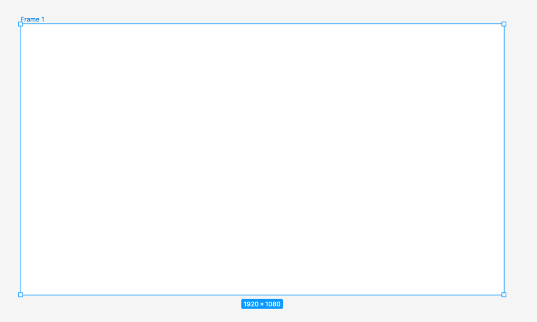

Рис. 1. Созданный фрейм

Во фрейме создан прямоугольник, который будет являться «шапкой» сайта, а также применено закругление углов в 30 пикселей (рис. 2).

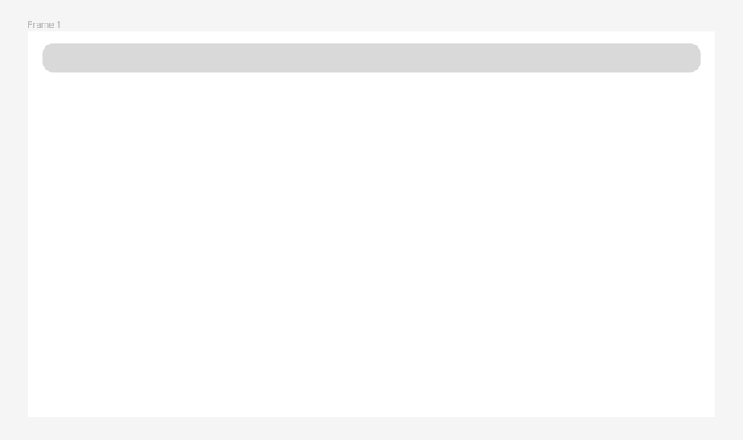

Рис. 2. Будущая "шапка сайта"

Затем создан блок с содержанием и «подвал» сайта. После создания элементов была выбрана и установлена цветовая палитра для элементов интерфейса: фон - #F6F8FC, передний план - #FFFFFF, активные элементы - #D6E2FB, при наведении - #EAEBEF. После установки цвета фрейм принял следующий вид (рис. 3):



Рис. 3. Установленные цвета

После создания простейших элементов необходимо их чем-нибудь наполнить. Для начала была заполнена «шапка» сайта. Для этого в созданном прямоугольнике были созданы ещё четыре равных прямоугольника, к которым были применены такие же цвет и скругления. В прямоугольники был размещён текст о разделах сайта. Таким образом были получены кнопки для перемещения по страницам web-сайта (рис. 4).

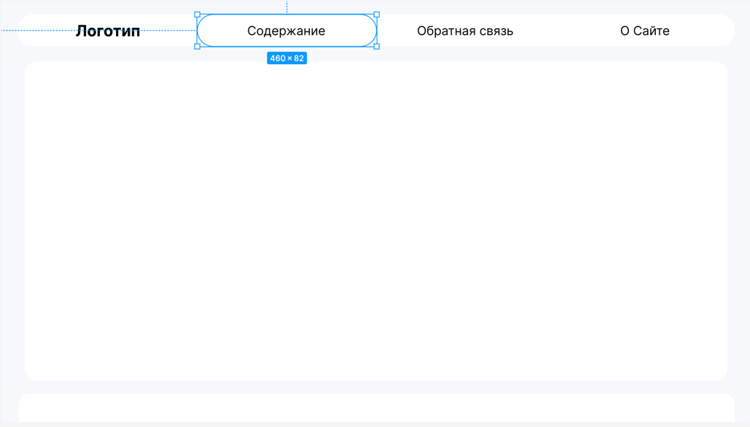

Рис. 4. Наполненная "шапка"

Затем подобным образом был частично заполнен «подвал» сайта. Обычно в «подвале» сайтов находятся различные ссылки для связи с компанией, причастной к этому сайту. В рамках курсовой работы это тоже необходимо сделать для идентификации разработчика сайта.

Перед тем, как размещать изображение, необходимо подготовить место, где оно будет располагаться. Так, в правой части «подвала» были созданы четыре квадрата, в которых и будут находиться изображения (рис. 5).

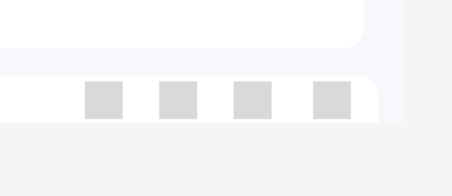

Рис. 5. Места под изображения

Результат заполнения «подвала» находится на рисунке ниже (рис. 6):

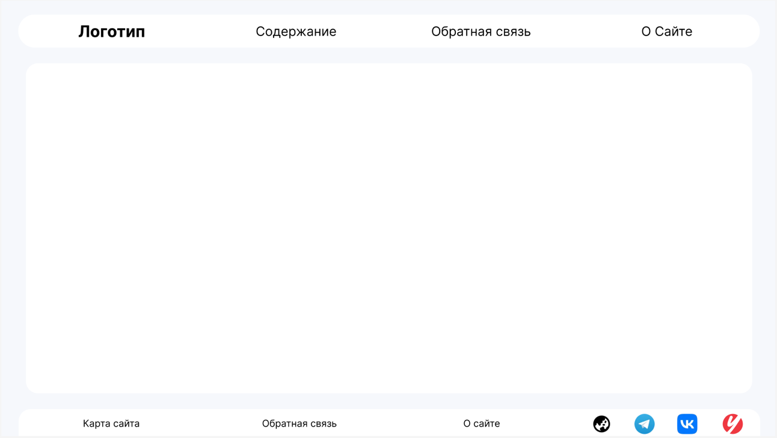

Рис. 6. Наполненный "подвал"

Теперь необходимо наполнить основную часть. Текущая страница будет являться главной страницей, поэтому здесь необходимо разместить общую краткую информацию по теме, а также пару полос прокрутки с новостями или фактами и списком отечественных разработок. Заглавный текст будет размещён в прямоугольнике с фоновым цветом активного элемента (#D6E2FB). Шрифт для заглавного текста был выбран Jura Regular размером 48 пунктов. Заглавный текст будет находиться по середине страницы, а под ним будут располагаться полосы прокрутки. Для полосы прокрутки был создан прямоугольник, а в нём созданы элементы, которые будут в нём прокручиваться. Выглядит это следующим образом (рис. 7):

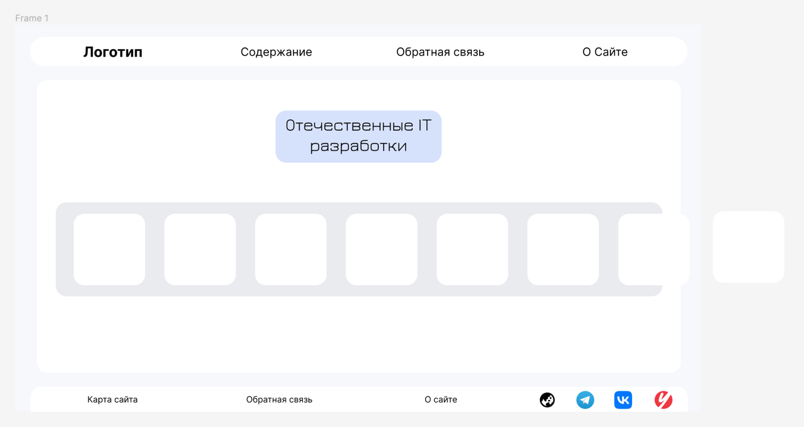

Рис. 7. Размещение полосы прокрутки

Теперь на главной странице осталось очень мало места, поэтому необходимо расширить её содержимое вниз, сместив и «подвал». Таким образом содержимое страницы вышло за переделы фрейма и теперь для страницы стала доступна прокрутка вниз, а места для размещения содержимого стало в разы больше (рис. 8).

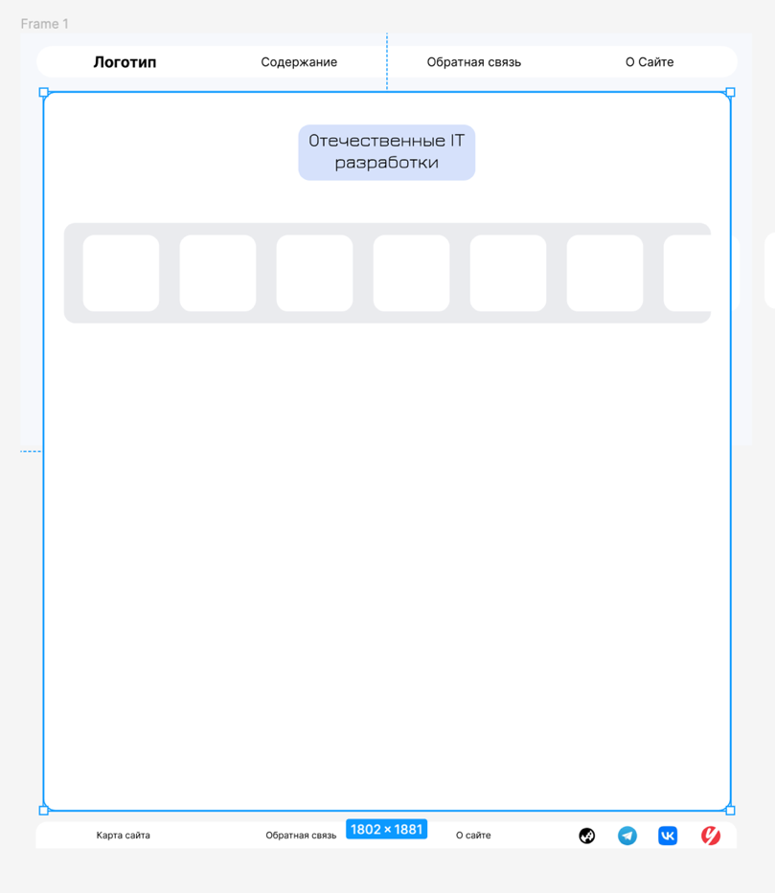

Рис. 8. Расширенная главная страница

Теперь на странице можно разместить оставшиеся элементы содержимого, а именно слайдер с фактами и новостями и краткий текст по теме. В качестве текста на данном этапе вставлен, так называемый, «текст-рыба». Сам текст помещён в прямоугольник с цветом заднего плана как при наведении на элемент (#EAEBEF). Текущий вариант страницы заставляет глаза человека слегка напрягаться, чтобы различать элементы на ней, поэтому стоит создать обводку для каждого элемента интерфейса, чтобы разграничить их. Толщина обводки выбрана в 1 пункт, а цвет был выставлен #DDE1E5. Для навигации по содержимому сайта необходимо в «шапке» создать выпадающее меню, которое будет вести на определённые страницы. В шапке под кнопкой был создан прямоугольник, в который были помещены страницы, на которые меню должно вести. Края прямоугольников были скруглены, а цвет был установлен как #FFFFFF (белый). Для того чтобы отобразить, что при наведении на элементы, цвет должен меняться, на эти элементы был установлен цвет наведения на элемент. Шрифт элементов – Inter Regular 20. Для визуального отделения выпадающего меню от других элементов страницы при помощи параметра Shadow ко всему меню была применена тень.

Конечный вариант макета главной страницы выглядит следующим образом (рис. 9):

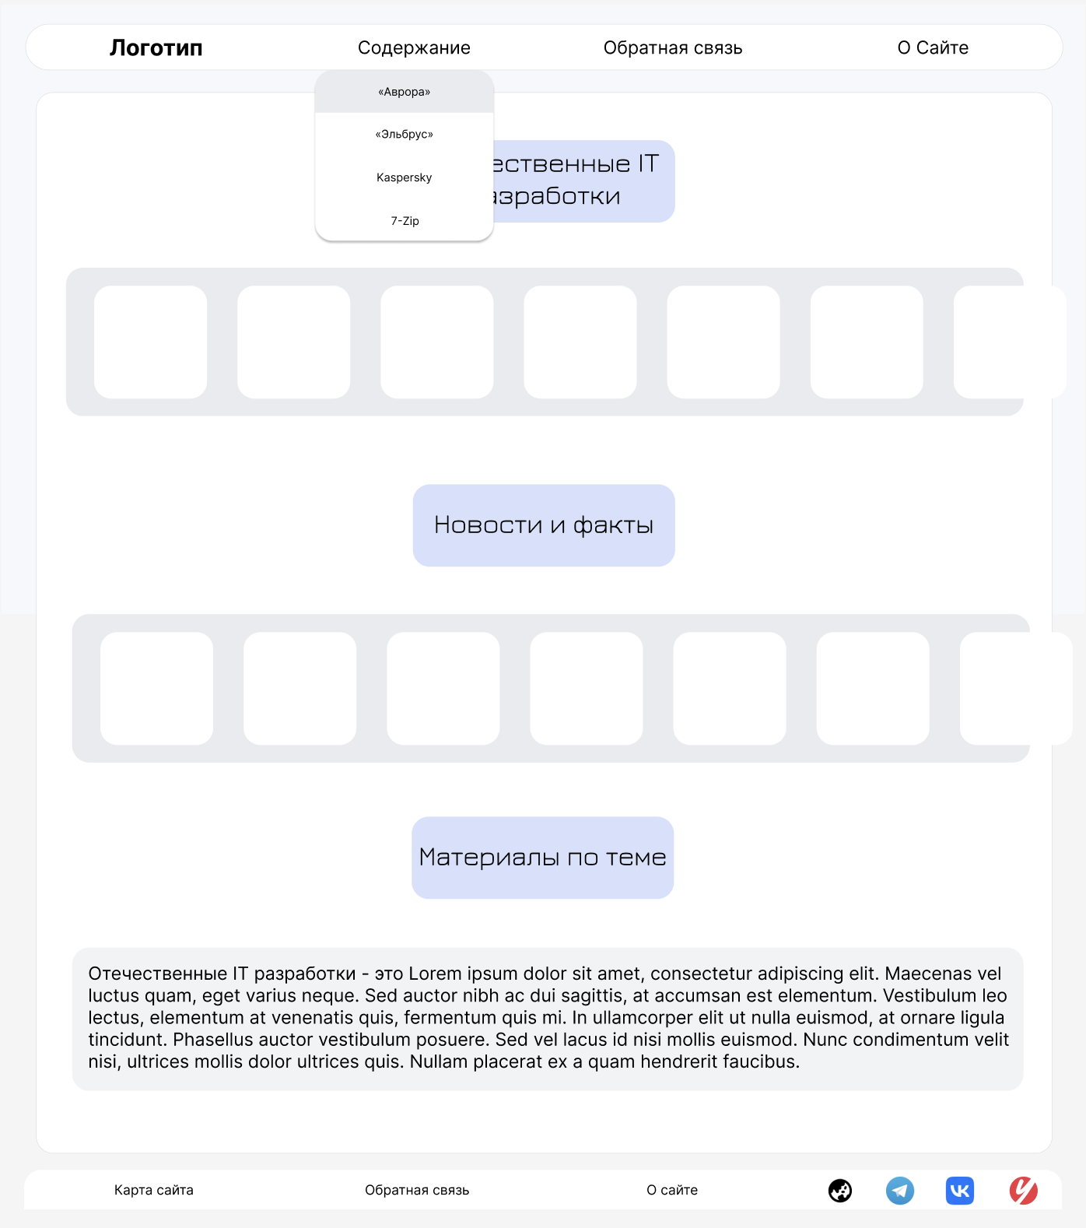

Рис. 9. Макет главной страницы

Теперь на основе макета главной страницы можно создать любую другую страницу разрабатываемого web-сайта.

## 1.2. Создание страницы с информацией

За основу была взята уже созданная главная страница, которая была целиком скопирована, а всё содержимое было убрано. Также было убрано выпадающее меню, т.к. его назначение – вести пользователя на эту же страницу, поэтому надобность этого меню на этой странице отсутствует. На странице с содержимым должно быть боковое меню, где будет расположено переключение статей, а также небольшой плавающий фрейм с картой сайта. Для того чтобы освободить место для бокового меню, необходимо уменьшить место под содержимое страницы и сместить его вправо (рис. 10).

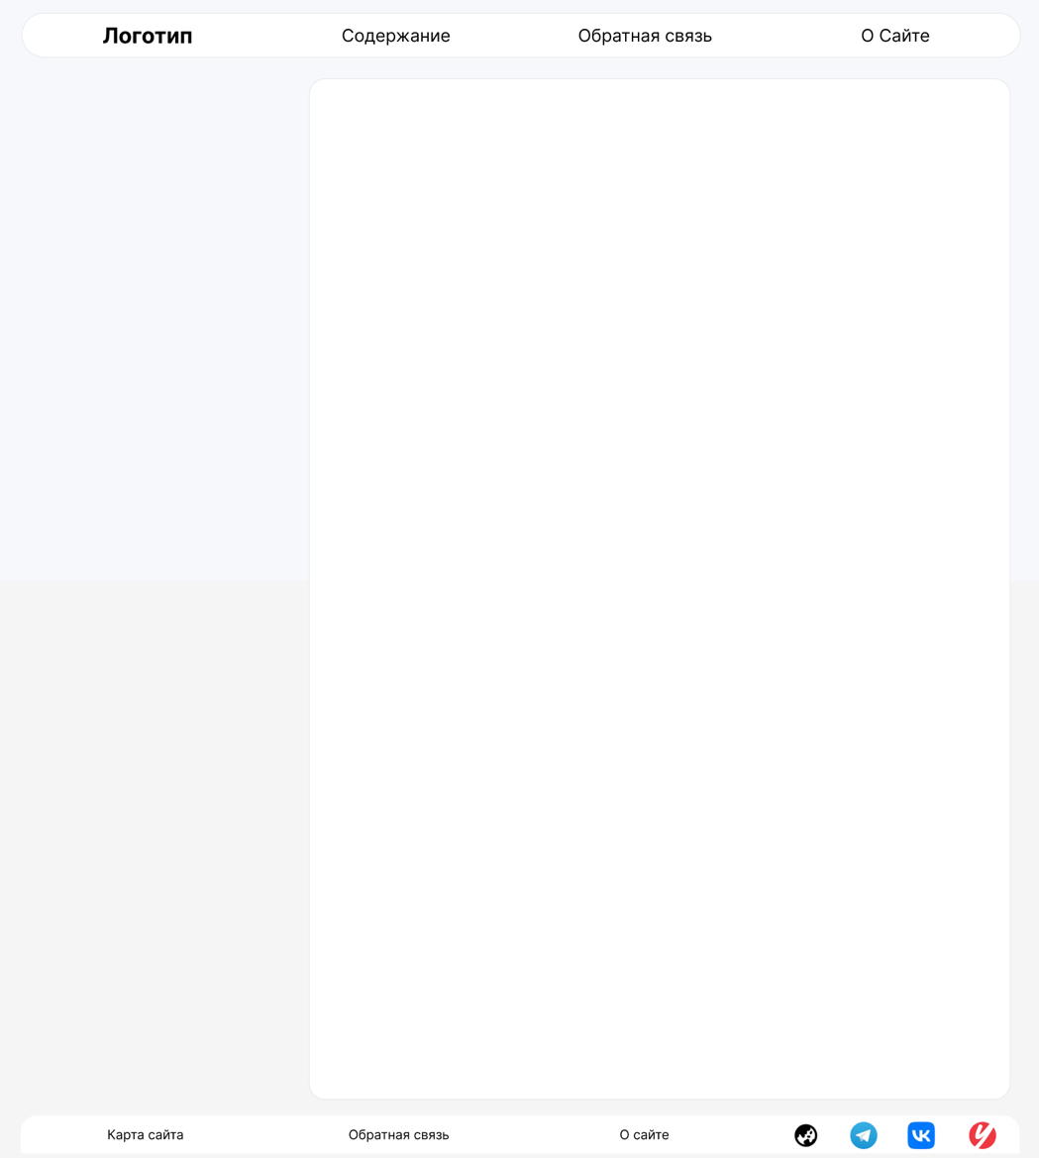

Рис. 10. Выделение места для бокового меню

Боковое меню представляет собой несколько прямоугольников, с закруглёнными углами справа, прижатыми к левому краю фрейма. Для неактивных элементов меню был установлен цвет фона страницы (#F6F8FC), а для активных и наведённых цвет активных элементов (#D6E2FB) и элементов, на которые навелись (#EAEBEF). Элементы меню ведут на различные статьи, поэтому необходимо добавить текст, указывающий на какие статьи ведёт тот или иной элемент. Внешний вид бокового меню представлен на рисунке ниже (рис. 11):

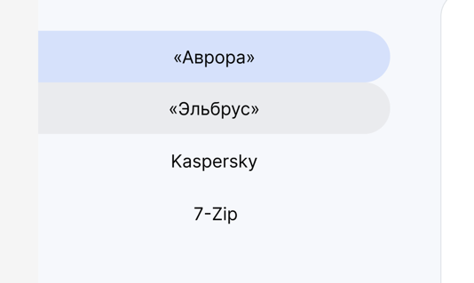

Рис. 11. Боковое меню

Под боковым меню должна располагаться карта сайта. Она представляет собой белый прямоугольник, с закруглёнными краями и тестом внутри. Как и ко всем элементам на странице, к прямоугольнику карты сайта применена обводка. Блок карты сайта выглядит следующим образом (рис. 12):

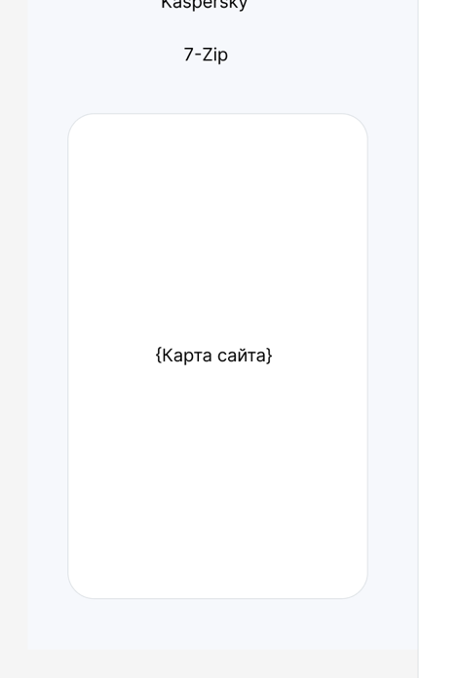

Рис. 12. Блок с картой сайта

Теперь на макет страницы необходимо поместить её содержимое. Содержимое страницы состоит из заглавного текста по середине сверху, а также «карточек» с тестом и картинкой сбоку, описывающих тематический продукт. «Карточки» имеют цвет фона наведённого элемента и закруглённые углы, как и картинка внутри. Размещение картинки и смещение текста различно от «карточки» к «карточке» и размещаются в шахматном порядке. Заглавный текст имеет схожее с главной страницей оформление, но без заднего фона. «Карточки» с содержимым выглядят следующим образом (рис. 13):

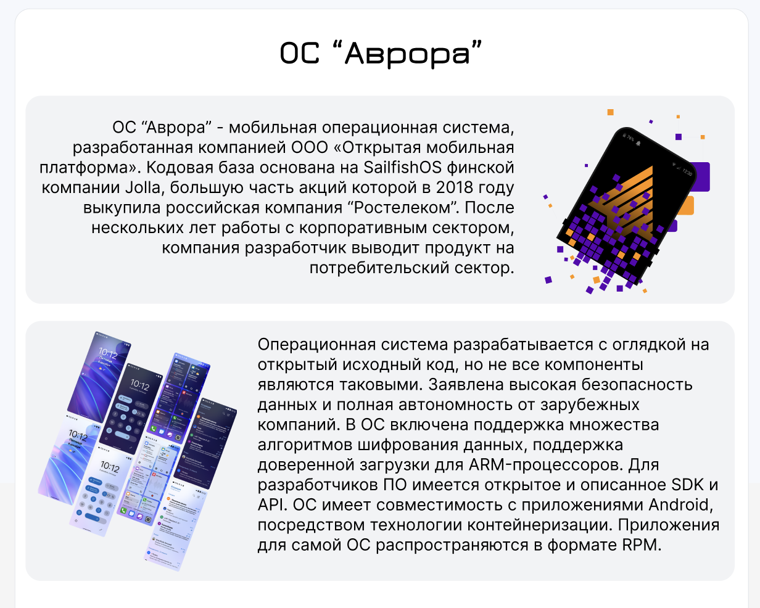

Рис. 13. "Карточки" с содержимым

Для того, чтобы показать пользователю, что он находится во вкладке «Содержание», необходимо создать указатель на это в «шапке» сайта и сделать элемент, указывающий на эту страницу, активным (рис. 14).

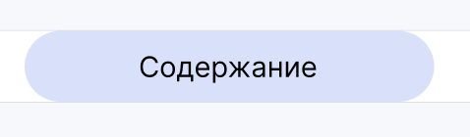

Рис. 14. Активный указатель

Конечный макет страницы с информацией выглядит следующим образом (рис. 15):

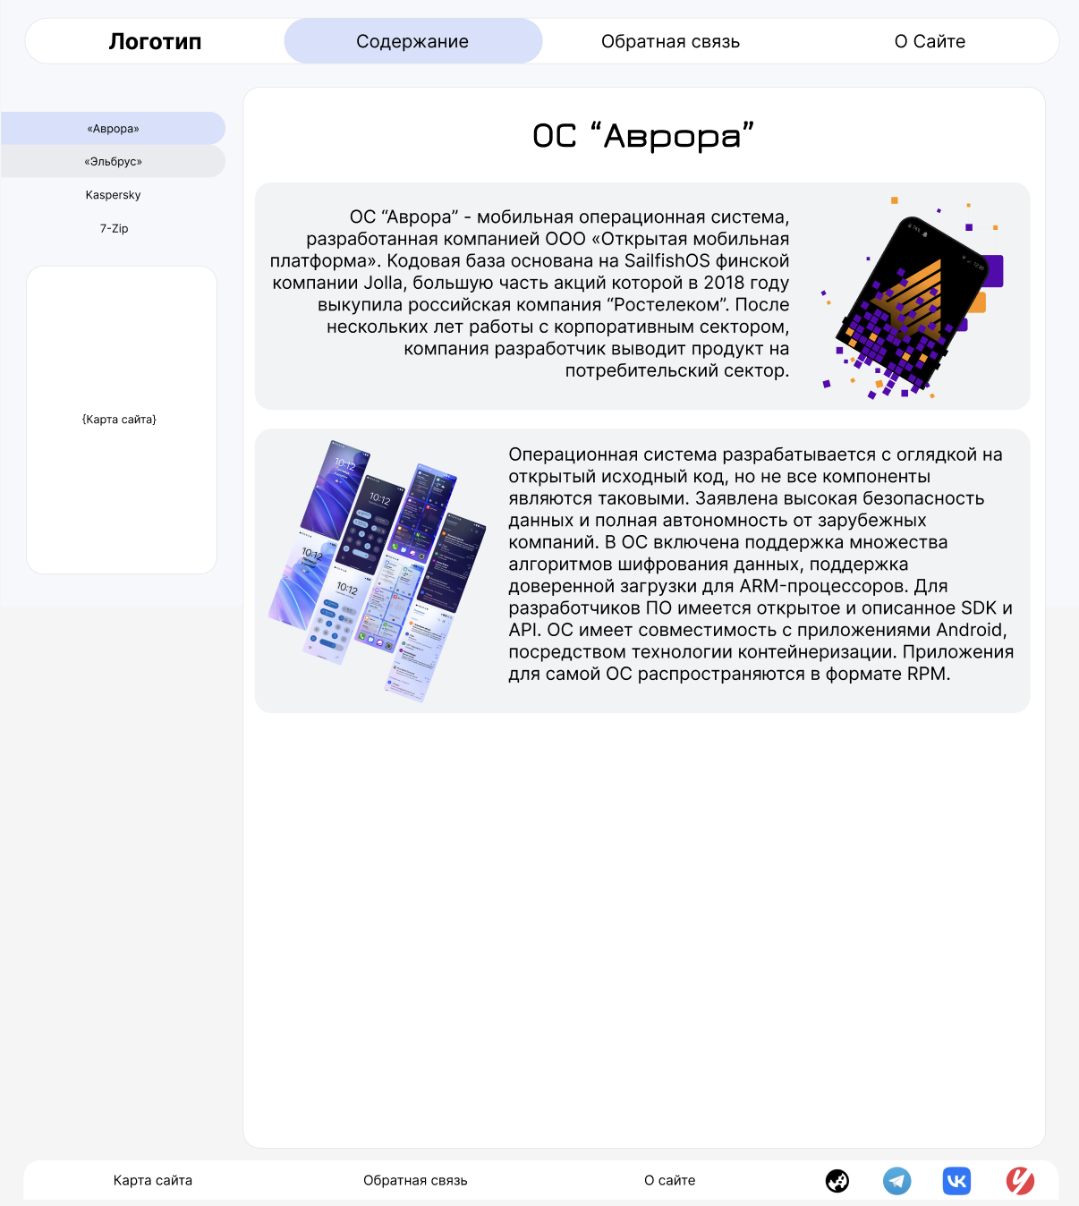

Рис. 15. Макет страницы с информацией

## 1.3. Создание макетов страниц «О Сайте» и «Карта сайта»

Страницы «О Сайте» и «Карта сайта» будут похожи друг на друга с единственным отличием в их содержимом. Для их создания снова была скопирована главная страница и очищена от содержимого. Вместо содержимого главной страницы на каждую из страниц был помещён заглавный текст, такой же, как и на странице с содержимым, сообщающий пользователю, где он находится, а также обычный текст без фона шрифтом Inter Regular размером 32 пункта. Место под содержимое главной страницы было расширено, но на рассматриваемых страницах в таком количестве места нет необходимости, поэтому размер содержимого был сжат обратно в пределах границ фрейма. Для того чтобы визуально проинформировать пользователя о его место положении, кнопки ведущие на эти странице в «шапке» и «подвале» были покрашены как активные (#D6E2FB). Конечные макеты страниц представлены на рисунках ниже (рис. 16-17):

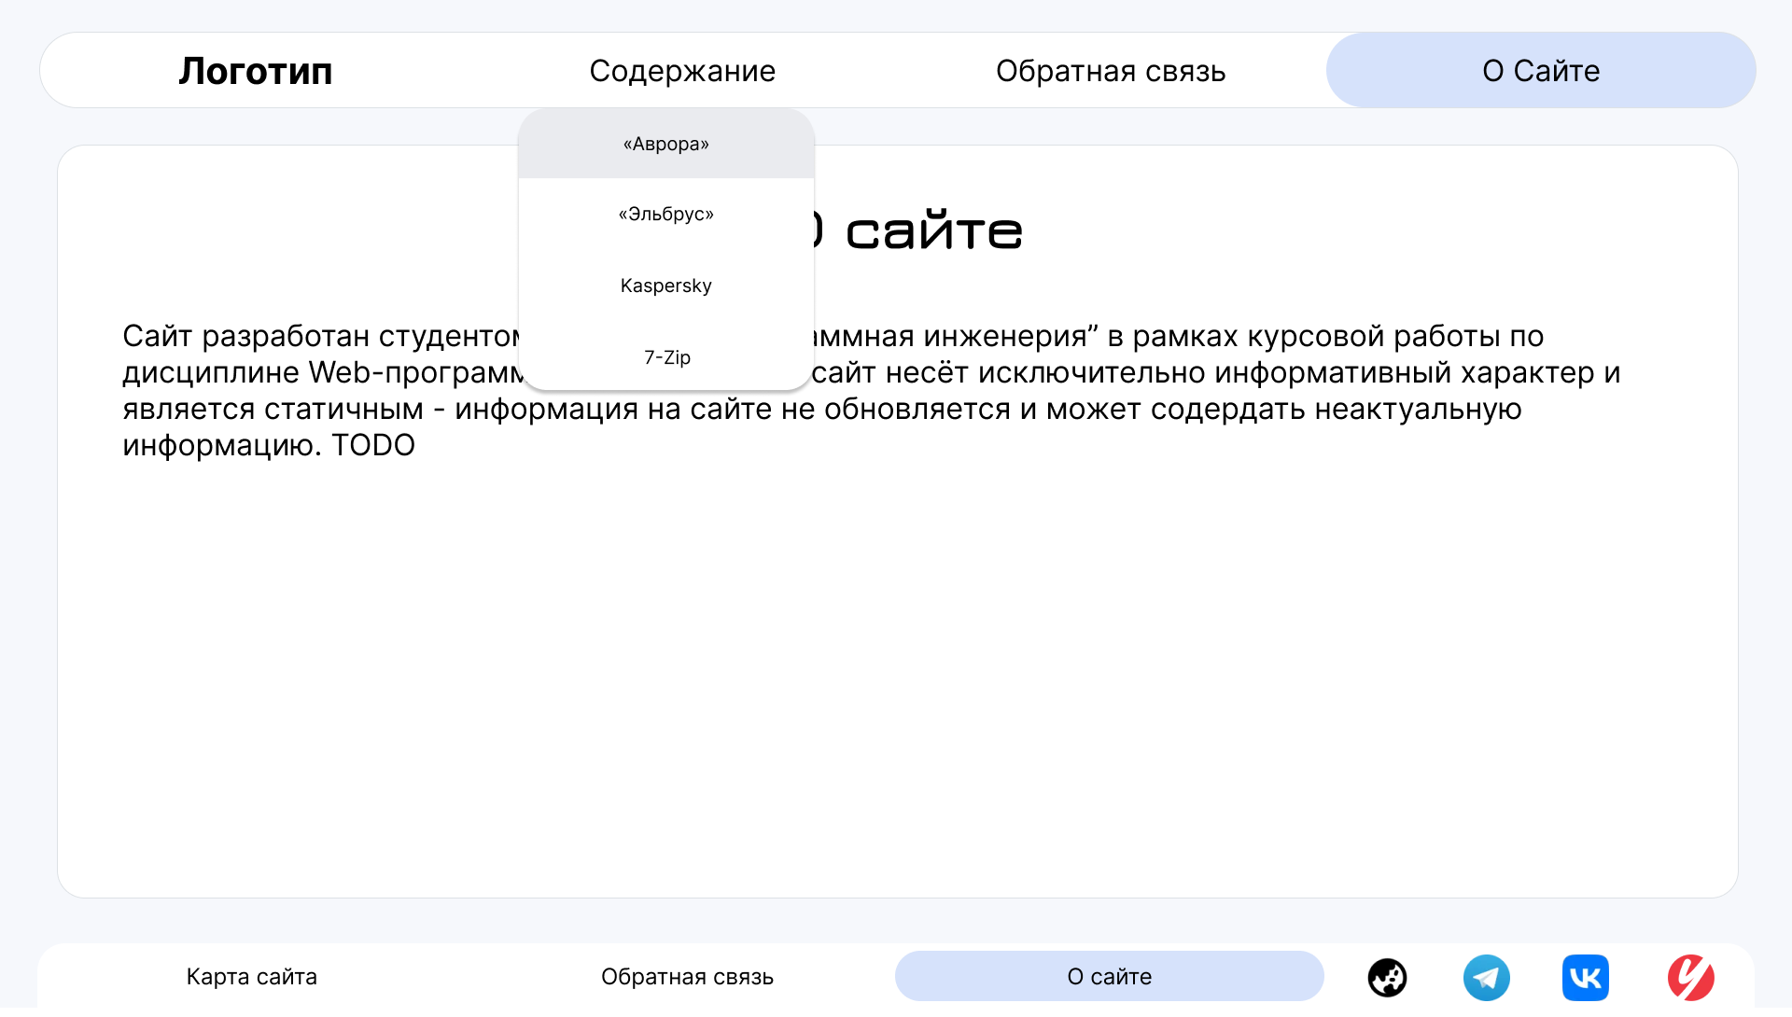

Рис. 16. Макет страницы "О Сайте"

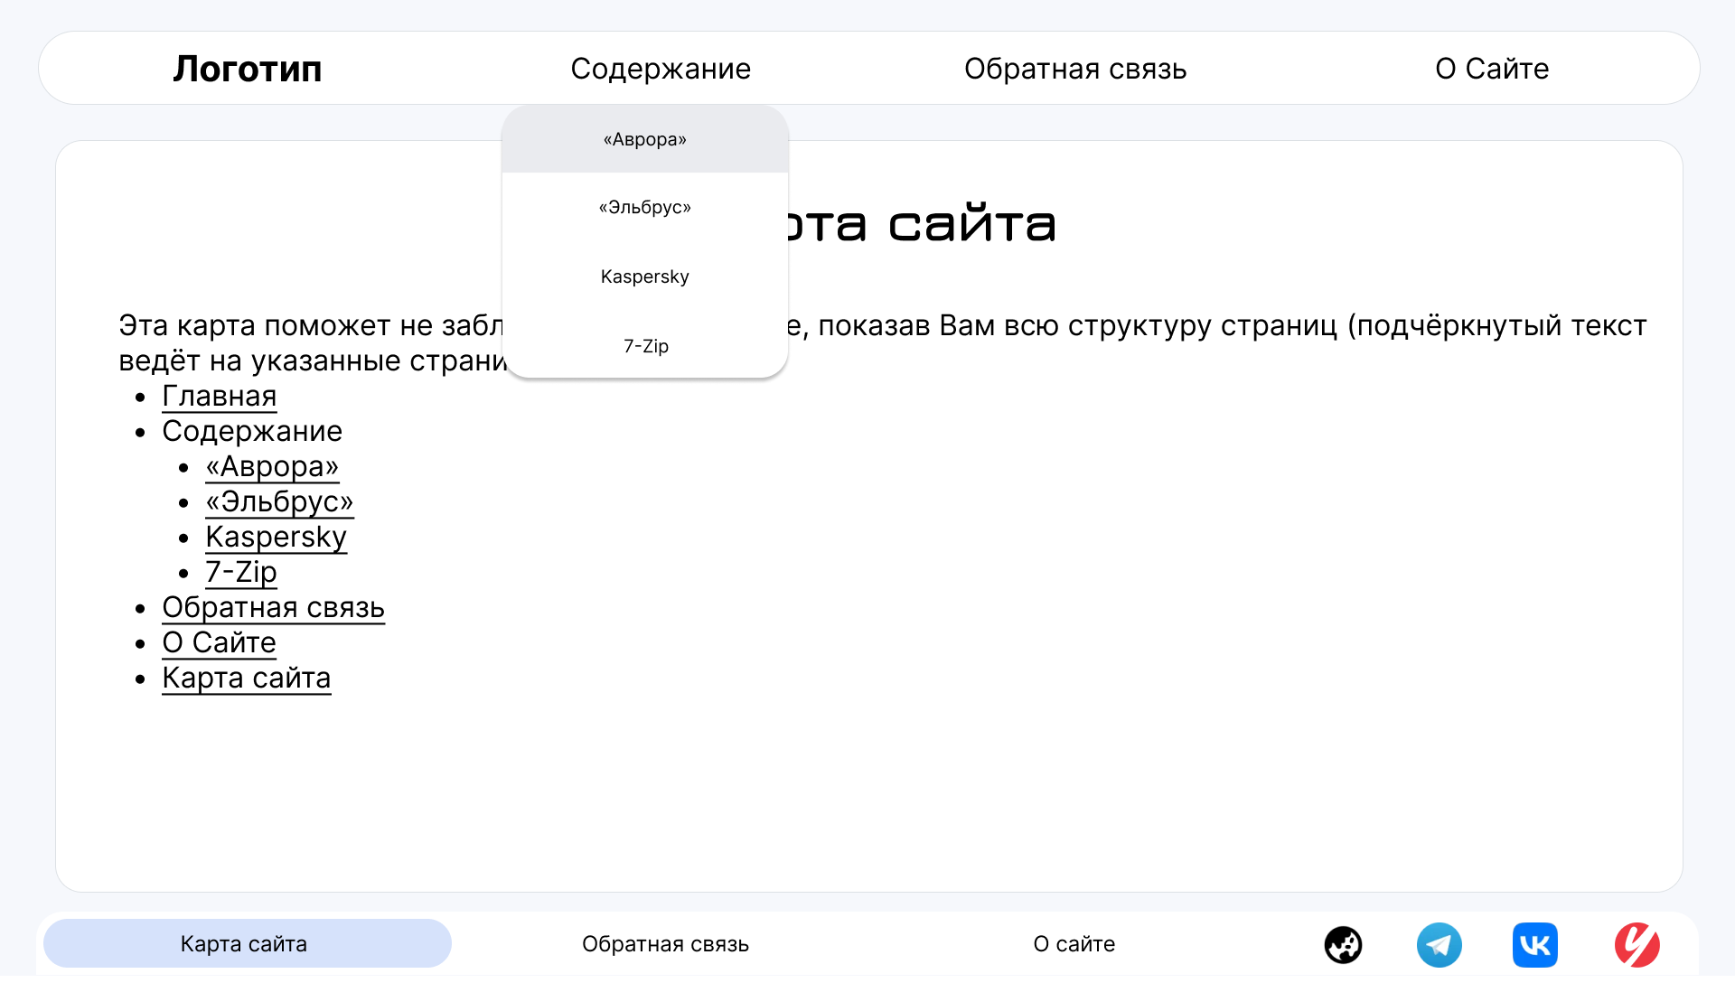

Рис. 17. Макет страницы "Карта сайта"

# 2. Применяемые инструменты

Для создания web-сайта было использовано множество инструментов, которые позволили создать те или иные этапы продукта. В следующих разделах будут рассмотрены все применённые инструменты.

2.1. Visual Studio Code – редактор кода, разработанный Microsoft, позиционирующийся как универсальное средство для web-разработки. «На борту» имеет обширные средства для работы с HTML, CSS, JavaScript: подсветка кода, поиск ошибок, отладка, авто дополнение, оформление кода. При этом количество функций может быть расширено при помощи огромного количества дополнений, как официальных (например, для поддержки других языков программирования), так и пользовательских. Для написания кода для web-сайта был выбран по причине его компактности, удобства работы и кроссплатформенности (доступен для Windows/MacOS/Linux и в браузерах). Заглавное окно редактора представлено на рис. 18 [1].

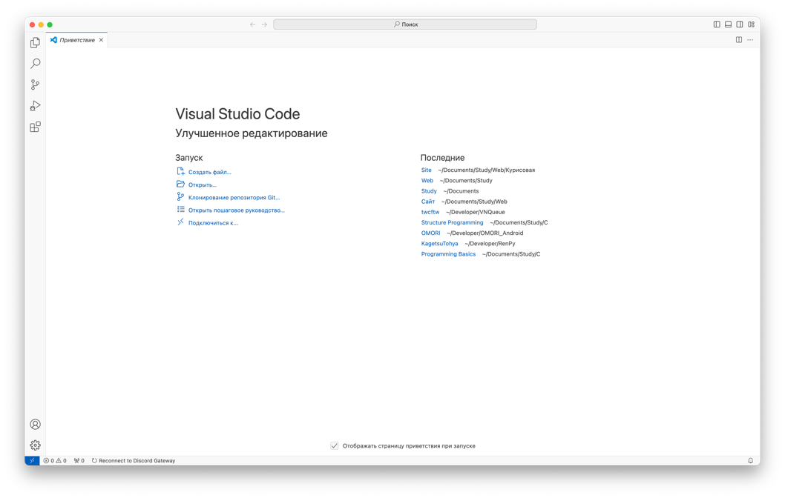

Рис. 18. Заглавное окно VSCode

2.2. Krita – Свободный растровый редактор с открытым исходным кодом, нацеленный на использование как профессиональный инструмент для цифровых художников. Имеет обширные возможности для создания цифровой иллюстрации: огромное количество кистей и фильтров, работа со слоями, работа с различными форматами файлов изображений, поддержка обширного количества графических планшетов и мониторов и так далее. Рабочая область программы представлена на рис. 19. Редактор был выбран для создания макета web-сайта по причине своей доступности. [2]

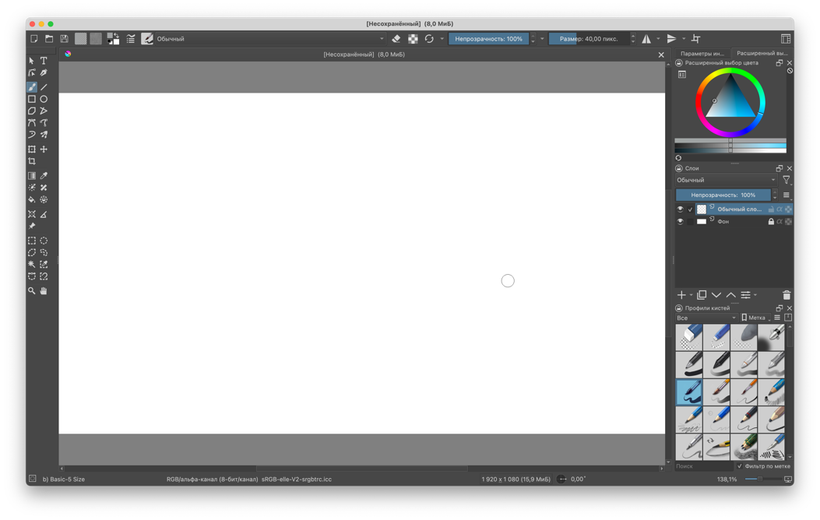

Рис. 19. Рабочая область Krita

2.3. Figma – онлайн-сервис для разработки проектирования интерфейсов. Сервис разработан корпорацией Google и обширно используется ей же. Помимо Google инструмент используется огромным количеством профессиональных дизайнеров в сфере IT-разработки для создания интерфейсов как для web-сайтов, так и для классических приложений. Сервис предоставляет огромное количество инструментов: работа со слоями и фреймами, выравнивание, огромное количество настроек для элементов интерфейса (тени, закругления, прозрачность), возможность отобразить макет интерфейса так, как бы он выглядел на экране пользователя, возможность прямо в редакторе создать интерактивные элементы для тестирования интуитивности и функциональности макета и многие другие. Для удобной работы как с основным средством работы сервис предоставляется и в качестве классического приложения для компьютеров с операционными системами Windows и MacOS. Рабочее пространство Figma представляет собой холст бесконечных размеров, на котором размещаются фреймы для будущих web-страниц и их редактирование происходит именно там. Приветственная страница Figma представлена на рис. 20. Данное средство было выбрано для полного проектирования интерфейса web-сайта по причине обширности функционала для создания современных графических интерфейсов, которые на начальных этапах разработки позволили бы «безболезненно» не только экспериментировать с внешним видом элементов и их расположением, но и дали понимание о принципах построения современного и красивого оформления web-сайта. [3]

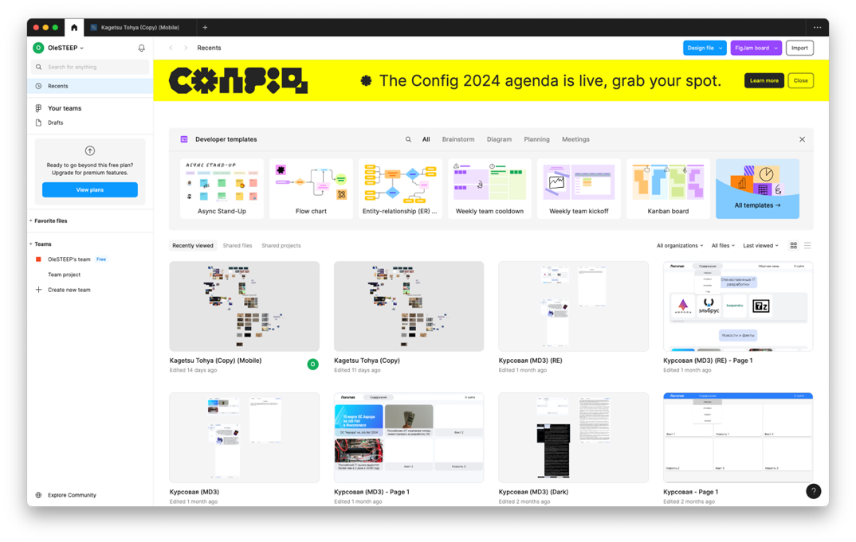

Рис. 20. Главная страница Figma

2.4. GitVerse – российская платформа для работы с исходным кодом, разрабатываемая компанией «Сбер» и являющаяся аналогом зарубежного сервиса GitHub. Сервис предоставляет возможность хранения исходного кода в «облаке», а также работать с ним в рамках системы контроля версий Git. Это позволяет контролировать вносимые изменения в код: сохранять и откатывать по необходимости, что позволяет программисту без угрозы нарушить работоспособность экспериментировать с кодом разрабатываемого продукта. Также сервис предоставляет возможность работать в кооперации с другими программистами удалённо, общаясь и внося изменения в разрабатываемый проект. Главная страница сервиса представлена на рис. 21 Код web-сайта в рамках курсовой работы было решено хранить именно здесь по нескольким причинам: возможность без рисков внести огромные изменения в код сайта, а также в дальнейшем код, находящийся в таком виде, будет крайне просто развернуть на сервере для дальнейшей публикации в сети Интернет. [4]

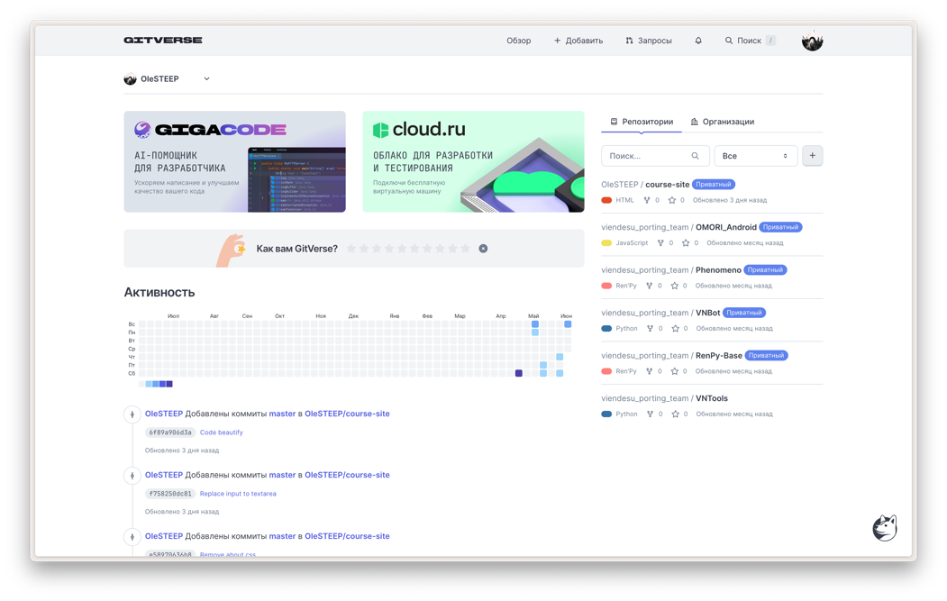

Рис. 21. Главная страница GitVerse

2.5. No-IP – условно бесплатный сервис для предоставления фиксированного доменного имени для динамических IP-адресов. Обычно такие IP-адреса имеют физические лица, использующие домашний интернет. Данный сервис имеет обширную поддержку со стороны программного обеспечения домашних роутеров, по этой же причине был выбран именно этот сервис в рамках выполнения курсовой работы. К сожалению, сервис имеет ряд ограничений: бесплатно можно получить лишь одно доменное имя, при этом изменять можно лишь имя третьего уровня (субдомен), а также необходимо подтверждение актуальности доменного имени раз в месяц. [5] Главная страница сервиса представлена на рис. 22.

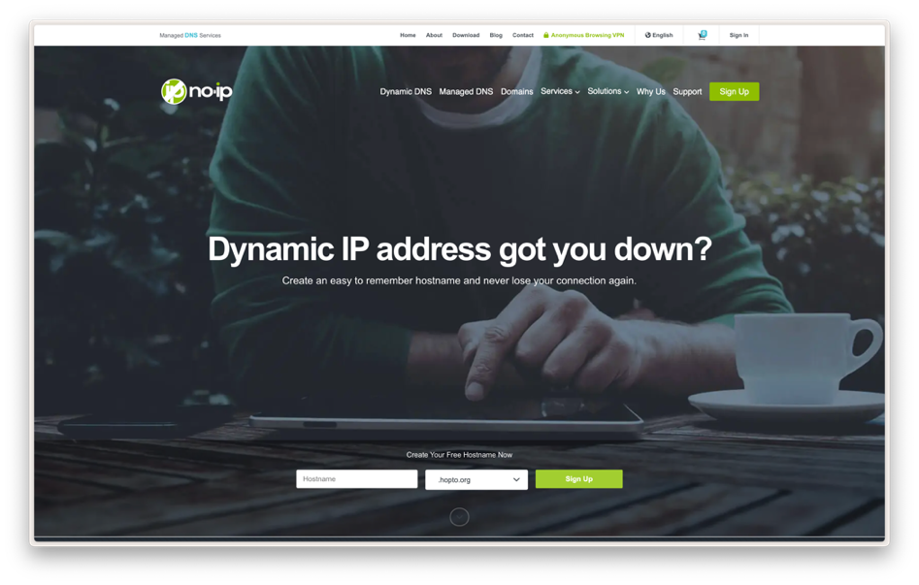

Рис. 22. Главная страница No-IP

2.6. Let’s Encrypt – бесплатный центр сертификации, выдающий владельцам web-сайтов действительный несколько месяцев SSL-сертификат для работы сайта по защищённому протоколу https. Также предоставляется средства для автоматизации получения и продления сертификата, а также его установки на web-сервер. Данный поставщик SSL-сертификатов был выбран в рамках курсовой работы по причине простоты использования и доступности [6].

2.7. Python Pillow – библиотека для языка программирования Python, предоставляющая программный интерфейс для работы с изображениями, включая: изменение размера, применение различных фильтров, сглаживание, шумоподавление, работа с цветовыми пространствами, глубиной цвета, форматами «пикселей» и многим другим. В рамках курсовой работы будет использована программа собственного написания, использующая данную библиотеку для минимизации размеров изображений на web-сайте, что благоприятно скажется на его работе [7].

Web-сайт будет разработан используя языковые средства HTML (HyperText Markup Language) и CSS (Cascading Style Sheets), без использования каких-либо дополнительных средств, позволяющих быстро создавать web-сайты или код для них.

Для разработки web-сайта будут использованы лишь эти языковые средства, т.к. сайт приставляет собой набор статичных страниц, не имеющих какой-либо интерактивности. Выбранные средства позволяют создать необходимую страницу и предоставляют все необходимые возможности для этого.

# 3. Описание разработки

Этот раздел содержит подробное описание разработки web-сайта с вставками исходного кода и прогресса. Ознакомиться с конечным видом страниц можно в прил. 2 на рис. П2.1 – П2.8. Структура папок сайта приведена на рис. 23 ниже.

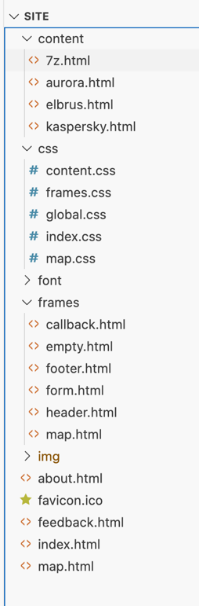

Рис. 23. Структура папок

В директории content находятся информационные страницы с материалами по теме. В директории css располагаются все стилевые файлы, используемые на сайте. Директория frames – отдельная папка для страниц-фреймов, как традиционных (устаревших), так и для плавающих. Директории font и img, как не сложно догадаться, отведены под размещение в них шрифтов и изображений для сайта.

## 3.1. Разработка главной страницы

Файл главной страницы должен называться index.html. Именно с таким названием файл будет помечаться на сервере как заглавный. В папке css созданы два css файла – index.css для главной страницы и global.css для определения стиля для всех страниц. В файле index.css размещена стандартная структура для html файлов:

|  |
| --- |
| <!DOCTYPE html>  <html lang="ru">  <head>  <title>Отечественные IT-разработки: Главная</title>  <link rel="stylesheet" type="text/css" href="css/index.css">  <link rel="stylesheet" type="text/css" href="css/global.css">  <meta charset="UTF-8" />  </head>  <body></body>  </html> |

В теге <html> установлен параметр lang=, а в <head> добавлен тег <meta> для правильного отображения кириллических букв.

В папку font добавлены файлы шрифтов, а затем определены в файле global.css:

|  |
| --- |
| @font-face {  font-family: 'Inter';  src: url('../font/Inter-Regular.woff2') format('woff2'),  url('../font/Inter-Regular.woff') format('woff'),  url('../font/Inter-Regular.ttf') format('ttf');  font-weight: normal;  font-style: normal;  font-display: swap;  }  @font-face {  font-family: 'Jura';  src: url('../font/Jura-Light.woff2') format('woff2'),  url('../font/Jura-Light.woff') format('woff'),  url('../font/Inter-Regular.ttf') format('ttf');  font-weight: 300;  font-style: normal;  font-display: swap;  } |

В global.css для тега body установлен цвет фона и отключен отступ:

|  |
| --- |
| body {  background-color: #F6F8FC;  margin: 0;  } |

Согласно макету, создан стиль для «шапки» сайта:

|  |
| --- |
| .header {  background-color: #FFFFFF;  border-radius: 3vh;  height: 7vh;  margin-bottom: 3vw;  position: absolute;  top: 4vh;  left: 2vw;  right: 2vw;  z-index: 100;  display: inline-flex;  border: solid 1px #dde1e5;  } |

Размеры выбраны согласно следующим соотношениям:

$$\begin{aligned}1vh=10px\#\end{aligned}$$

$$\begin{aligned}1vw=20px\#\end{aligned}$$

* background-color – указывает цвет фона элемента;
* border-radius – устанавливает скругление элемента;
* height – устанавливает высоту элемента;
* margin – устанавливает отступ от элемента;
* position: absolute – устанавливает относительное положение элемента;
* top, left, right, bottom – устанавливают положение элемента на странице;
* z-index – устанавливает положение элемента по z координате, что позволяет разместить какой-либо элемент поверх другого.
* display: inline-flex – указывает на то, что элементы «шапки» будут расположены горизонтально.
* border – устанавливает обводку элемента.

Таким же образом установлены стили для других элементов «шапки» сайта:

|  |
| --- |
| .h_elem {  width: 24vw;  height: 7vh;  border-radius: 3vh;  position: relative;  text-align: center;  margin: auto;  }  .h_logo {  font-size: 4vh;  font-weight: bold;  font-family: Inter;  display: grid;  align-items: center;  text-align: center;  color: black;  text-decoration: none;  }  .h_text {  font-size: 3vh;  font-weight: normal;  font-family: Inter;  background-color: #FFFFFF;  display: grid;  align-items: center;  text-align: center;  color: black;  text-decoration: none;  } |

Здесь применены следующие параметры:

* Класс h_elem предназначен для всех элементов «шапки» сайта;
* Класс h_logo предназначен для логотипа сайта;
* Класс h_text предназначен для текста в «шапке»;
* font-size – устанавливает размер шрифта;
* font-weight – устанавливает толщину шрифта;
* font-family – устанавливает гарнитуру шрифта;
* text-align – устанавливает выравнивание текста;
* align-items – устанавливает выравнивание элементов внутри класса;
* color – устанавливает текст шрифта;
* text-decoration: none – удаляет оформление текста ссылок.

В index.html размещены элементы «шапки» сайта, к которым установлены описанные выше стили.

|  |
| --- |
| <div class="header">  <a class="h_elem h_logo" href="index.html">ОITР</a>  <div class="h_elem h_text">Содержание</div>  <a class="h_elem h_text" href="feedback.html">Обратная связь</a>  <a class="h_elem h_text" href="about.html">О Сайте</a>  </div> |

В файле global.css создан стиль для блока с содержательной частью сайта:

|  |
| --- |
| .content {  background-color: #FFFFFF;  position: relative;  top: 12.5vh;  margin: 2vw;  z-index: 0;  border-radius: 3vh;  min-height: 68vh;  padding: 3%;  border: solid 1px #dde1e5;  align-items: center;  } |

Здесь применены следующие параметры:

* min-height – устанавливает минимальную высоту для элемента;
* padding – устанавливает отступ внутри элемента.

На главной странице размещён содержательный блок при помощи блока <div class="content"></div>.

Для создания «подвала» сайта были скопированы стили от «шапки» сайта. В названиях классов буква h изменена на f. Стили для «подвала» выглядят следующим образом:

|  |
| --- |
| .footer {  background-color: #FFFFFF;  border-top-left-radius: 3vh;  border-top-right-radius: 3vh;  width: 96vw;  height: 7vh;  position: relative;  bottom: 0;  left: 3vh;  z-index: 99;  display: inline-flex;  border: solid 1px #dde1e5;  border-bottom: 0px;  margin: auto;  margin-top: 13vh;  }  .f_elem {  width: 22vw;  height: 5vh;  border-radius: 3vh;  position: relative;  text-align: center;  margin: auto;  } |

Были изменены следующие параметры:

* Для класса footer добавлено скругление только для верхних краёв;
* Уменьшена высота элементов на 2vh.

Согласно макету, последним элементом «подвала» должны быть ссылки на контакты с разработчиком сайта. Для того чтобы разместить ссылки необходимо создать стили для них:

|  |
| --- |
| .f_links {  align-items: center;  overflow-x: hidden;  overflow-y: hidden;  white-space: nowrap;  display: inline-flex;  }  .f_links a {  margin-left: auto;  margin-right: auto;  }  .f_links a img {  width: 4vh;  height: 4vh;  } |

Здесь применены следующие параметры:

* overflow-x и overflow-y – устанавливают отображение элементов если они выходят за установленные границы.

Изображения для ссылок взяты с макета и помещены в директорию img.

Элементы «подвала» сайта размещены в index.html после чего главная страница разрабатываемого web-сайта выглядит следующим образом:

|  |
| --- |
| <div class="footer">  <a class="f_elem f_text" href="map.html">Карта сайта</a>  <a class="f_elem f_text" href="feedback.html">Обратная связь</a>  <a class="f_elem f_text" href="about.html">О Сайте</a>  <div class="f_elem f_links">  <a href="https://github.com/olesteep"><img alt="My GitHub" src="img/github.png"></a>  <a href="https://t.me/olesteep"><img alt="My telegram" src="img/tg.webp"></a>  <a href="https://vk.com/olesteep_vk"><img alt="My vk" src="img/vk.webp"></a>  <a href="https://www.chsu.ru"><img alt="CHSU link" src="img/chsu-logo.webp"></a>  </div>  </div> |

После описанных действий была получена следующая страница (рис. 24):

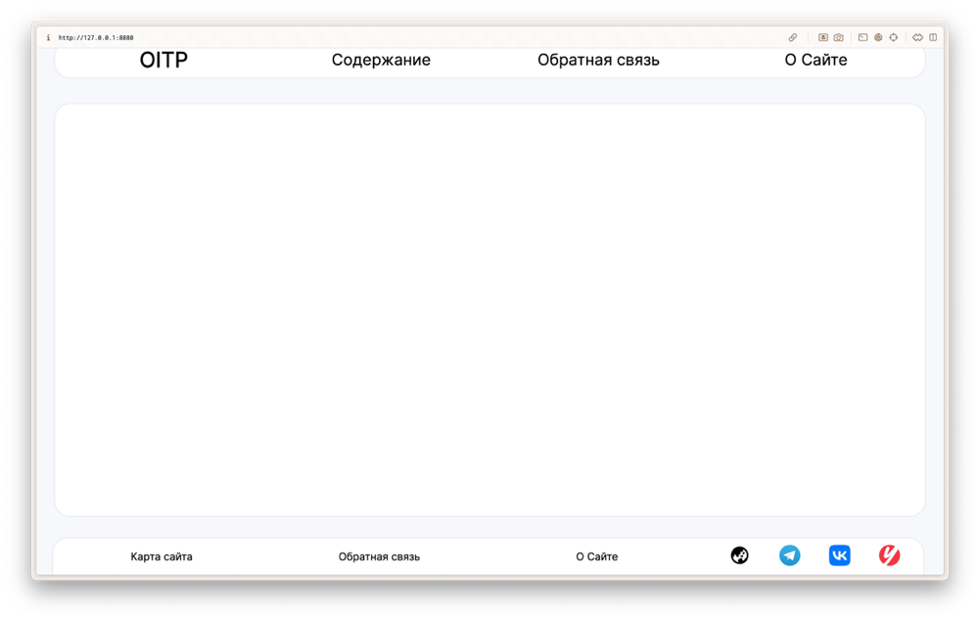

24. Главная страница с "подвалом"

Созданная страница будет являться неким шаблоном для всех последующих страниц.

Для подсветки элементов «шапки» и «подвала» при наведении на них добавлено новое стилевое правило:

|  |
| --- |
| .f_text:hover {  background-color: #EAEBEF;  } |

Данное правило устанавливает цвет фона элемента, когда курсор находится над элементом и возвращает к исходному значению, когда курсор находится в другом месте. Выглядит установленное правило следующим образом (рис. 25):



Рис. 25. Наведённый элемент

В разделе содержания в «шапке» должно быть выпадающее меню, элементы которого должны вести на определённые статьи. Для его создания были созданы вложенные элементы: фон и ссылки. Выпадающему меню присвоен класс dropdown, а в global.css установлен стиль для выпадающего меню:

|  |  |
| --- | --- |
| <div class="h_elem h_text">Содержание  <div class="dropdown">  <a href="content/aurora.html">«Аврора»</a>  <a href="content/elbrus.html">«Эльбрус»</a>  <a href="content/kaspersky.html">Kaspersky</a>  <a href="content/7z.html">7-Zip</a>  </div>  </div> | .dropdown {  display: none;  position: absolute;  background-color: #FFFFFF;  top: 7vh;  width: 22vw;  height: 28vh;  left: 2vh;  border-radius: 3vh;  box-shadow: 0px 8px 16px 0px rgba(0, 0, 0, 0.2);  } |

* display: none – отключает видимость элементов по умолчанию;
* box-shadow – устанавливает тень для элемента.

Для ссылок в выпадающем меню применён следующий стиль:

|  |
| --- |
| .dropdown a {  color: black;  height: 7vh;  font-size: 2vh;  text-decoration: none;  border-radius: 3vh;  display: grid;  align-items: center;  text-align: center;  font-family: Inter;  } |

Чтобы выпадающее меню появлялось при наведении на элемент «Содержание» необходимо создать правило, которое будет устанавливать для выпадающего меню режим отображения:

|  |
| --- |
| .h_text:hover .dropdown {  display: block;  } |

Выпадающее меню выглядит следующим образом (рис. 26):

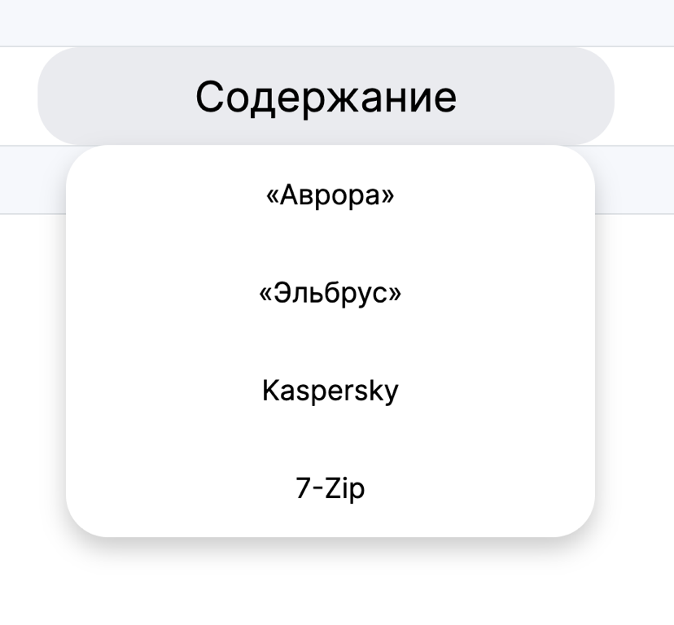

Рис. 26. Выпадающее меню

Теперь на главную страницу необходимо добавить содержательную часть. Содержание страницы состоит из: заглавного текста, полос прокрутки с изображениями, текста. Для создания заглавного текста создан блок, в котором будет размещён текст, к которому применен следующий стиль в файле index.css, а в index.html размещен следующий элемент:

|  |  |
| --- | --- |
| .head_text_blue {  font-family: Jura;  font-size: xx-large;  width: 36vh;  background-color: #D6E2FB;  border-radius: 3vh;  left: 45%;  transform: translate(-50%, 0%);  position: relative;  display: grid;  align-items: center;  text-align: center;  margin: 4vh;  padding-top: 2vh;  padding-bottom: 2vh;  } | <div class="head_text_blue">Отечественные IT разработки</div> |

На странице созданный заголовочный текст выглядит следующим образом (рис. 27):



Рис. 27. Заголовочный текст на web-странице

Для создания полосы прокрутки необходимо определить стиль для её элементов:

|  |
| --- |
| .slider_card {  border-radius: 3vh;  background-color: #FFFFFF;  min-width: 25vh;  min-height: 25vh;  width: 25vh;  height: 25vh;  display: grid;  align-items: center;  text-align: center;  margin: 2vh;  overflow: hidden;  } |

Элементы полосы прокрутки внутри себя содержат изображение, которое необходимо разместить по середине. Для этого необходимо применить следующий стиль:

|  |
| --- |
| .slider_img {  display: block;  max-width: 20vh;  max-height: 20vh;  width: auto;  height: auto;  left: 50%;  transform: translate(-50%, 0%);  position: relative;  } |

* transform – перемещает центр элемента в его середину, для того чтобы left установил центр элемента в центр определённой области.

Для создания самой полосы прокрутки необходимо создать отдельный блок, в котором будут находиться прокручиваемые элементы. Для этого блока установлен следующий стиль:

|  |
| --- |
| .slider {  width: 84.5vw;  height: 27vh;  background-color: #F3F3F5;  position: relative;  margin-top: 3vh;  margin-bottom: 3vh;  border-radius: 3vh;  margin: 1vw;  border: 3vh solid #F3F3F5;  align-items: center;  text-align: center;  overflow-x: auto;  overflow-y: hidden;  white-space: nowrap;  display: inline-flex;  } |

Здесь применены следующие параметры:

* overflow-x: auto – устанавливает поведение при котором элементы вышедшие за границы по оси x, будут создавать прокрутку;
* overflow-y: hidden – скрывает элементы вышедшие за края границ по оси y;
* display: inline-flex – устанавливает горизонтально расположение элементов в блоке, а сам блок делает обтекаемым;
* white-space: nowrap – отключает перенос текста.

Изображения для элементов полосы прокрутки помещены в папку img/index. Для размещения полосы прокрутки на странице в index.html добавлены следующие элементы:

|  |
| --- |
| <div class="slider">  <a href="content/aurora.html">  <div class="slider_card"><img alt="Аврора ОС лого" src="img/index/aurora.webp" class="slider_img"></div>  </a>  <a href="content/elbrus.html">  <div class="slider_card"><img alt="Эльбрус лого" src="img/index/elbrus.webp" class="slider_img"></div>  </a>  <a href="content/kaspersky.html">  <div class="slider_card"><img alt="Kaspersky лого" src="img/index/kaspersky.webp" class="slider_img">  </div>  </a>  <a href="content/7z.html">  <div class="slider_card"><img alt="7-Zip лого" src="img/index/7zip.webp" class="slider_img"></div>  </a>  <a href="https://nginx.org/ru/">  <div class="slider_card"><img alt="NGINX лого" src="img/index/nginx-logo.svg" class="slider_img"></div>  </a>  <a href="https://ru.wikipedia.org/wiki/JetBrains">  <div class="slider_card"><img alt="JetBarins лого" src="img/index/jetbrains.png" class="slider_img">  </div>  </a>  </div> |

Полоса прокрутки на главной странице выглядит следующим образом (рис. 28):

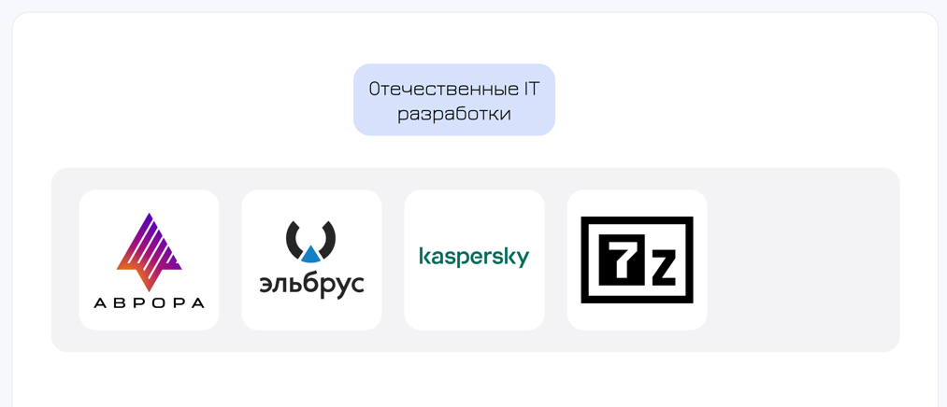

Рис. 28. Полоса прокрутки на главной странице

Вторая полоса прокрутки на главной странице должна содержать различные новости по теме курсовой работы. Если в случае со списком продуктов можно понять, что изображено по одному лишь логотипу, то в случае с новостями необходимо добавить текст с заголовком новостной статьи. Для этого в элементы полосы прокрутки был добавлен блок с текстом, к которому применён следующий стиль:

|  |
| --- |
| .slider_text {  font-family: Inter;  font-size: 2vh;  color: black;  background-color: #EAEBEF;  position: absolute;  width: 25vh;  height: auto;  z-index: 10;  display: block;  bottom: 0;  overflow: hidden;  border-bottom-right-radius: 3vh;  border-bottom-left-radius: 3vh;  opacity: 80%;  padding-top: 2vh;  padding-bottom: 2vh;  } |

В созданном блоке находится не просто текст, а ссылка на новостную статью. Для того чтобы ссылка не выбивалась из общего оформления страницы к ней применён следующий стиль:

|  |
| --- |
| .slider_text a {  color: black;  text-decoration: none;  font-size: 2vh;  font-family: Inter;  position: relative;  left: 0;  } |

Обложки новостных статей чаще всего имеют прямоугольное соотношение сторон, поэтому к ним необходимо применить другой стиль:

|  |
| --- |
| .slider_img_full {  display: grid;  width: auto;  height: 25vh;  right: 15%;  position: relative;  } |

Здесь применены следующие параметры:

* display: grid – устанавливает позиционирование элемента строго по сетке;
* width: auto – устанавливает ширину изображения исходя из его соотношения сторон.

Для того чтобы текст поместился в элемент прокрутки, он обёрнут в тег бегущего текста – <marque> и при помощи css стиля растянут по ширине элемента. Также каждый элемент полосы прокрутки обёрнут в тег <a> для того, чтобы пользователь мог перейти на новостную статью при нажатии на её изображение.

Полоса прокрутки с текстом в html выглядит следующим образом:

|  |
| --- |
| <div class="slider">  <a  href="https://www.vedomosti.ru/technology/articles/2024/03/29/1028671-na-os-avrora-pozvali-razrabotchikov-igr">  <div class="slider_card"><img alt="Новость 1" src="img/index/news1.webp" class="slider_img_full">  <div class="slider_text">  <marquee scrolldelay="60">На ОС «Аврора» позвали разработчиков игр</marquee>  </div>  </div>  </a>  <a href="https://lenta.ru/comments/news/2024/04/17/ob-em-rossiyskogo-it-rynka-otsenili-v-trilliony-rubley/">  <div class="slider_card"><img alt="Новость 2" src="img/index/news2.webp" class="slider_img_full">  <div class="slider_text">  <marquee scrolldelay="60">Объем российского IT-рынка оценили в триллионы рублей</marquee>  </div>  </div>  </a>  <a href="https://www.gosrf.ru/rossijskie-it-kompanii-gotovy-investirovat-v-razrabotku-os">  <div class="slider_card"><img alt="Новость 3" src="img/index/news3.webp" class="slider_img_full">  <div class="slider_text">  <marquee scrolldelay="60">Российские ИТ-компании готовы инвестировать в разработку ОС</marquee>  </div>  </div>  </a>  <a href="https://3dnews.ru/1092843/publikatsiya-1092843">  <div class="slider_card"><img alt="Новость 4" src="img/index/news4.webp" class="slider_img_full">  <div class="slider_text">  <marquee scrolldelay="60">Российский IT-рынок вырастет более чем в два раза к 2030 году  </marquee>  </div>  </div>  </a>  <a  href="https://www.vedomosti.ru/technology/articles/2024/04/02/1029265-rinok-rossiiskih-operatsionnih-sistem-viros">  <div class="slider_card"><img alt="Новость 5" src="img/index/news5.webp" class="slider_img_full">  <div class="slider_text">  <marquee scrolldelay="60">Рынок российских операционных систем вырос в 2023 году в 1,5 раза  </marquee>  </div>  </div>  </a>  <a  href="https://www.vedomosti.ru/technology/articles/2024/04/10/1030854-mobilnie-operatori-smogut-importozamestit-polovinu-setevogo-oborudovaniya">  <div class="slider_card"><img alt="Новость 6" src="img/index/news6.webp" class="slider_img_full">  <div class="slider_text">  <marquee scrolldelay="60">Мобильные операторы смогут импортозаместить половину сетевого  оборудования</marquee>  </div>  </div>  </a>  </div> |

Полоса прокрутки с новостными статьями на странице выглядит следующим образом (рис. 29):

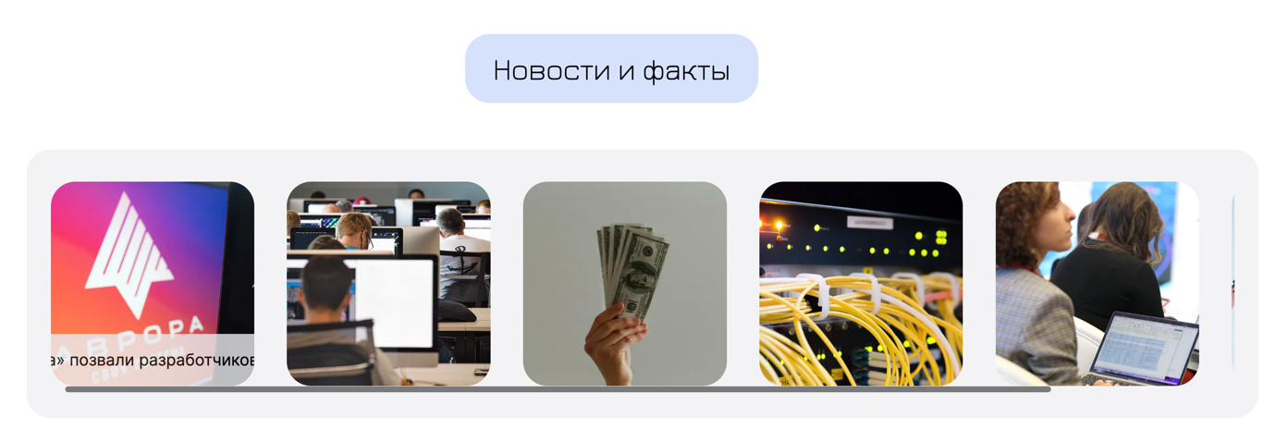

Рис. 29. Полоса прокрутки на странице

Для создания текста по теме на странице создан блок, который будет содержать этот текст. К нему применён следующий стиль:

|  |
| --- |
| .index_text {  background-color: #F3F3F5;  border-radius: 3vh;  padding: 3vh;  } |

Для текста в блоке применён следующий стиль:

|  |
| --- |
| .index_text p {  margin: 0;  margin-top: 0;  margin-bottom: 0;  font-family: Inter;  font-size: large;  line-height: 1.5em;  text-indent: 2vw;  text-align: justify;  } |

Здесь применены следующие параметры:

* line-height – устанавливает межстрочный интервал для текста;
* text-indent – устанавливает отступ красной строки;
* text-align: justify – устанавливает выравнивание текста по ширине.

В index.html для размещения текста на странице добавлены следующие элементы:

|  |
| --- |
| <div class="index_text">  <p><b>Российский сектор информационных технологий (ИТ)</b> является одной из наиболее развитых инновационных  отраслей экономики в стране. Россиянами разрабатываются многочисленные продукты, востребованные и  известные за пределами России. Кроме того, ИТ-аутсорсинг крупных программных продуктов в Россию очень  популярен в Европе и США.</p>  <p>По данным НП «Руссофт», стабильно растёт экспорт программного обеспечения из России: в 2017 году экспорт  программных продуктов составил $8,8 млрд, в 2018 году — $9,68 млрд. В 2019 году по причине того, что ряд  компаний перестал считаться российским, а также использования рубля в качестве основной единицы  измерения, объём продаж за границу, по оценке «Руссофт», составил $8,25 млрд.</p>  <p>По данным ЦБ РФ, экспорт компьютерных услуг из России стабильно растёт и в отдельные годы превышает  импорт. В 2017 году сальдо (экспорт − импорт) составило $18,57 млн, а в 2018 году уже $539,81 млн  (экспортировано на сумму $4060,81, а импортировано — $3521,01 млн). В 2019 году экспорт также превысил  импорт — $5489 млн против $5244 млн. В 2020 году экспорт ненамного уступил импорту — $5936 против $5982  млн.</p>  <p>Идёт процесс импортозамещения — с 1 января 2016 года государственные органы обязаны закупать  отечественное программное обеспечение, вошедшее в «Единый реестр российских программ для электронных  вычислительных машин и баз данных» <a  href="https://reestr.digital.gov.ru/reestr/">(reestr.digital.gov.ru/reestr)</a>, при этом покупка  иностранного ПО разрешена только в случае отсутствия российских аналогов. С 1 января 2018 года  Правительство РФ сделало допустимыми закупки для госнужд программ из других стран ЕАЭС. См.  постановление № 1594 от 20 декабря 2017 года.</p>  <p>В конце 2018 года представители государства в акционерных обществах с государственным участием получили  директиву, предписывающую подготовить план по увеличению доли отечественного ПО выше 50 % на 2018—2021  годы и ежеквартально отчитываться о ходе реализации.</p>  <p>Эти действия стали одной из причин того, что в 2019 году расходы госкомпаний на приобретение  отечественного ПО составили 10 млрд рублей, а органы власти закупили антивирусное ПО и офисные пакеты  российских разработчиков на 1 млрд рублей.</p>  </div> |

## 3.2. Разработка страницы с информацией

В html-файлы размещены «шапка», «подвал» и пустой блок с информационной частью, скопированные с созданного ранее шаблона страницы, и изменены пути в ссылках, указывающие теперь на уровень выше (../):

|  |
| --- |
| <!DOCTYPE html>  <html lang="en">  <head>  <title>Отечественные IT-разработки: 7-Zip</title>  <link rel="stylesheet" type="text/css" href="../css/content.css">  <link rel="stylesheet" type="text/css" href="../css/global.css">  <meta charset="UTF-8" />  </head>  <body>  <div class="header">  <a class="h_elem h_logo" href="../index.html">ОITР</a>  <div class="h_elem h_text active">Содержание</div>  <a class="h_elem h_text" href="../feedback.html">Обратная связь</a>  <a class="h_elem h_text" href="../about.html">О Сайте</a>  </div>  <div class="content"></div>  <div class="footer">  <a class="f_elem f_text" href="../map.html">Карта сайта</a>  <a class="f_elem f_text" href="../feedback.html">Обратная связь</a>  <a class="f_elem f_text" href="../about.html">О Сайте</a>  <div class="f_elem f_links">  <a href="https://github.com/olesteep"><img alt="My GitHub" src="../img/github.png"></a>  <a href="https://t.me/olesteep"><img alt="My telegram" src="../img/tg.webp"></a>  <a href="https://vk.com/olesteep_vk"><img alt="My vk" src="../img/vk.webp"></a>  <a href="https://www.chsu.ru"><img alt="CHSU link" src="../img/chsu-logo.webp"></a>  </div>  </div>  </body>  </html> |

Согласно макету, блок с содержимым должен быть обрезан с левой стороны для размещения там меню навигации и карты сайта. Для этого к элементу блока содержимого был установлен атрибут style=, который будет изменять установленные параметры стиля:

|  |
| --- |
| <div class="content" style="width: 64.5vw; left: 24vw;"> |

На данный момент страница с информацией выглядит следующим образом (рис. 30):

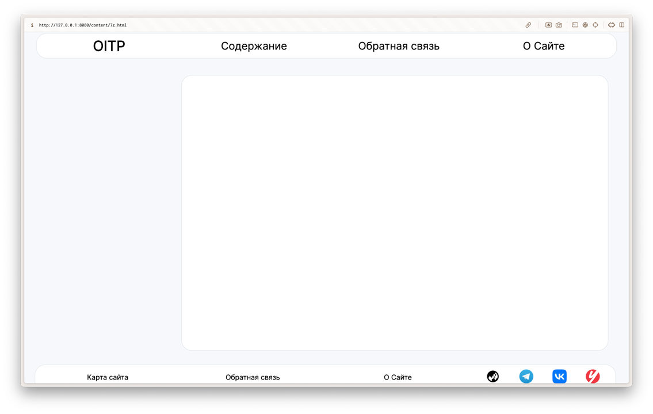

Рис. 30. Пустая информационная страница

Для того чтобы пользователь знал на какой странице сейчас находится необходимо подсветить ему, на какой раздел сайта сейчас открыт. Для этого был создан стиль для активных элементов в файле global.css и применён к названию раздела в «шапке» сайта. Внешний вид активного элемента представлен на рис. 31.

|  |  |
| --- | --- |
| .active {  background-color: #D6E2FB;  } | <div class="header">  <a class="h_elem h_logo" href="../index.html">ОITР</a>  <div class="h_elem h_text active">Содержание</div>  <a class="h_elem h_text" href="../feedback.html">Обратная связь</a>  <a class="h_elem h_text" href="../about.html">О Сайте</a>  </div> |



Рис. 31. Активный раздел

Информационная страница должна быть наполнена информацией о рассматриваемом продукте. Для начала нужен заголовок. Заголовки информационных страниц представляют собой такие же заголовки, как и на главной странице, но без фона и с чуть большим размером шрифта. Для создания заголовка в файле global.css создан новый css стиль и блок, хранящий текст:

|  |  |
| --- | --- |
| .head_text {  font-weight: bold;  font-family: Jura;  font-size: 5vh;  align-items: center;  text-align: center;  margin-bottom: 3vh;  } | <div class="head_text">7-Zip</div> |

Заголовочный текст на странице выглядит следующим образом (рис. 32):



Рис. 32. Заголовочный текст на странице

Этот стиль заголовков будет использоваться на всех последующих страницах.

Большая часть информации должна располагаться в «карточках» с текстом и изображением сбоку. Для них в файле content.css создан новый стиль для блока:

|  |
| --- |
| .info_card {  background-color: #F3F3F5;  border-radius: 3vh;  padding: 1.5vh;  align-items: center;  display: inline-flex;  margin: 2vh;  } |

Самое важное в этом стиле – параметр inline-flex, который устанавливает расположение элементов внутри блока по горизонтали, а сам блок делает обтекаемым.

Блок с карточкой размещён в html-файл, а вовнутрь размещён текст и картинка. Все файлы изображений для страниц с информацией располагаются в директории img/content.

|  |
| --- |
| <div class="info_card">  <p align="right">7-Zip — свободный файловый архиватор с высокой степенью сжатия данных. Поддерживает  несколько алгоритмов сжатия и множество форматов данных, включая собственный формат 7z c  высокоэффективным алгоритмом сжатия LZMA. Программа разрабатывается с 1999 года, она бесплатна и имеет  открытый исходный код, большая часть которого свободно распространяется на условиях лицензии GNU LGPL,  за исключением кода распаковщика UnRAR, который имеет ограничения.</p>  <img alt="7-Zip лого" src="../img/content/7zip1.webp">  </div> |

Для текста на первой карточке установлено выравнивание по правому краю при помощи атрибута align="right". Следующая карточка будет иметь выравнивание по левому краю, а значит не будет иметь этого атрибута. Карточка с информацией выглядит следующим образом (рис. 33):

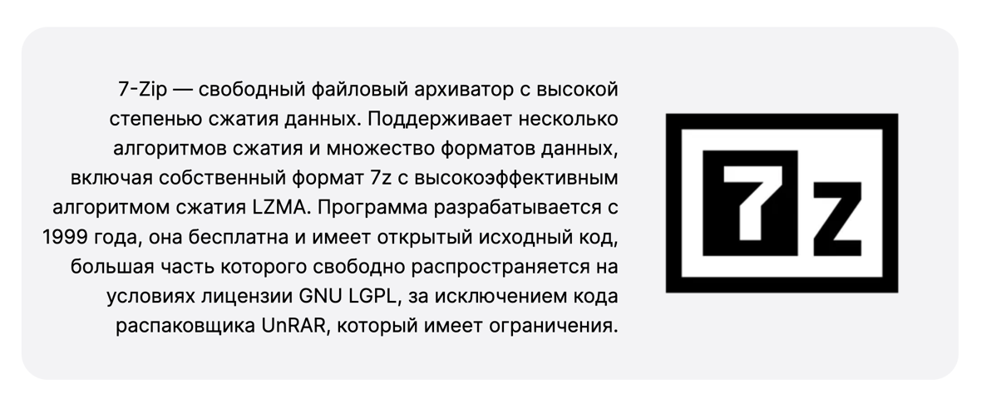

Рис. 33. Карточка с информацией

При размещении следующей карточки возникла проблема – изображение приняло исходный для него размер, а также выделяется из общего оформления страницы (рис. 34).

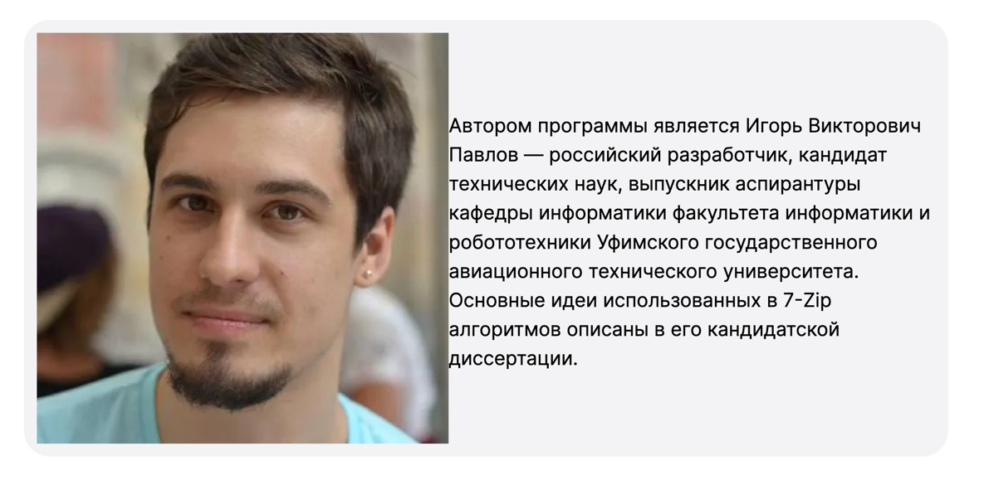

Рис. 34. Неверное отображение изображения

Для решения этой проблемы необходимо создать стиль для изображений внутри карточек, который бы задавал размер для них, закруглял их края и делал отступ. Описанный стиль создан в файле content.css и выглядит следующим образом:

|  |
| --- |
| .info_card img {  width: 25vh;  height: auto;  margin: 1.5vh;  border-radius: 3vh;  } |

После применения стиля все изображения в карточках приняли следующий вид (рис. 35):

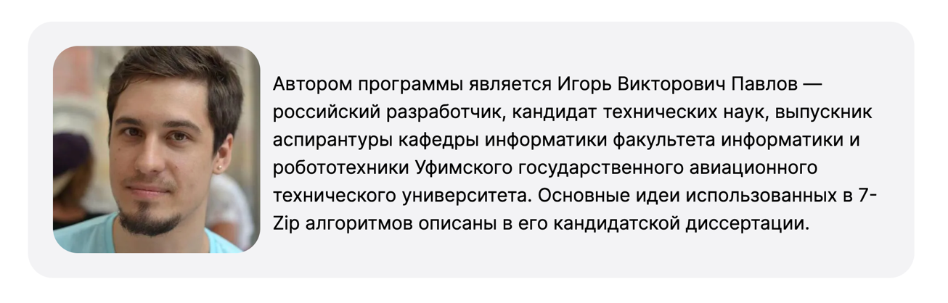

Рис. 35. Правильное отображение изображений

После карточек на странице должен располагаться список с основными особенностями продукта или с другой информацией. Для этого размещён новый заголовок, а под ним обычный html список:

|  |
| --- |
| <div class="index_text">  <p><b>Российский сектор информационных технологий (ИТ)</b> является одной из наиболее развитых инновационных  отраслей экономики в стране. Россиянами разрабатываются многочисленные продукты, востребованные и  известные за пределами России. Кроме того, ИТ-аутсорсинг крупных программных продуктов в Россию очень  популярен в Европе и США.</p>  <p>По данным НП «Руссофт», стабильно растёт экспорт программного обеспечения из России: в 2017 году экспорт  программных продуктов составил $8,8 млрд, в 2018 году — $9,68 млрд. В 2019 году по причине того, что ряд  компаний перестал считаться российским, а также использования рубля в качестве основной единицы  измерения, объём продаж за границу, по оценке «Руссофт», составил $8,25 млрд.</p>  <p>По данным ЦБ РФ, экспорт компьютерных услуг из России стабильно растёт и в отдельные годы превышает  импорт. В 2017 году сальдо (экспорт − импорт) составило $18,57 млн, а в 2018 году уже $539,81 млн  (экспортировано на сумму $4060,81, а импортировано — $3521,01 млн). В 2019 году экспорт также превысил  импорт — $5489 млн против $5244 млн. В 2020 году экспорт ненамного уступил импорту — $5936 против $5982  млн.</p>  <p>Идёт процесс импортозамещения — с 1 января 2016 года государственные органы обязаны закупать  отечественное программное обеспечение, вошедшее в «Единый реестр российских программ для электронных  вычислительных машин и баз данных» <a  href="https://reestr.digital.gov.ru/reestr/">(reestr.digital.gov.ru/reestr)</a>, при этом покупка  иностранного ПО разрешена только в случае отсутствия российских аналогов. С 1 января 2018 года  Правительство РФ сделало допустимыми закупки для госнужд программ из других стран ЕАЭС. См.  постановление № 1594 от 20 декабря 2017 года.</p>  <p>В конце 2018 года представители государства в акционерных обществах с государственным участием получили  директиву, предписывающую подготовить план по увеличению доли отечественного ПО выше 50 % на 2018—2021  годы и ежеквартально отчитываться о ходе реализации.</p>  <p>Эти действия стали одной из причин того, что в 2019 году расходы госкомпаний на приобретение  отечественного ПО составили 10 млрд рублей, а органы власти закупили антивирусное ПО и офисные пакеты  российских разработчиков на 1 млрд рублей.</p>  </div> |

На данный момент список примет стандартный html стиль (рис. 36) поэтому необходимо создать стиль для его элементов.

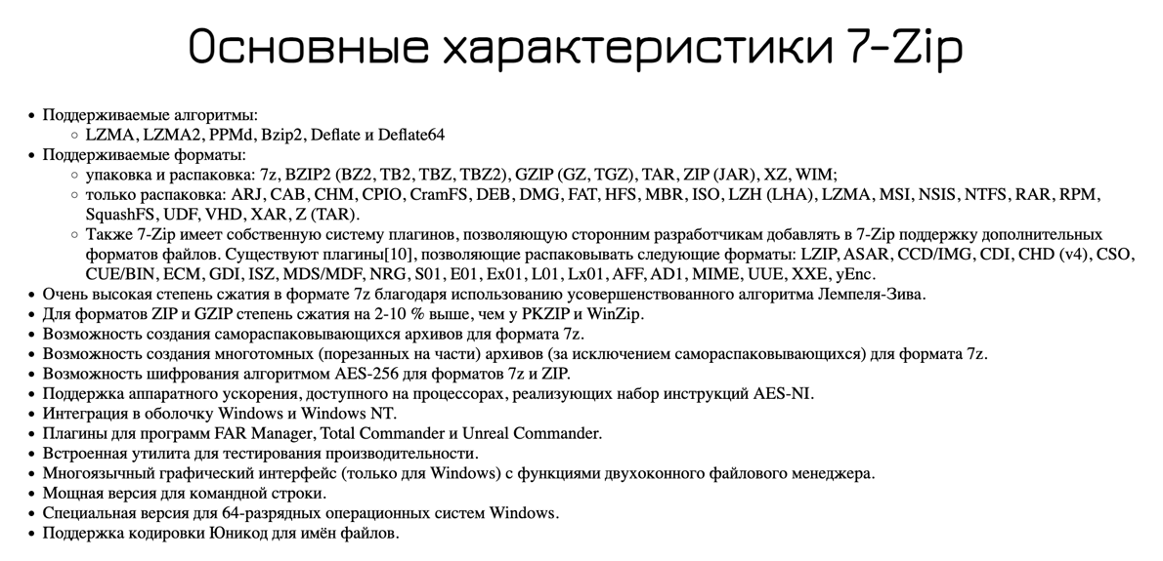

Рис. 36. Стандартный стиль списка

Стиль для элементов списка выглядит следующим образом:

|  |
| --- |
| .content li {  font-weight: normal;  font-family: Inter;  font-size: 2.25vh;  line-height: 1.5em;  text-align: justify;  } |

После применения стиля список принял следующий вид (рис. 37):

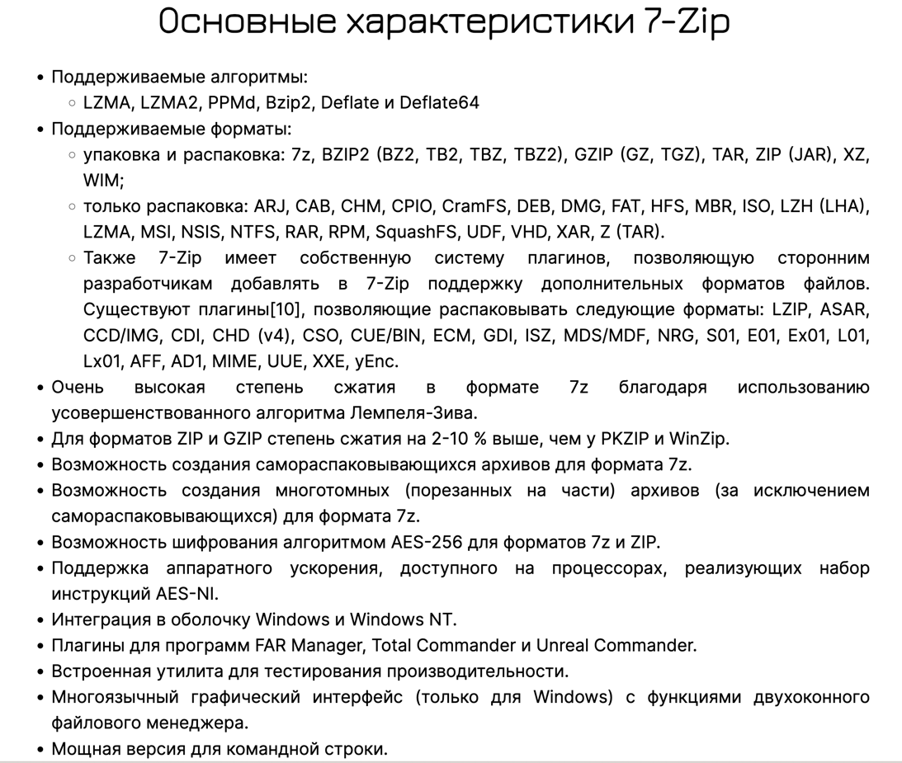

Рис. 37. Правильно отображающийся список

После списка должен располагаться блок с видео. В качестве блока был взят уже созданный блок-«карточка». Внутри блока был расположен плавающий фрейм с плеером видеохостинга YouTube. Фрейм плеера был создан внутри самого сервиса: для этого на странице с размещаемым видеороликом в разделе «поделиться» скопирован код фрейма плеера (рис. 38).

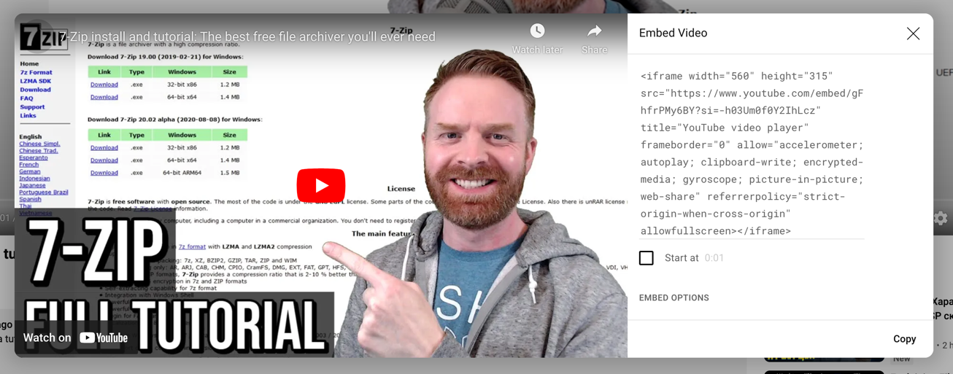

Рис. 38. Создание фрейма плеера

В html файле блок с видео выглядит следующим образом:

|  |
| --- |
| <div class="head_text">Видео</div>  <div class="info_card" style="position: relative; left: 12.5vw;">  <iframe width="560" height="315" src="https://www.youtube.com/embed/gFhfrPMy6BY?si=ldpZzf4htqDWYSQ-"  title="YouTube video player" frameborder="0"  allow="accelerometer; autoplay; clipboard-write; encrypted-media; gyroscope; picture-in-picture; web-share"  referrerpolicy="strict-origin-when-cross-origin" allowfullscreen></iframe>  </div> |

Для фрейма внутри карточки установлен отступ при помощи css стиля:

|  |
| --- |
| .info_card iframe {  margin: 2vh;  } |

Блок с видео на странице выглядит следующим образом (рис. 39):

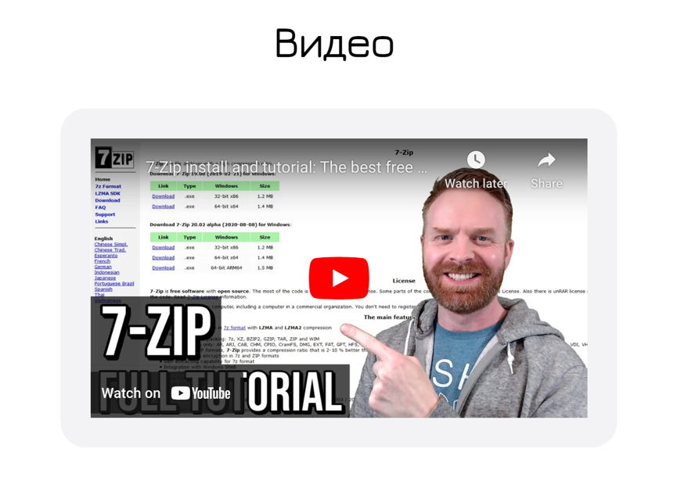

Рис. 39. Блок с видео на странице

Подобным образом наполнены все страницы с информацией. Общее количество оформленных страниц с информацией: 4.

На одной из страниц присутствует таблица. Выполнена она следуюзим образом:

|  |  |
| --- | --- |
| .info_card table {  border: 1px solid #dde1e5;  border-radius: 3vh;  padding: 1vh;  background-color: white;  height: 3vh;  font-family: Inter;  }  .info_card th, td {  padding: 1vh;  } | <table>  <tr>  <th>Планшеты</th>  <th>Смартфоны</th>  <th>КПК</th>  </tr>  <tr>  <td>Aquarius CMP NS220 v5.2</td>  <td>Qtech QMP-M1-N</td>  <td>Aquarius NS M11</td>  </tr>  <tr>  <td>БайтЭрг МВК-2020</td>  <td>Qtech QMP-M1-N IP68</td>  <td>Aquarius NS M12</td>  </tr>  <tr>  <td>Aquarius Cmp NS208</td>  <td>Масштаб TrustPhone Т1</td>  </tr>  <tr>  <td>Fplus Pro LifeTab Plus</td>  <td>Fplus Pro R570E</td>  </tr>  <tr>  <td>Aquarius CMP NS220</td>  </tr>  </table> |

На информационных страницах слева должны быть меню навигации и карта сайта с рабочими ссылками на все страницы (будет создана позднее). Меню навигации состоит из ссылок на все страницы с информацией по теме. Для создания меню навигации и карты сайта созданы отдельные блоки на странице. В html файле блоки выглядят следующим образом:

|  |
| --- |
| <div class="side_menu">  <a href="aurora.html">«Аврора»</a>  <a href="elbrus.html">«Эльбрус»</a>  <a href="kaspersky.html">Kaspersky</a>  <a class="active" href="7z.html">7-Zip</a>  </div> |

Для ссылки на текущую страницу применён стиль активного элемента. К блоку навигации применён следующий стиль:

|  |
| --- |
| .side_menu {  top: 20vh;  width: 24vw;  height: 20vh;  left: 0px;  position: absolute;  } |

* position: absolute – устанавливает положение элемента относительно всего окна страницы;
* left: 0 – прижимает элемент вплотную к левому краю страницы.

Для ссылок на страницы в меню навигации применён следующий стиль:

|  |
| --- |
| .side_menu a {  color: black;  width: 24vw;  height: 5vh;  font-size: 2vh;  text-decoration: none;  border-top-right-radius: 3vh;  border-bottom-right-radius: 3vh;  display: grid;  align-items: center;  text-align: center;  font-family: Inter;  } |

Стиль отключает декорирование у ссылок, а также задаёт для блока-ссылки размеры, скругления и расположение по сетке.

С применёнными стилями меню принимает следующий вид (рис. 40):

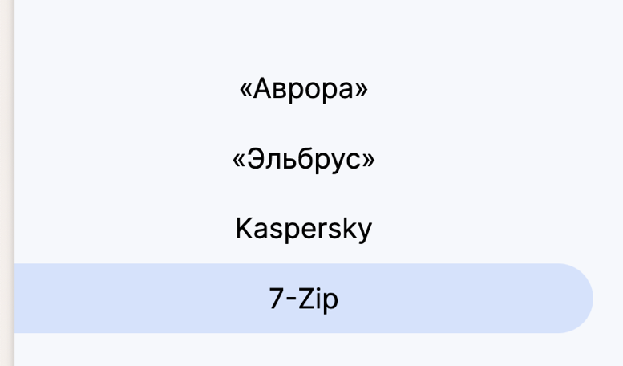

Рис. 40. Меню навигации

Также создано правило для ссылок при наведении мыши которое будет менять их цвет фона:

|  |
| --- |
| .side_menu a:hover {  background-color: #EAEBEF;  } |

Для блока с картой сайта был применён следующий стиль:

|  |
| --- |
| .site_map {  background-color: #FFFFFF;  position: absolute;  font-weight: normal;  font-family: Inter;  margin: 3%;  border-radius: 3vh;  top: 40vh;  left: 0px;  width: 21vw;  height: 40vh;  border: solid 1px #dde1e5;  } |

Пустой блок с картой на странице выглядит следующим образом (наполнение блока будет создано с созданием страницы с картой) (рис. 41):

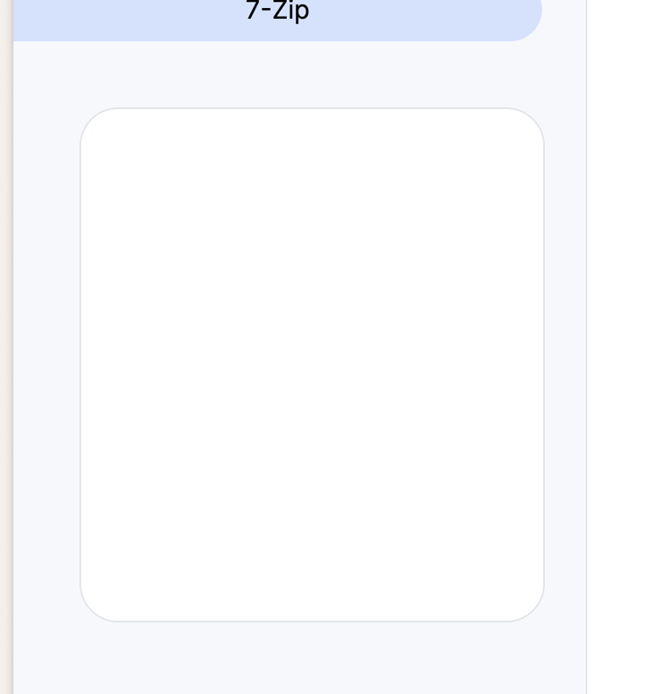

Рис. 41. Пустой блок карты сайта

## 3.3. Создание страницы «Обратная связь»

Страница «Обратная связь» должна содержать фреймы и форму для заполнения. Для создания страницы с фреймами необходимо разделить текущий шаблон страниц на отдельные фреймы: «шапка», «подвал», форма, реакция на форму. Также не подойдут и css от текущего шаблона, так как размеры элементов привязаны к ширине окна страницы, а фрейм – по своей сути отдельное окно со страницей, поэтому все размеры будут считаться относительно его размера. Для работы с фреймами создана директория frames внутри которой html файлы для них, а также файл frames.css для стилей отдельно для фреймов.

В файлы header.html и footer.html перенесен html-код «шапки» и «подвала» сайта без изменений. При этом вместо global.css был подключен файл frames.css в котором все размеры c величиной vh были увеличены в 10 раз.

|  |
| --- |
| <!DOCTYPE html>  <html lang="ru">  <head>  <link rel="stylesheet" type="text/css" href="../css/frames.css">  <meta charset="UTF-8" />  </head>  <body>  <div class="footer">  <a class="f_elem f_text" href="../map.html" target="_top">Карта сайта</a>  <a class="f_elem f_text" href="../feedback.html" target="_top">Обратная связь</a>  <a class="f_elem f_text" href="../about.html" target="_top">О Сайте</a>  <div class="f_elem f_links">  <a href="https://github.com/olesteep"><img alt="My GitHub" src="../img/github.png"></a>  <a href="https://t.me/olesteep" target="_top"><img alt="My telegram" src="../img/tg.webp"></a>  <a href="https://vk.com/olesteep_vk" target="_top"><img alt="My vk" src="../img/vk.webp"></a>  <a href="https://www.chsu.ru" target="_top"><img alt="CHSU link" src="../img/chsu-logo.webp"></a>  </div>  </div>  </body>  </html> |

Теперь необходимо создать базовый html документ, который будет загружать и располагать созданные фреймы на экране. В корневой директории сайта создан файл feedback.html, в котором расположен следующий html-код:

|  |
| --- |
| <!DOCTYPE html>  <html lang="en">  <head>  <title>Отечественные IT-разработки: Обратная связь</title>  <link rel="stylesheet" type="text/css" href="css/frames.css">  <meta charset="UTF-8" />  </head>  <frameset rows="10%, 80%, 10%">  <frame name="header" src="frames/header.html" noresize frameborder="0"></frame>  <frameset cols="50%, 50%">  <frame name="form" src="frames/form.html" frameborder="0"></frame>  <frame name="callback" src="frames/empty.html" frameborder="0"></frame>  </frameset>  <frame name="footer" src="frames/footer.html" noresize frameborder="0"></frame>  </frameset>  </html> |

Данный html-код определяет набор из 3 фреймов (frameset), для которых описано занимаемое ими пространство экрана (10%, 80%, 10%). Несложно догадаться, что первый и последний фрейм являются «шапкой» и «подвалом». Средний же фрейм представляет собой ещё один набор из 2 фреймов – один для формы (form.html), а другой для пока что пустого ответа на неё (empty.html). Также для каждого фрейма отключена рамка, а для «шапки» и «подвала» - возможность менять их размер.

В файлы form.html и empty.html размещён пустой блок с содержимым и также подключен frames.css:

|  |
| --- |
| <!DOCTYPE html>  <html lang="ru">  <head>  <link rel="stylesheet" type="text/css" href="../css/frames.css">  <meta charset="UTF-8" />  </head>  <body>  <div class="content">  </div>  </body>  </html> |

Страница «Обратная связь» стала выглядеть следующим образом (рис. 42):

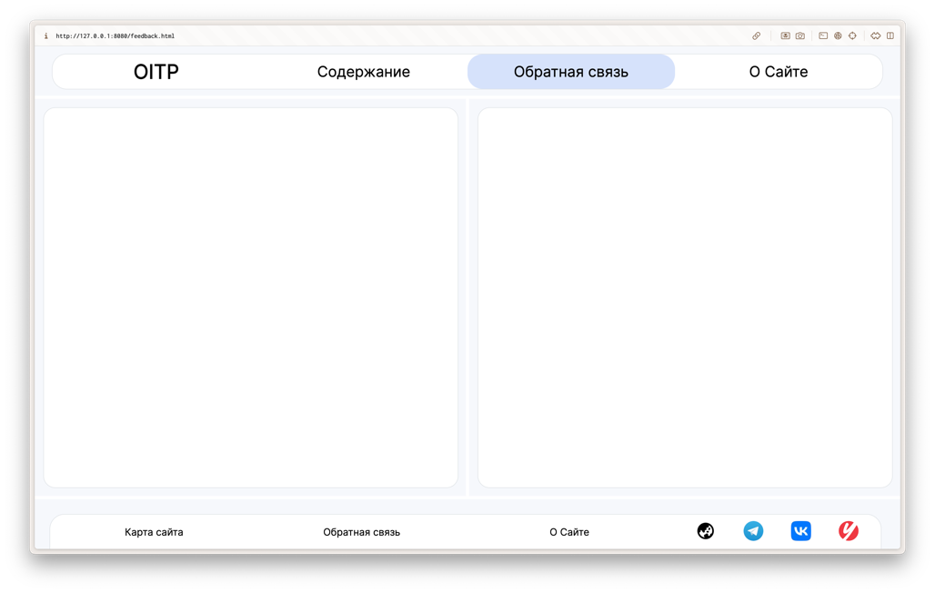

Рис. 42. Страница "Обратная связь" с пустыми фреймами

Теперь, когда готов шаблон страницы с фреймами можно начать заполнять её содержимым. В левый фрейм добавлен заголовочный текст и текст о назначении будущей формы (рис. 43).

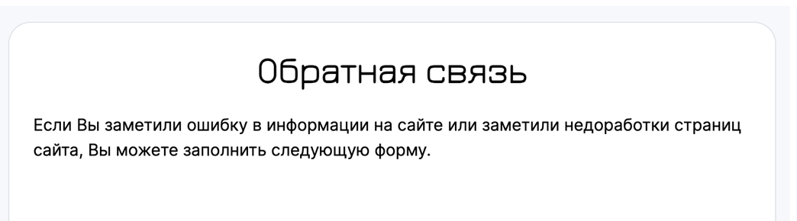

Рис. 43. Заголовочный текст

Форма добавляется при помощи отдельного html тега <form>, а поля для заполнения определяются при помощи тега <input> перед которыми можно размещать обычный текст. В файл feedback.html добавлена следующая форма:

|  |
| --- |
| <form>  <p>Ваше имя:</p><input class="textbox" type="text" placeholder="Василий" size="20" required>  <p>Ваша электронная почта:</p><input class="textbox" type="email" placeholder="vasiliybest2003@gmail.com"  style="width: 50vw;" required>  <p>Ваш номер телефона:</p><input class="textbox" type="tel" placeholder="+79849992929" size="14"  maxlength="14" required>  <p>Опишите замеченную проблему (1000 символов):</p><textarea class="textbox" cols="42" rows="6"></textarea>  <p><input class="button" type="reset">  <input class="button" type="submit" formaction="callback.html" formtarget="callback">  </p>  </form> |

Для элементов <input> применены некоторые атрибуты:

* type – определяет тип поля для ввода (текст/цифры/др.);
* placeholder – изначальный текст-подсказка в поле для ввода;
* size – размер текстового поля в количестве символов;
* required – указывает на то, что поле обязательно для заполнения;
* maxlength – устанавливает максимальную вместимость поля для ввода.

Также здесь присутствует элемент <textarea> – многострочное поле ввода текста. Для него в атрибутах указан размер в столбцах и строках.

Для кнопки «Отправить» при помощи атрибутов formaction и formtarget установлено открытие страницы реакции на отправку в правом фрейме.

В таком варианте форма имеет стандартный для HTML5 стиль, чтобы форма не выбивалась из общего оформления страницы, для её элементов добавлены следующие css стили:

|  |
| --- |
| .button {  font-family: Inter;  font-size: 2.25vh;  background-color: #D6E2FB;  border-radius: 3vh;  padding: 1vh;  border: solid 1px #dde1e5;  margin: 0.5vh;  }  .button:hover {  background-color: #EAEBEF;  }  .textbox {  border-radius: 3vh;  border: solid 1px;  font-family: Inter;  font-size: 2.25vh;  padding-left: 1vh;  padding-right: 1vh;  } |

Класс .button предназначен для кнопок «Сбросить» и «Отправить», а класс .textbox предназначен для определения стиля полей ввода текста.

С применёнными стилями форма приняла следующий вид (рис. 44):

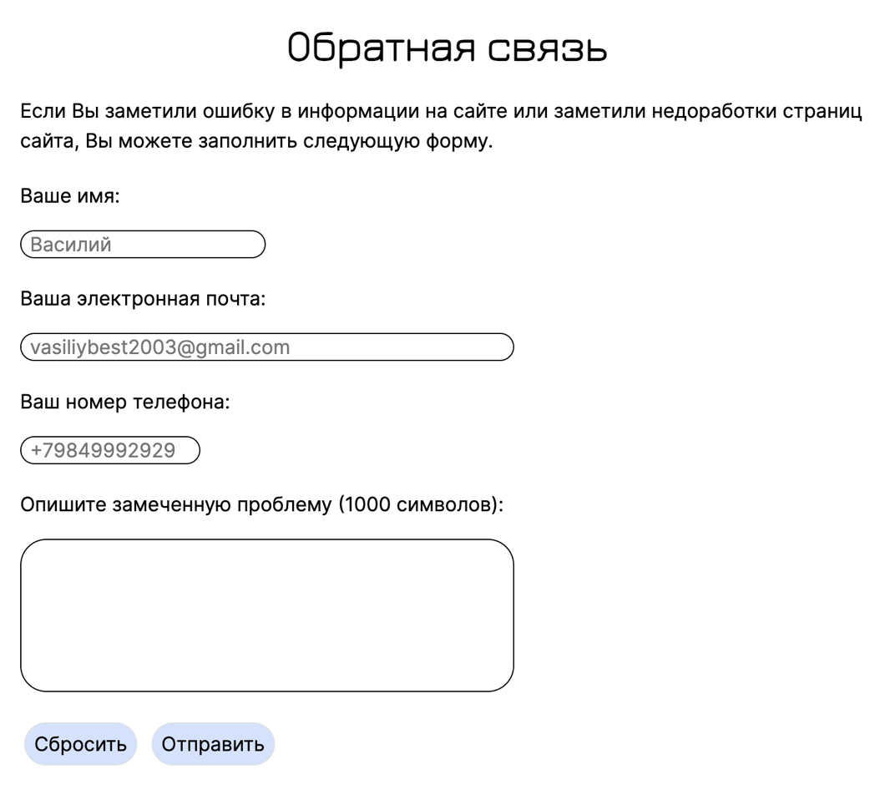

Рис. 44. Форма с применёнными стилями

Теперь необходимо создать страницу, которая будет открываться в правом фрейме при нажатии на кнопку «Отправить». В файл callback.html был размещён пустой блок с содержимым, в который затем был добавлен текст благодарности за прохождение формы:

|  |
| --- |
| <!DOCTYPE html>  <html lang="ru">  <head>  <link rel="stylesheet" type="text/css" href="../css/frames.css">  <meta charset="UTF-8" />  </head>  <body>  <div class="content">  <div class="head_text">Ваш результат записан!</div>  <p>  Спасибо! Ваши ответы помогут сделать сайт лучше!<br>Через какое-то время с Вами свяжутся по указанной  электронной почте или по номеру телефона.  </p>  </div>  </body>  </html> |

Фрейм с реакцией на отправку формы выглядит следующим образом (рис. 45):

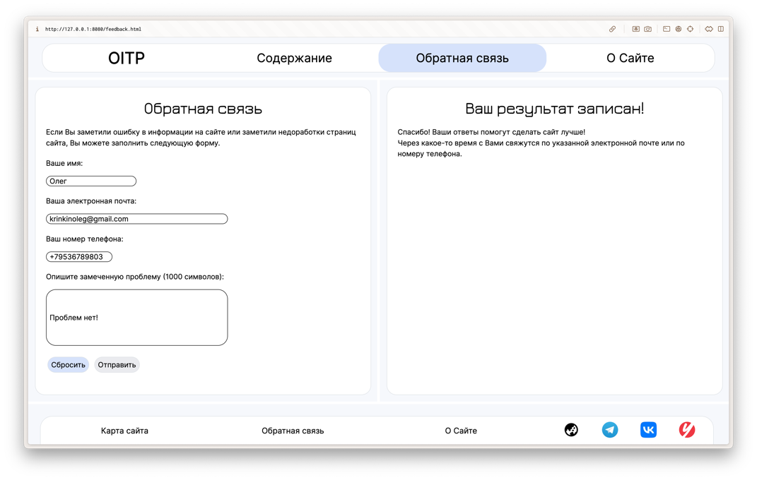

Рис. 45. Демонстрация реакции на отправку

В рамках этой курсовой работы какого-либо учёта отправленной формы и обработки результатов не предусматривается.

## 3.4. Создание страниц «О сайте» и «Карта сайта»

Страница «О Сайте» содержит лишь общую информацию о сайте. На неё расположен лишь текст и заголовок в блоке с текстом. Для создания страницы «О Сайте» был скопирован общий шаблон страниц с «шапкой», пустым блоком для содержимого и «подвалом».

Для этой страницы активированы ссылки в «шапке» и «подвале», ведущие на неё, а также добавлен заголовочный текст (рис. 46).

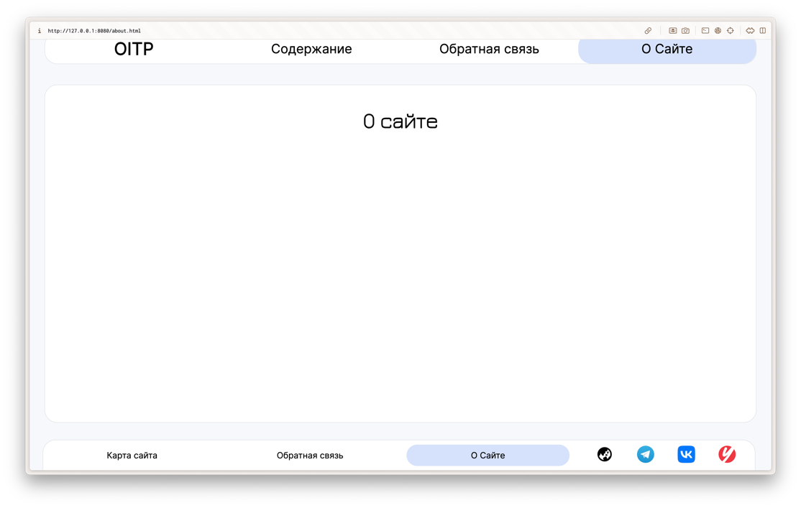

Рис. 46. Пустая страница "О Сайте"

Затем на страницу добавлен небольшой абзац текста и список использованных источников информации для наполнения сайта. Стиль абзаца и списка уже был определён ранее в global.css.

|  |
| --- |
| <div class="head_text">О сайте</div>  <p>  Сайт разработан студентом 1-го курса “Программная инженерия” в рамках курсовой работы по дисциплине  Web-программирование.  Данный сайт несёт исключительно информативный характер и является статичным - информация на сайте не  обновляется и может содердать неактуальную информацию.  <br><br>Вся представленная информация была найдена в открытых источниках сети Интернет:  <ul>  <li><a href="https://ru.wikipedia.org/wiki/%D0%90%D0%B2%D1%80%D0%BE%D1%80%D0%B0_(%D0%BE%D0%BF%D0%B5%D1%80%D0%B0%D1%86%D0%B8%D0%BE%D0%BD%D0%BD%D0%B0%D1%8F_%D1%81%D0%B8%D1%81%D1%82%D0%B5%D0%BC%D0%B0)">Аврора (операционная система) - Википедия</a></li>  <li><a href="https://ru.wikipedia.org/wiki/%D0%AD%D0%BB%D1%8C%D0%B1%D1%80%D1%83%D1%81_(%D0%BF%D1%80%D0%BE%D1%86%D0%B5%D1%81%D1%81%D0%BE%D1%80%D0%BD%D0%B0%D1%8F_%D0%B0%D1%80%D1%85%D0%B8%D1%82%D0%B5%D0%BA%D1%82%D1%83%D1%80%D0%B0)">Эльбрус (процессорная архитектура) — Википедия</a></li>  <li><a href="https://club.dns-shop.ru/digest/54388-vse-chto-izvestno-o-protsessorah-elbrus/?utm_referrer=https%3A%2F%2Fwww.google.com%2F#sub_Primenenie">Все, что известно о процессорах «Эльбрус» | Процессоры | Новости | Клуб DNS</a></li>  <li><a href="https://habr.com/ru/companies/redmadrobot/articles/727098/">Elбрус, или Как дела с микроэлектроникой в России в 2023 году / Хабр</a></li>  <li><a href="https://www.ixbt.com/live/platform/istoriya-poyavleniya-i-testy-otechestvennoy-arhitektury-processorov-elbrus-sravnenie-s-zarubezhnymi-analogami.html">История появления и тесты отечественной архитектуры процессоров "Эльбрус" / Платформа ПК / iXBT Live</a></li>  <li><a href="https://ru.wikipedia.org/wiki/%D0%9B%D0%B0%D0%B1%D0%BE%D1%80%D0%B0%D1%82%D0%BE%D1%80%D0%B8%D1%8F_%D0%9A%D0%B0%D1%81%D0%BF%D0%B5%D1%80%D1%81%D0%BA%D0%BE%D0%B3%D0%BE">Лаборатория Касперского — Википедия</a></li>  <li><a href="https://ru.wikipedia.org/wiki/7-Zip">7-Zip — Википедия</a></li>  <li><a href="https://en.wikipedia.org/wiki/Igor_Pavlov_(programmer)">Igor Pavlov (programmer) - Wikipedia</a></li>  </ul>  </p>  </div> |

Вниз страницы добавлена gif-анимация при помощи следующих css конструкций:

|  |  |
| --- | --- |
| .corner_gif {  height: 10vh;  width: auto;  } | <img src="img/cogwheel.gif" class="corner_gif"> |

Для отдельной страницы «Карта сайта» был использован тот же шаблон, что и для страницы «О Сайте». На страницу «Карта сайта» помещен список страниц, и относительные ссылки, ведущие на них.

|  |
| --- |
| <ul>  <li><a href="index.html">Главная</a></li>  <li>Содержание</li>  <ul>  <li><a href="content/aurora.html">«Аврора»</a></li>  <li><a href="content/elbrus.html">«Эльбрус»</a></li>  <li><a href="content/kaspersky.html">Kaspersky</a></li>  <li><a href="content/7z.html">7-Zip</a></li>  </ul>  <li><a href="feedback.html">Обратная связь</a></li>  <li><a href="about.html">О Сайте</a></li>  <li><a href="map.html">Карта сайта</a></li>  </ul> |

Также карта сайта должна находиться на страницах с информацией. Для этого создан отдельный map.html в директории frames. В нем создана пустая html страница, в которую был размещён список ссылок на страницы:

|  |
| --- |
| <!DOCTYPE html>  <html lang="ru">  <head>  <title>Отечественные IT-разработки: карта сайта</title>  <link rel="stylesheet" type="text/css" href="../css/global.css">  <link rel="stylesheet" type="text/css" href="../css/map.css">  <meta charset="UTF-8" />  </head>  <body style="background: none;">  <script src="../js/test.js"></script>  <div class="container">  <div class="head_text">Карта сайта</div>  <p>  <ul>  <li><a href="../index.html" target="_top">Главная</a></li>  <li>Содержание</li>  <ul>  <li><a href="../content/aurora.html" target="_top">«Аврора»</a></li>  <li><a href="../content/elbrus.html" target="_top">«Эльбрус»</a></li>  <li><a href="../content/kaspersky.html" target="_top">Kaspersky</a></li>  <li><a href="../content/7z.html" target="_top">7-Zip</a></li>  </ul>  <li><a href="../feedback.html" target="_top">Обратная связь</a></li>  <li><a href="../about.html" target="_top">О Сайте</a></li>  <li><a href="../map.html" target="_top">Карта сайта</a></li>  </ul>  </p>  </div>  </body>  </html> |

К каждой ссылке добавлена приставка ../ для того, чтобы открывать страницы относительно корневой директории сайта. Для оформления карты сайта создан отдельный map.css. В котором размещены следующие стили:

|  |
| --- |
| .container {  width: 100%;  height: 100%;  align-items: center;  }  ul {  font-family: Inter;  font-size: 5.6vh;  position: relative;  left: -10px;  line-height: 1.5em;  } |

Класс .container устанавливает список по середине фрейма, а ul определяет положение списка и вложенного списка, а также размер шрифта отступ слева и межстрочный интервал.

Фрейм с картой сайты выглядит следующим образом (рис. 47):

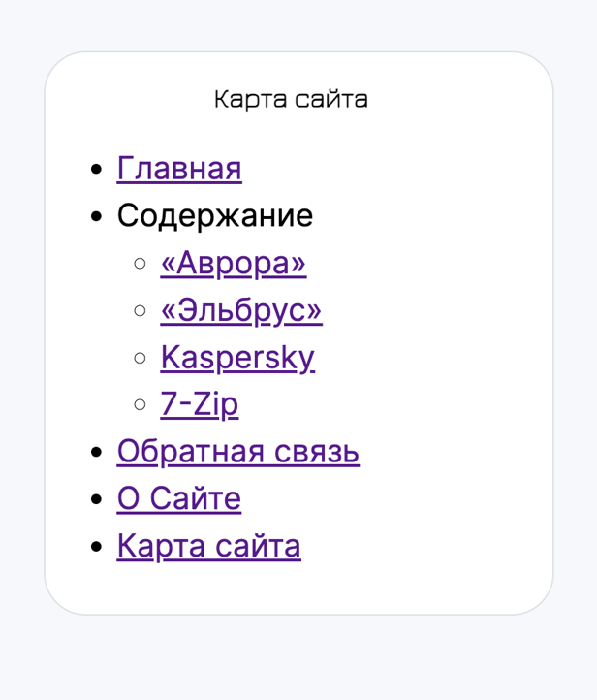

Рис. 47. Фрейм с картой

## 3.5. Создание навигации и внутренняя SEO-оптимизация

Любой web-сайт предполагает перемещение по его страницам. При этом перемещение должно происходить моментально и быть удобным для пользователя. Для перемещения на сайте в его элементах должны быть указаны абсолютные или относительные ссылки. При этом абсолютные ссылки могут быть использованы лишь для перехода на внешний ресурс, а относительные только для страниц этого же сайта. Для правильного составления относительных ссылок нужно понимать структуру директорий сайта на сервере.

Относительные ссылки обладают некоторыми условными обозначениями, которые отвечают за навигацию по дереву из папок:

* . (точка) – использование текущей директории (опционален)
* .. (две точки) – переход в более верхнюю в древе директорию.
* / (косая черта) – переход в более нижнюю в древе директорию (UNIX).
* \ (обратная косая черта) - переход в более нижнюю в древе директорию (DOS/NT).

Ссылки перехода на другие страницы с главной не будут вызывать затруднений, т.к. html-файл главной страницы (index.html) находится в самой верхней по дереву директории (корне) и относительные ссылки будут выглядеть следующим образом:

|  |
| --- |
| <div class="header">  <a class="h_elem h_logo" href="index.html">ОITР</a>  <div class="h_elem h_text">Содержание  <div class="dropdown">  <a href="content/aurora.html">«Аврора»</a>  <a href="content/elbrus.html">«Эльбрус»</a>  <a href="content/kaspersky.html">Kaspersky</a>  <a href="content/7z.html">7-Zip</a>  </div>  </div>  <a class="h_elem h_text" href="feedback.html">Обратная связь</a>  <a class="h_elem h_text" href="about.html">О Сайте</a>  </div> |

Для перехода с информационных страниц перед ссылкой обязательно указание ../ в самом её начале для того, чтобы перейти из директории content в более верхнюю:

|  |
| --- |
| <div class="header">  <a class="h_elem h_logo" href="../index.html">ОITР</a>  <div class="h_elem h_text active">Содержание</div>  <a class="h_elem h_text" href="../feedback.html">Обратная связь</a>  <a class="h_elem h_text" href="../about.html">О Сайте</a>  </div> |

Для перехода со страниц с фреймами необходимо сделать так, чтобы ссылка открывалась в том же окне, что и страница с фреймами (по умолчанию ссылка отрывается в том-же фрейме). Для этого к ссылке добавляется атрибут target со значением ”_top”:

|  |
| --- |
| <div class="header">  <a class="h_elem h_logo" href="../index.html" target="_top">ОITР</a>  <div class="h_elem h_text">Содержание</div>  <a class="h_elem h_text active" href="../feedback.html" target="_top">Обратная связь</a>  <a class="h_elem h_text" href="../about.html" target="_top">О Сайте</a>  </div> |

Относительные ссылки прописаны к каждому элементу «шапки» и «подвала».

В текущем виде сайт весьма долго загружается, что очень плохо сказывается на рейтинге в поисковой выдаче, а пользователь способен наблюдать, как загружаются шрифты и картинки. Для того чтобы ускорить загрузку шрифтов, можно начать её заранее до загрузки остальной страницы. Для этого в <head> прописано следующее:

|  |
| --- |
| <link rel="preload" href="../font/Inter-Regular.woff2" as="font" type="font/woff2" crossorigin>  <link rel="preload" href="../font/Jura-Light.woff2" as="font" type="font/woff2" crossorigin> |

Данные строчки применены к каждой странице сайта, после чего загрузку шрифтов заметить практически невозможно.

Для ускорения загрузки изображений необходимо уменьшить их занимаемый на диске размер. Для уменьшения размера изображений была использована самописная программа на языке Python, использующая библиотеку Pillow. Настроена она была на сохранение изображения в формате webp без потери качества и уменьшение разрешения в 3 раза (рис. 48).

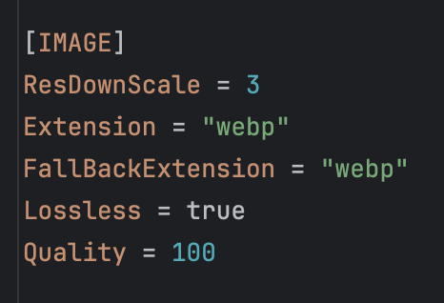

Рис. 48. Конфигурация программы

В результате папка с изображениями была уменьшена с 9МБ до всего 2МБ (рис. 49), что существенно увеличит скорость загрузки изображений.

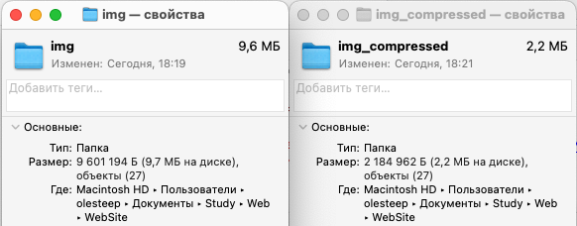

Рис. 49. Разница занимаемых размеров

Также в тексте на сайте присутствует подчёркнутый текст, который сбивает с толку некоторых пользователей, которые пытаются кликать на этот текст, считая, что это ссылка. Для решения этой проблемы необходимо выделить ссылки от общего текста на сайте. Для этого был создан отдельный стиль для ссылок, устанавливающий их цвет, который бы согласовался с общим оформлением web-сайта, и отключающий подчёркивание:

|  |
| --- |
| a {  color: #1967D2;  text-decoration: none;  } |

Иногда пользователи выставляют в своём web-браузере увеличение страниц и забывают об этом. Для того чтобы разрабатываемый web-сайт корректно отображался на всех устройствах, необходимо вернуть эту настройку к стандартному значению. Для этого в <head> добавлена следующая конструкция:

|  |
| --- |
| <meta name="viewport" content="width=device-width, initial-scale=1"> |

Также эта конструкция устанавливает размер ширины страницы равный ширине экрана устройства пользователя. Это позволяет избегать ситуаций неправильного отображения страницы в уменьшенных окнах web-браузера.

Кроме всего прочего, у практически всех web-страниц в сети Интернет имеется небольшая иконка. Для того чтобы её установить достаточно расположить в корневой директории сайта файл favicon.ico (рис. 50). Браузер будет обращаться к серверу за файлом именно с таким именем и устанавливать его как иконку для сайта во вкладке (рис. 51). У разрабатываемого сайта иконка представляет собой большую букву «О».

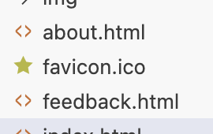

Рис. 50. Файл иконки сайта

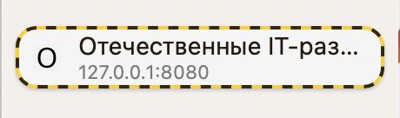

Рис. 51. Иконка сайта

## 3.6. Особенности

Для того чтобы показать уникальность разрабатываемого web-сайта можно подчеркнуть несколько его особенностей.

Первая из особенностей находится сразу же на главной странице – полосы прокрутки с новостями и материалами по теме (рис. 52). Разработка полос прокрутки описана в разделе 3.1.

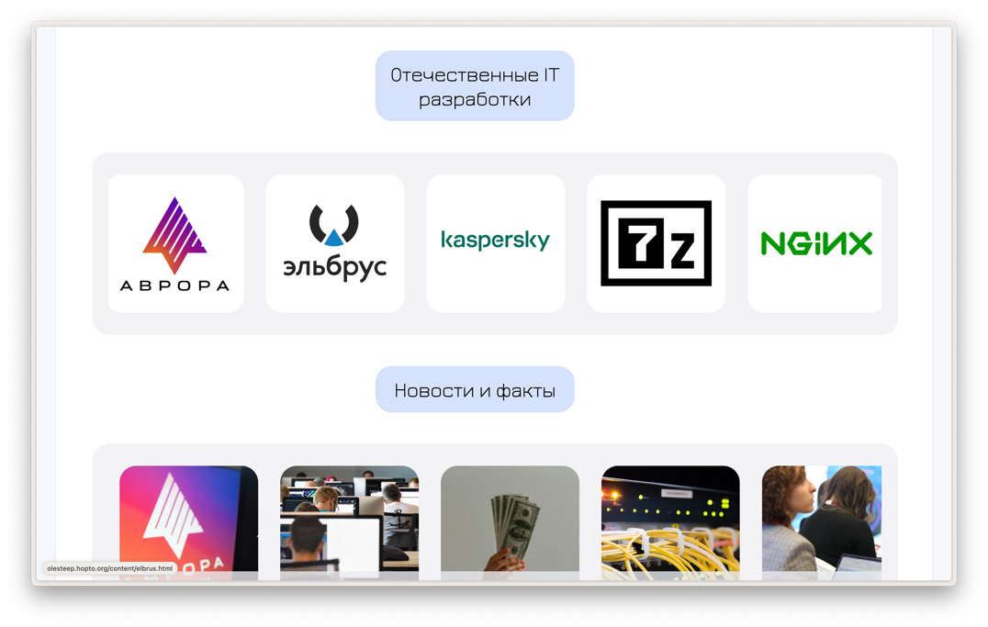

Рис. 52. Полосы прокрутки на главной странице

В качестве второй особенности стоит выделить представление информации на сайте в виде «карточек» (рис. 53). Такое решение, при должном подходе, позволяет донести конечную мысль аккуратно и кратко. Пример такой «карточки» представлен на рис. 33. Код карточки занимает не больше места, чем просто размещение текста, в чём можно убедиться, взглянув на код «карточки» над рис. 33.

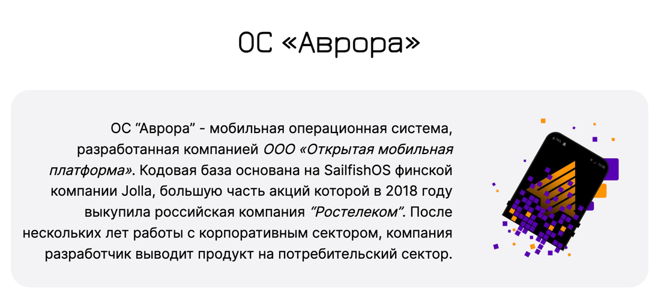

Рис. 53. Пример информационной карточки

# 4. Карта сайта

Карта сайта – страница, на которой расположены ссылки на все остальные страницы web-сайта. Карта сайта не только помогает пользователю ориентироваться по страницам, но и индексировать web-сайт поисковику. Карты бывают двух видов: статичные и динамичные [8].

Статичные карты создаются разработчиком вручную, указывая ссылки на те или иные страницы. Такая карта подойдёт для статического сайта или для сайта, который имеет небольшое количество страниц.

Динамические же карты создаются автоматически при помощи различных средств программирования. Обычно такие карты используются если содержание карты необходимо обновлять слишком часто или если карта слишком большая для её создания вручную.

Для разрабатываемого web-сайта карта выглядит следующим образом (рис. 54):

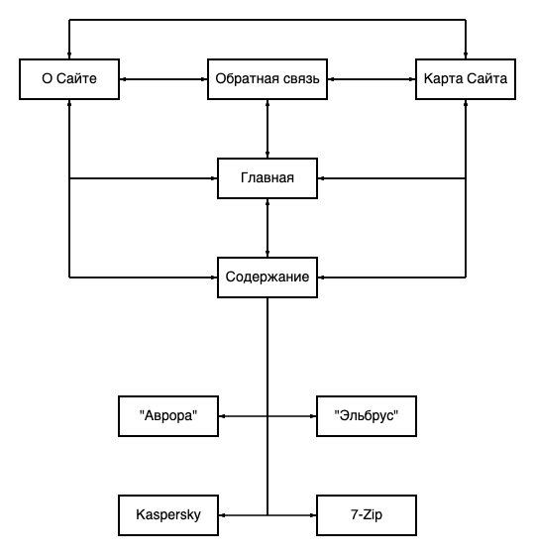

Рис. 54. Карта сайта

# 5. Публикация

Основной этап разработки web-сайта – его публикация. Следующие разделы описывают все этапы размещения web-сайта в глобальной сети Интернет.

## 5.1. Выбор места размещения

Для публикации сайта в глобальной сети Интернет необходимо место его размещения. Обычно web-сайты размещают на серверах: специальным образом настроенных машинах, которые работают непрерывно и хранят тот или иной материал. Многие компании предлагают услуги своих серверов для размещения web-сайтов клиентов за определённую плату. Вариант задействования услуг сторонних компании был отвергнут, т. к. заранее неизвестно на какой промежуток времени придётся оформлять предоставление услуг, что могло вылиться в немалые денежные затраты. Для размещения разрабатываемого web-сайта были использованы собственные аппаратные средства,

которые стали выступать в качестве сервера. Задействованные аппаратные средства обладают всеми необходимыми качествами, присущими серверам сторонних компаний и постоянно находятся в рабочем состоянии.

## 5.2. Получение доменного имени

Современные web-сайты должны обладать своим доменным именем. В рамках курсовой работы его тоже необходимо было получить. Для получения доменного имени был задействован сервис динамического доменного имени No-IP. Сервис позволяет получить доменное имя для любого динамического IP-адреса. Для получения доменного имени на сервисе пройдена регистрация нового пользователя (рис. 55).

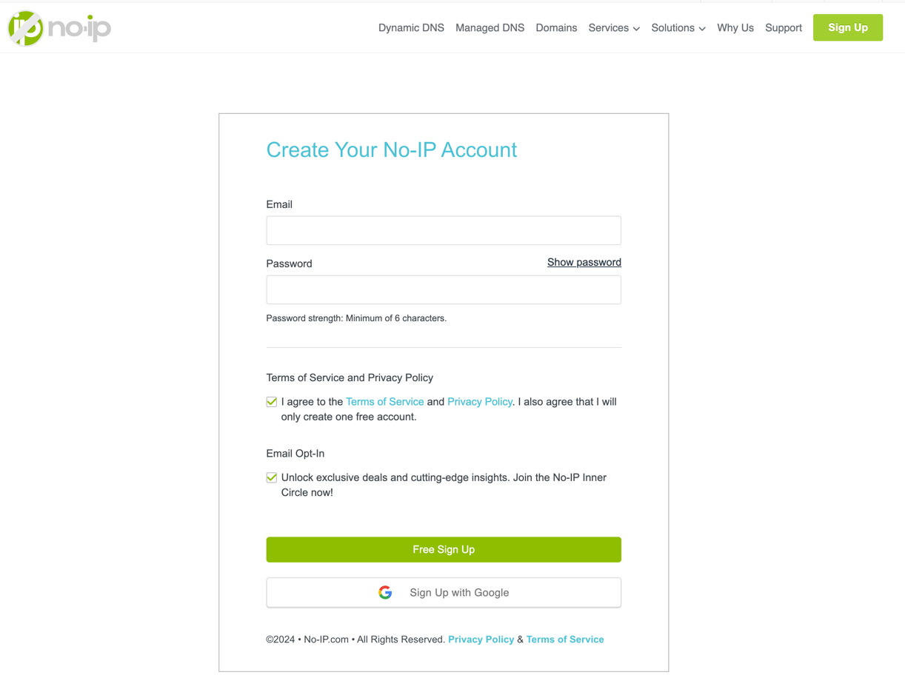

55. Окно регистрации в No-IP

После было создано новое доменное имя «oitdev.hopto.org» (рис. 56). Сервис позволяет пользователю задать лишь под домен от «hopto.org» остальные уровни можно изменить только по платной подписке.

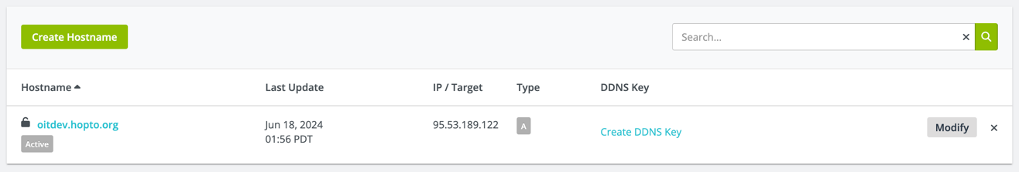

Рис. 56. Список доменных имён

На этом этапе доменное имя создано, но не привязано к IP-адресу. Привязка адреса происходит в программном обеспечении домашнего маршрутизатора. Он обращается к сервису каждый раз как будет изменяться внешний IP-адрес и обновлять данные о доменном имени. Добавленная настройка для обращения к No-IP в пользовательском интерфейсе роутера выглядит следующим образом (рис. 57):

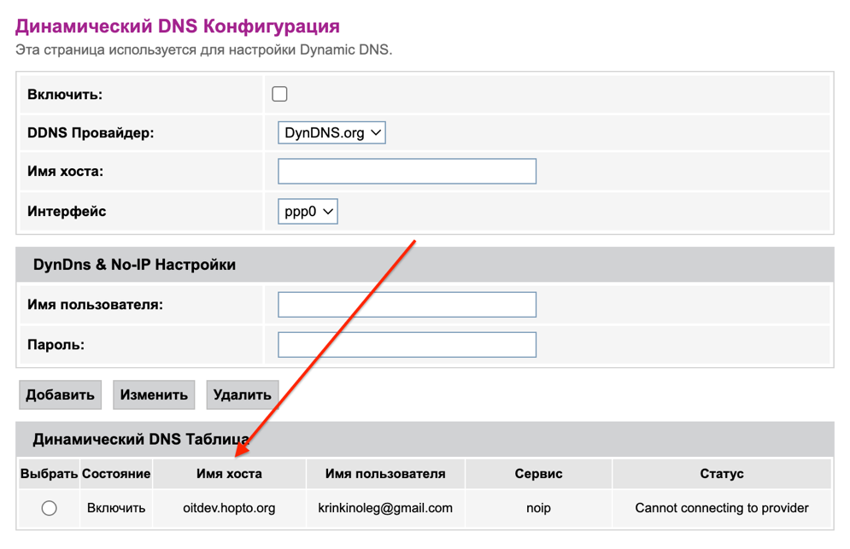

Рис. 57. Запись о домене в маршрутизаторе

Теперь для сайта имеется настроенное доменное имя, но при обращении по адресу «oitdev.hopto.org» открывается пользовательский интерфейс домашнего маршрутизатора. Происходит это потому, что интерфейс роутера расположен на порте 80, который является стандартным для протокола http. Для того чтобы при обращении к полученному доменному имени открывался нужный web-сайт, необходимо провести настройку перенаправления портов. Результат настройки показан на рисунке ниже (рис. 58):



Рис. 58. Созданное правило для перенаправления

После добавления правила обращения, идущие на порт 80, будут перенаправлены к локальной машине по адресу 192.168.0.103, что является сервером, где будет размещён web-сайт. После настройки перенаправления портов при обращении к адресу «oitdev.hopto.org» происходит ошибка подключения, т. к. сайт пока не размещён на сервере.

## 5.3. Размещение web-сайта на сервере

Для того чтобы разместить web-сайт на сервере необходимо произвести некоторые действия, которые позволят машине выполнять необходимые для размещения функции. В качестве операционной системы на машину была установлена ОС Arch Linux. Процесс установки и конфигурации этой операционной системы приставляет собой довольно продолжительный и комплексный процесс, поэтому в рамках курсовой работы он описан не будет. Для размещения сайта в глобальной сети необходимо специальное программное обеспечение. В качестве такового было выбрано Apache HTTP Server. Перед размещением файлов на сервере, Apache необходимо настроить. Настройка Apache HTTP Server происходит посредством внесения изменений в конфигурационный файл, который расположен по пути /etc/httpd/conf/httpd.conf. Файл представляет собой набор параметров и пояснения к ним. Фрагмент этого файла представлена на рисунке ниже (рис. 59).

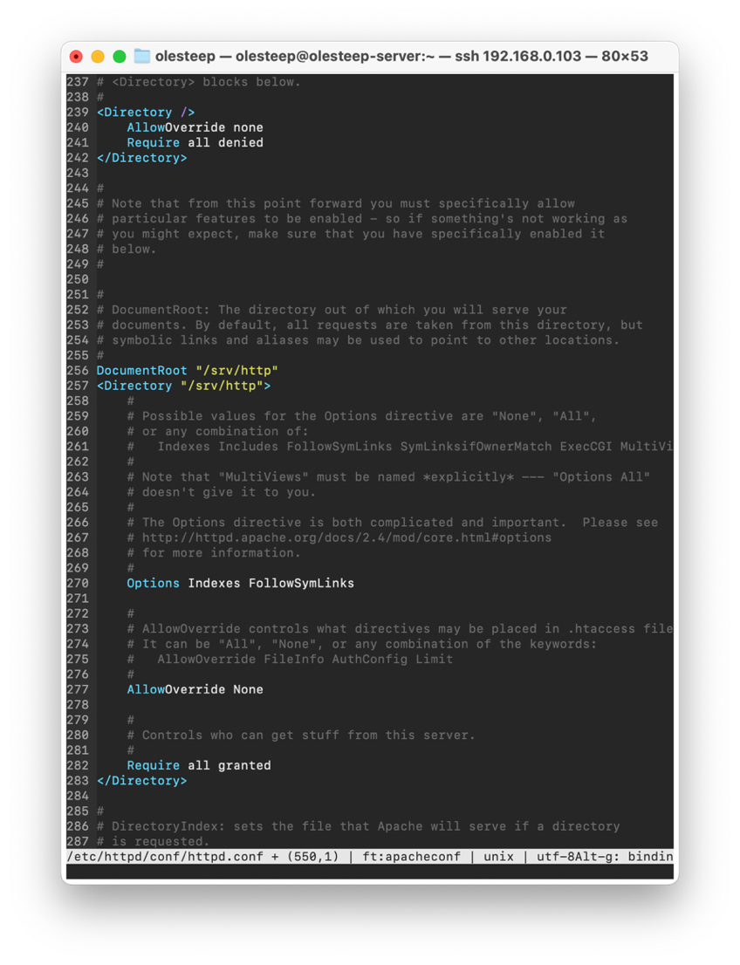

Рис. 59. Фрагмент /etc/httpd/conf/httpd.conf

Для успешного размещения web-сайта необходимо указать в конфигурационном файле местоположение исходных текстов сайта и указать по какому адресу необходимо принимать подключения. Директория размещения исходных текстов устанавливается параметром DocumentRoot. В нашем случае он установлен как /srv/http, что и будет являться путём размещения web-cайта на диске сервера. Настройка приёма подключения производится путём специального блока VirtualHost, в котором устанавливаются такие параметры как адрес подключения и порт. Также здесь указываются различные директории как: директория размещения сайта и директория для файлов записей об ошибках. Блок VirtualHost для курсового web-сайта выглядит следующим образом (рис. 60):

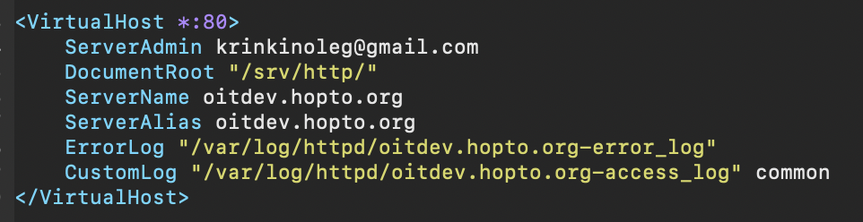

Рис. 60. Блок VirtualHost

После настройки Apache в директорию /srv/http можно разместить код сайта. Для удобства разработки код был размещён на сервисе GitVerse, откуда теперь его нужно скачать. Для того чтобы загрузить код с git хостинга в директорию http необходимо выполнить команду git clone {адрес, по которому размещён код} -o /srv/http. После выполнения команды в директории /srv/http будет находиться код web-сайта, который в дальнейшем если будут внесены изменения можно будет легко обновить, выполнив команду git pull, которая внесёт все новые изменения. После размещения кода и настройки Apache, web-сайт уже может быть доступен в глобальной сети, но только по незащищённому протоколу http. Современные даже статические web-сайты зачастую работают с протоколом https, а для этого необходимо получить специальный SSL-сертификат, который будет гарантировать защищённость подключения.

## 5.4 Получение сертификата

Получение безопасного сертификата – весьма дорогостоящий процесс. В рамках курсовой работы будет получен лишь базовый сертификат, который будет действовать лишь небольшой срок, но при этом является полностью бесплатным для получения. Речь идёт о сертификате от компании Let’s Encrypt. Для его получения и установки требуется лишь создание аккаунта на определённую электронную почту и настройка небольшой программы certbot на сервере. При этом программа имеет функциональность создания аккаунта, регистрации сертификатов и автоматического его продления. Всё что необходимо для создания сертификата установить программу на сервер и запустить её с параметром, указывающим для какого ПО будет производится настройка, в этом случае это Apache и команда для запуска будет выглядеть так sudo certbot --apache. Программа спросит пользователя для какого VirtualHost будет получен сертификат (рис. 61), затем попросит ввести электронную почту, зарегистрирует аккаунт и сертификат, а также самостоятельно добавит сертификат в конфигурационный файл apache. После окончания работы программы VirtualHost примет следующий вид (рис. 62):

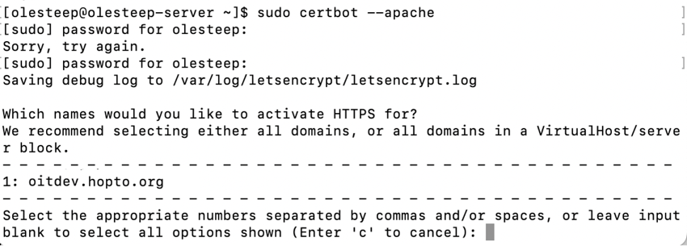

Рис. 61. Диалог с пользователем от cerbot

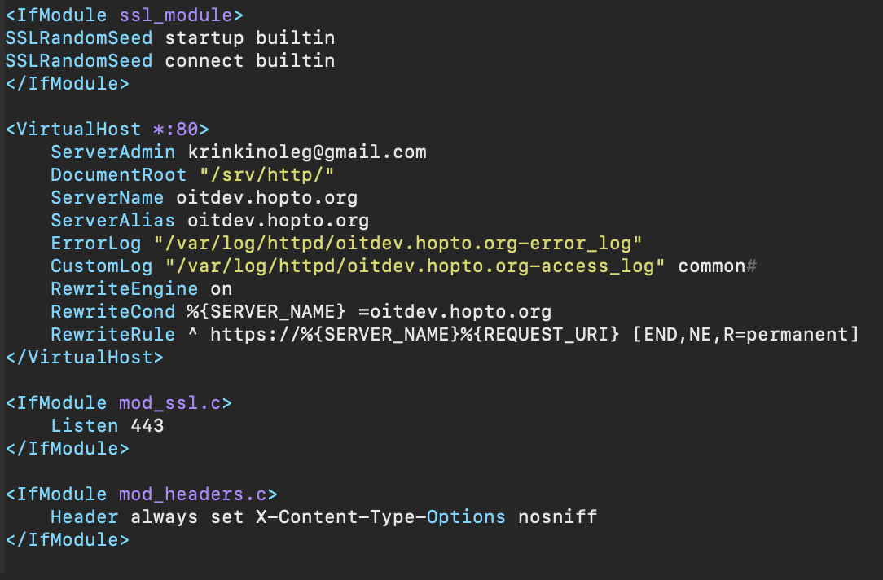

Рис. 62. Вид блока VirtualHost после certbot

Программа certbot в конфигурационном файле активировала модуль ssl_module для задействования SSL для web-сайтов, подключила конфигурацию сертификата, а также добавила перенаправление подключения с порта 80 на порт 443, который является стандартным для протокола https.

## 5.5. Вывод web-сайта в глобальную сеть

После того как было получено доменное имя, настроен сервер, настроено всё программное обеспечение, получен сертификат и размещён исходный код сайта, всё считается готовым для того, чтобы web-сайт стал доступен в сети Интернет. Для того чтобы окончательно вывести web-сайт «в свет» необходимо запустить уже настроенный Apache HTTP Server командой sudo systemctl start httpd. Это запустит процесс httpd, который начнёт принимать подключения по адресу сайта и отвечать на них. После того как сервер был запущен, web-сайт наконец стал доступен в глобальной сети Интернет (рис. 63).

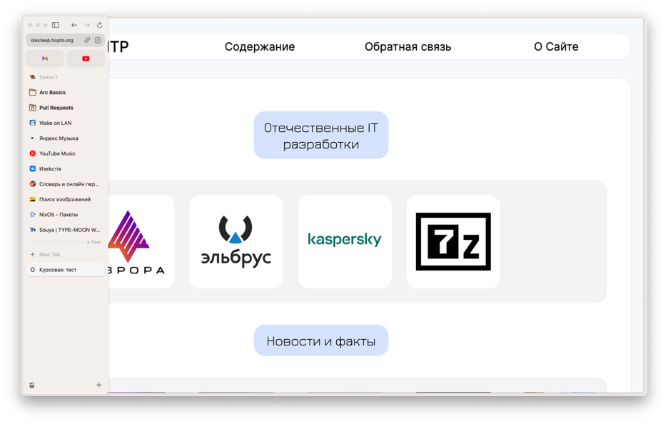

Рис. 63. Окно браузера с размещённым web-сайтом

# Заключение

В результате публикации web-сайта в сети Интернет, пользователь сможет получить доступную и в меру обширную информацию по теме «Отечественные IT-разработки», о продуктах, существующих на российском IT-рынке, о их особенностях, а также получит общую информации о состоянии IT-сферы в России. На основании этой информации, пользователь сможет оценить свою заинтересованность в отечественных продуктах, а также, возможно, задуматься о внесении своего вклада в эту сферу деятельности.

# Источники

1. «Visual Studio Code» [электр. ресурс]. Режим доступа: https://code.visualstudio.com, свободный - (10 мая 2024)
2. «Krita» [электр. ресурс]. Режим доступа: https://ru.wikipedia.org/wiki/Krita, свободный - (10 мая 2024)
3. «Figma» [электр. ресурс]. Режим доступа: https://en.wikipedia.org/wiki/Figma, свободный - (10 мая 2024)
4. «Вселенная кода, доступная каждому: презентация GitVerse» [электр. ресурс]. Режим доступа: https://habr.com/ru/specials/811419, свободный - (10 мая 2024)
5. «No-IP» [электр. ресурс]. Режим доступа: https://ru.wikipedia.org/wiki/No-IP, свободный - (10 мая 2024)
6. «Использование Let's Encrypt для внутренних серверов» [электр. ресурс] . Режим доступа: https://habr.com/ru/articles/568378, свободный - (10 мая 2024)
7. «Python Pillow» [электр. ресурс]. Режим доступа: https://pillow.readthedocs.io/en/stable, свободный - (10 мая 2024)
8. «Карты сайта (sitemaps). Зачем нужны, виды, примеры.» [электр. ресурс]. Режим доступа: https://www.proacton.ru/about-internet/websites-promotion/sitemaps, свободный - (10 мая 2024)

|  |
| --- |
| Приложение 1. Техническое задание МИНОБРНАУКИ РОССИИ Федеральное государственное бюджетное образовательное учреждение высшего профессионального образования «ЧЕРЕПОВЕЦКИЙ ГОСУДАРСТВЕННЫЙ УНИВЕРСИТЕТ»  Институт информационных технологий |
| наименование института (факультета) |
| Математическое и программное обеспечение ЭВМ |
| наименование кафедры |
| Web-программирование |
| наименование дисциплины в соответствии с учебным планом |

УТВЕРЖДАЮ

Зав. кафедрой ___________,

д.т.н., профессор __________ Ершов Е.В.

«___» _____________ 2024 г.

Разработка web-сайта “Отечественные IT-разработки”

Техническое задание на курсовую работу

Листов 7

|  |  |
| --- | --- |
|  | Селяничев О. Л. |
|  | Ф.И.О. Преподавателя |

|  |
| --- |
| 1ПИб-02-2оп-23 |
| |  | | --- | | Кринкин О. А. | | Фамилия, имя, отчество |   группа |

Руководитель

Исполнитель студент

Введение

Web-сайт предназначен для использования в потребительской сфере пользователей сети Интернет. Web-сайт предназначен для обобщения и удобного представления информации по теме «Отечественные IT-разработки».

1. Основания для разработки

Основанием для разработки является задание на курсовую работу по дисциплине "Web-программирование", выданное на кафедре МПО ЭВМ ИИТ ЧГУ.

Дата утверждения: 7 февраля 2024 года.

Наименование темы разработки: web-сайт «Отечественные IT-разработки»

2. Назначение разработки

Web-сайт предназначен для размещения в глобальной информационной сети Интернет. Доступ к web-сайту не должен быть ограничен. Сайт предназначается для предоставления информации на тему «Отечественные IT-разработки» широкому кругу лиц (пользователей). Возраст аудитории не должен быть ограничен.

3. Требования к программе

3.1 Требования к функциональным характеристикам

Функциональные характеристики web-сайта должны отвечать следующим требованиям:

* страницы сайта должны быть выполнены в едином, отвечающим современным стандартам, стиле;
* интерфейс web-сайта должен быть интуитивно понятным и удобным в использовании;
* наличие формы обратной связи;
* на сайте должна быть представлена полная и актуальная информация, описывающая некоторые отечественные IT-разработки, их особенности и технические возможности;
* сайт должен быть оптимизирован для поисковых систем и соответствовать требованиям SEO.

Требуемая структура web-сайта (карта) (рис. П1.1):

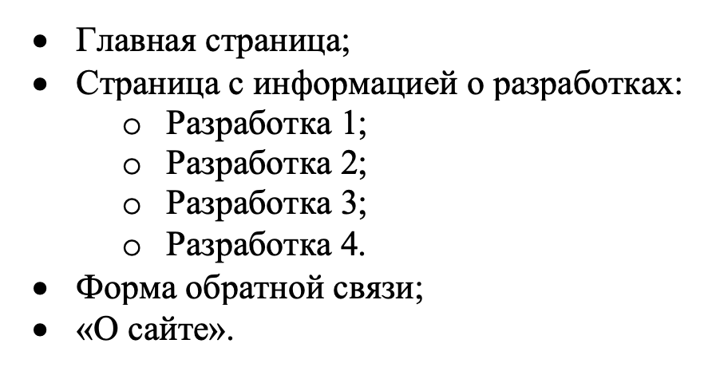

Рис. П1.1. Карта сайта

Также прилагаются первичные варианты расположения элементов web-страниц для оценки затрат на разработку и выбора необходимых технических средств и решений (рис. П1.2-П1.4).

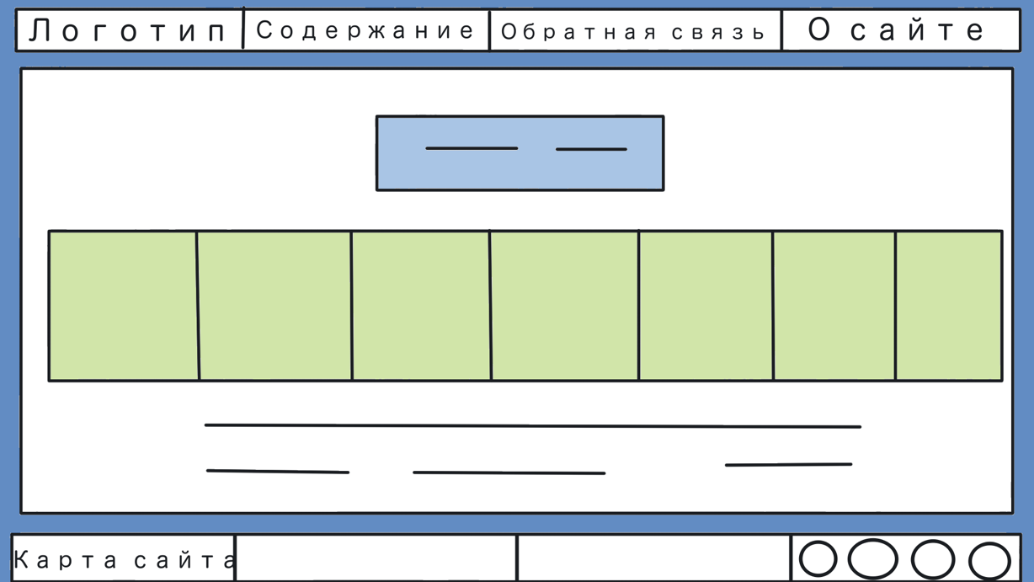

Рис. П1.2. Главная страница

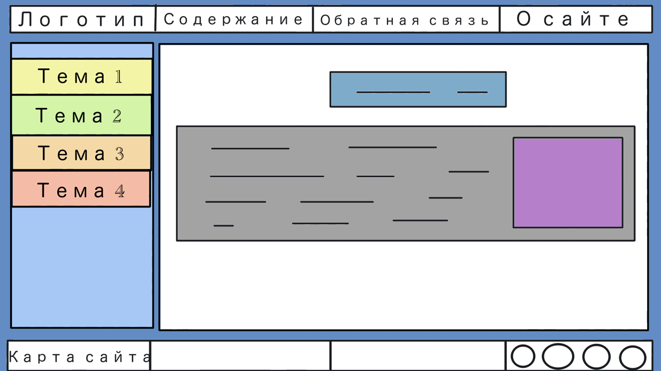

Рис. П1.3. Страница с информацией

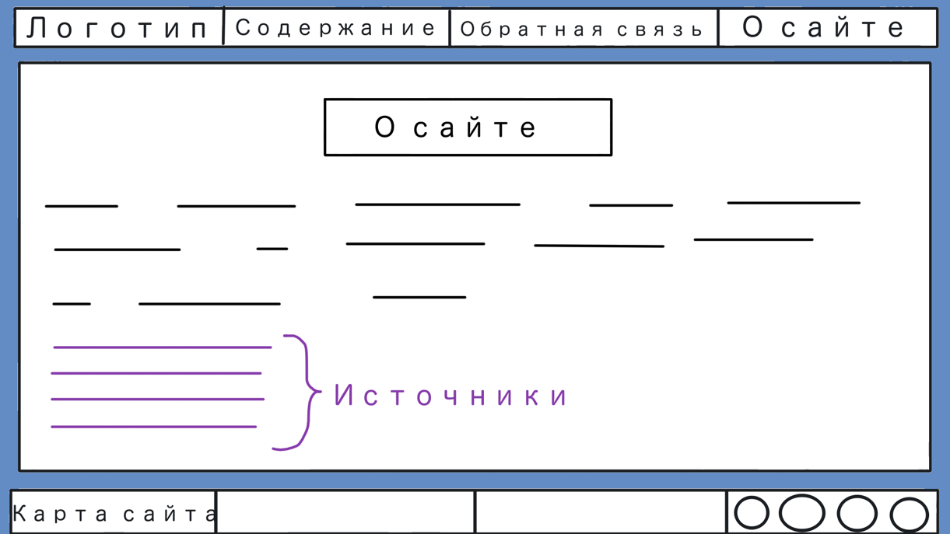

Рис. П1.4. Страница "О Сайте"

В нижней части сайта («Подвале») справа должны находиться ссылки на ресурсы, которые позволят опознать разработчика сайта. Кнопка «Содержание» должна быть выполнена в виде выпадающего списка. На главной странице должны находится представители отечественных разработок, а также различные новости о них в соответствующих карточках (указано на рис. П1.2 зелёным цветом). В разделе «О сайте» должна содержаться информация о разработчике сайта, цель разработки сайта и источники информации с гиперссылками на них.

3.2 Требования к надёжности

Необходимо учесть все условия эксплуатации web-сайта, включая использование в локальной и глобальной сети. Необходимо обеспечить защиту от внешних угроз, минимизировать время, которое web-сайт может быть недоступен и обеспечить доступ для редактирования содержания web-сайта без массивного изменения в его коде.

3.3 Условия эксплуатации

Для корректной работы web-сайта и правильного отображения информации, находящейся на нем, необходимо:

* наличие у пользователя доступа к любому актуальному браузеру (Google Chrome, «Яндекс Браузер», Mozilla Firefox, Microsoft Edge и др.);
* устройство, имеющее доступ к сети Интернет.

3.4 Требования к составу и параметрам технических средств

Для корректной работы web-сайта предъявляются следующие минимальные системные требования:

* центральный процессор: с тактовой частотой 1 ГГц и выше;
* оперативная память: 512 Мбайт и выше;
* жёсткий диск: 500 МБ и выше;
* клавиатура и мышь;
* монитор;
* сетевое соединение с пропускной способностью не ниже 10 Мбит/сек.

3.5 Требования к информационной и программной совместимости

Web сайт должен корректно отображаться на любых операционных системах, включая операционные системы Windows, Linux, MacOS, а также должен поддерживаться web-браузерами Chrome 69, Mozilla Firefox 68, Safari 11.

3.6 Требования к маркировке и упаковке

Пользователи должны иметь возможность получения свободного доступа к web-сайту через сеть Интернет или получив исходные файлы.

3.7 Требования к транспортировке и хранению

Исходные файлы необходимые для функционирования web-сайта должны быть переданы в формате, который не будет изменять его структуру и функциональность, а также сохранены в безопасном и доступном месте, где они не будет подвергаться риску утери или повреждения.

3.8 Специальные требования

Разрабатываемый web-сайт должен соответствовать следующим требованиям:

* достоверность информации;
* безопасность информации и данных;
* совместимость с различными браузерами;
* удобство навигации и поиска по сайту;
* поддержка мультимедийного контента;
* доступность информации;
* удобный и интуитивно понятный интерфейс.

4. Требования к программной документации

4.1. Содержание расчётно-пояснительной записки

Программная документация должна содержать расчётно-пояснительную записку с содержанием:

Титульный лист

Оглавление

Введение

1. Проектирование сайта

2. Применяемые инструменты

3. Описание разработки

4. Карта сайта

5. Публикация

Заключение

Источники

Приложения

4.2. Требования к содержательной части

В описываемой разработке должны быть применены следующие конструкции:

4.2.1. Не меньше трех типов шрифта

4.2.2. Размер шрифта указан не меньше, чем тремя способами

4.2.3. Три начертания шрифта

4.2.4. Четыре вида выравнивания абзаца

4.2.5. Красная строка

4.2.6. Межстрочный интервал

4.2.7. Многоуровневый список

4.2.8. Цвета элементов (>2) и фона (>2)

4.2.9. Графические объекты (>4 видов)

4.2.10. Таблица

4.2.11. Ссылки на разные объекты (>6 видов)

4.2.12. Фреймы

4.2.13. Формы

4.3. Требования к оформлению

Для оформления РПЗ (кроме ТЗ) web-сайта необходимо соблюдать следующие критерии (табл. П1.1):

Таблица П1.1

Требования к оформлению

|  |  |
| --- | --- |
| Раздел | Требования |
| Документ | Печать на отдельных листах формата А4 (210х297 мм); оборотная сторона не заполняется; листы нумеруются. Печать возможна ч/б.  Файлы предъявляются на компакт-диске: РПЗ с ТЗ; программный код.  Листы и диск в конверте вложены в пластиковую папку скоросшивателя. |
| Страницы | Ориентация – книжная; отдельные страницы, при необходимости, альбомная.  Поля: верхнее, нижнее – по 2 см, левое – 3 см , правое – 1 см. |
| Абзацы | Межстрочный интервал – 1, перед и после абзаца – 0. |
| Шрифты | Кегль – 14. В таблицах шрифт 12. Шрифт листинга – 10 (возможно в 2 колонки). |
| Рисунки | Подписывается под ним по центру: Рис.Х. Название  В приложениях: Рис.П1.3. Название – в Приложении 1 рис.3. |
| Таблицы | Подписывается: над таблицей, выравнивание по правому: «Таблица Х».  В следующей строке по центру Название  Надписи в «шапке» (имена столбцов, полей) – по центру.  В теле таблицы (записи) текстовые значения – выровнены по левому краю, числа, даты – по правому. |

5. Стадии и этапы разработки

Для успешной разработки web-сайта необходимо определить каждый этап и его сроки (табл. П1.2):

Таблица П1.2

Стадии и этапы разработки

|  |  |  |  |
| --- | --- | --- | --- |
| Наименование этапа разработки ПО | Сроки разработки | Результат выполнения | Отметка о выполнении |
| Выбор тематики | 15.02.24 | Выбрана тема «Отечественные IT-разработки» |  |
| Сбор материалов по теме | 30.03.24 | Выбраны кандидаты для размещения на сайте и собрана информация о них |  |
| Точное определение оформления страниц | 01.04.24 | Основываясь на предложенном черновом варианте, разработано оформление web-страниц |  |
| Вёрстка страниц | 30.04.24 | Выполнена вёрстка страниц |  |
| Написание расчётно-пояснительной записки | 07.05.24 | Написаны основные разделы расчётно-пояснительной записки |  |
| Демонстрация Web-сайта | 30.05.24 | Продемонстрирован web-сайт |  |

6. Порядок контроля и приёмки

Приёмка и контроль осуществляются по следующим этапам (табл. П1.3):

Таблица П1.3

Порядок контроля и приёмки

|  |  |  |  |
| --- | --- | --- | --- |
| Наименование контрольного этапа выполнения курсовой работы | Сроки контроля | Результат выполнения | Отметка о приемке результата контрольного этапа |
| Учёт выбора тематики | 17.02.24 | Утверждена тема работы |  |
| Учёт написания технического задания | 20.04.24 | Зачтено написание технического задания |  |
| Учёт написания расчётно-пояснительной записки | 10.05.24 | Зачтено написание расчётно-пояснительной записки |  |
| Проверка демонстрации web-сайта | 30.05.24 | Зачтена демонстрация web-сайта |  |

# Приложение 2. Изображения окончательных web-страниц

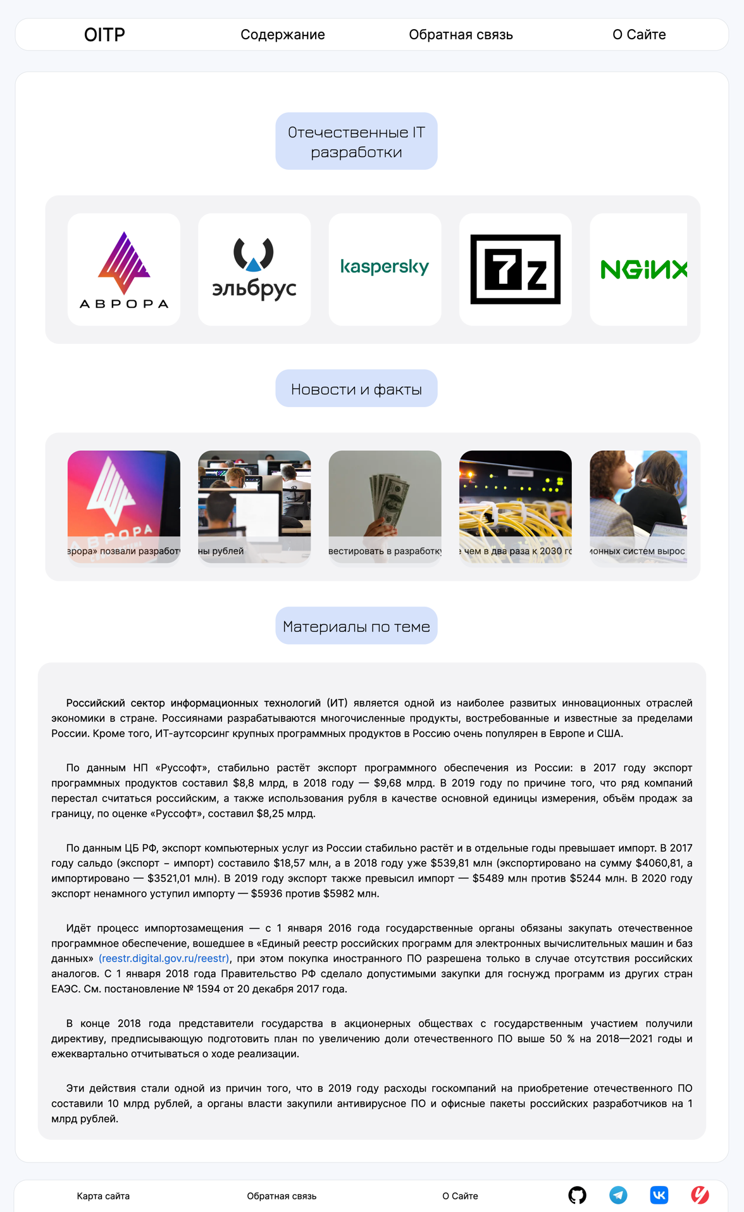

Рис. П2.1. Главная страница

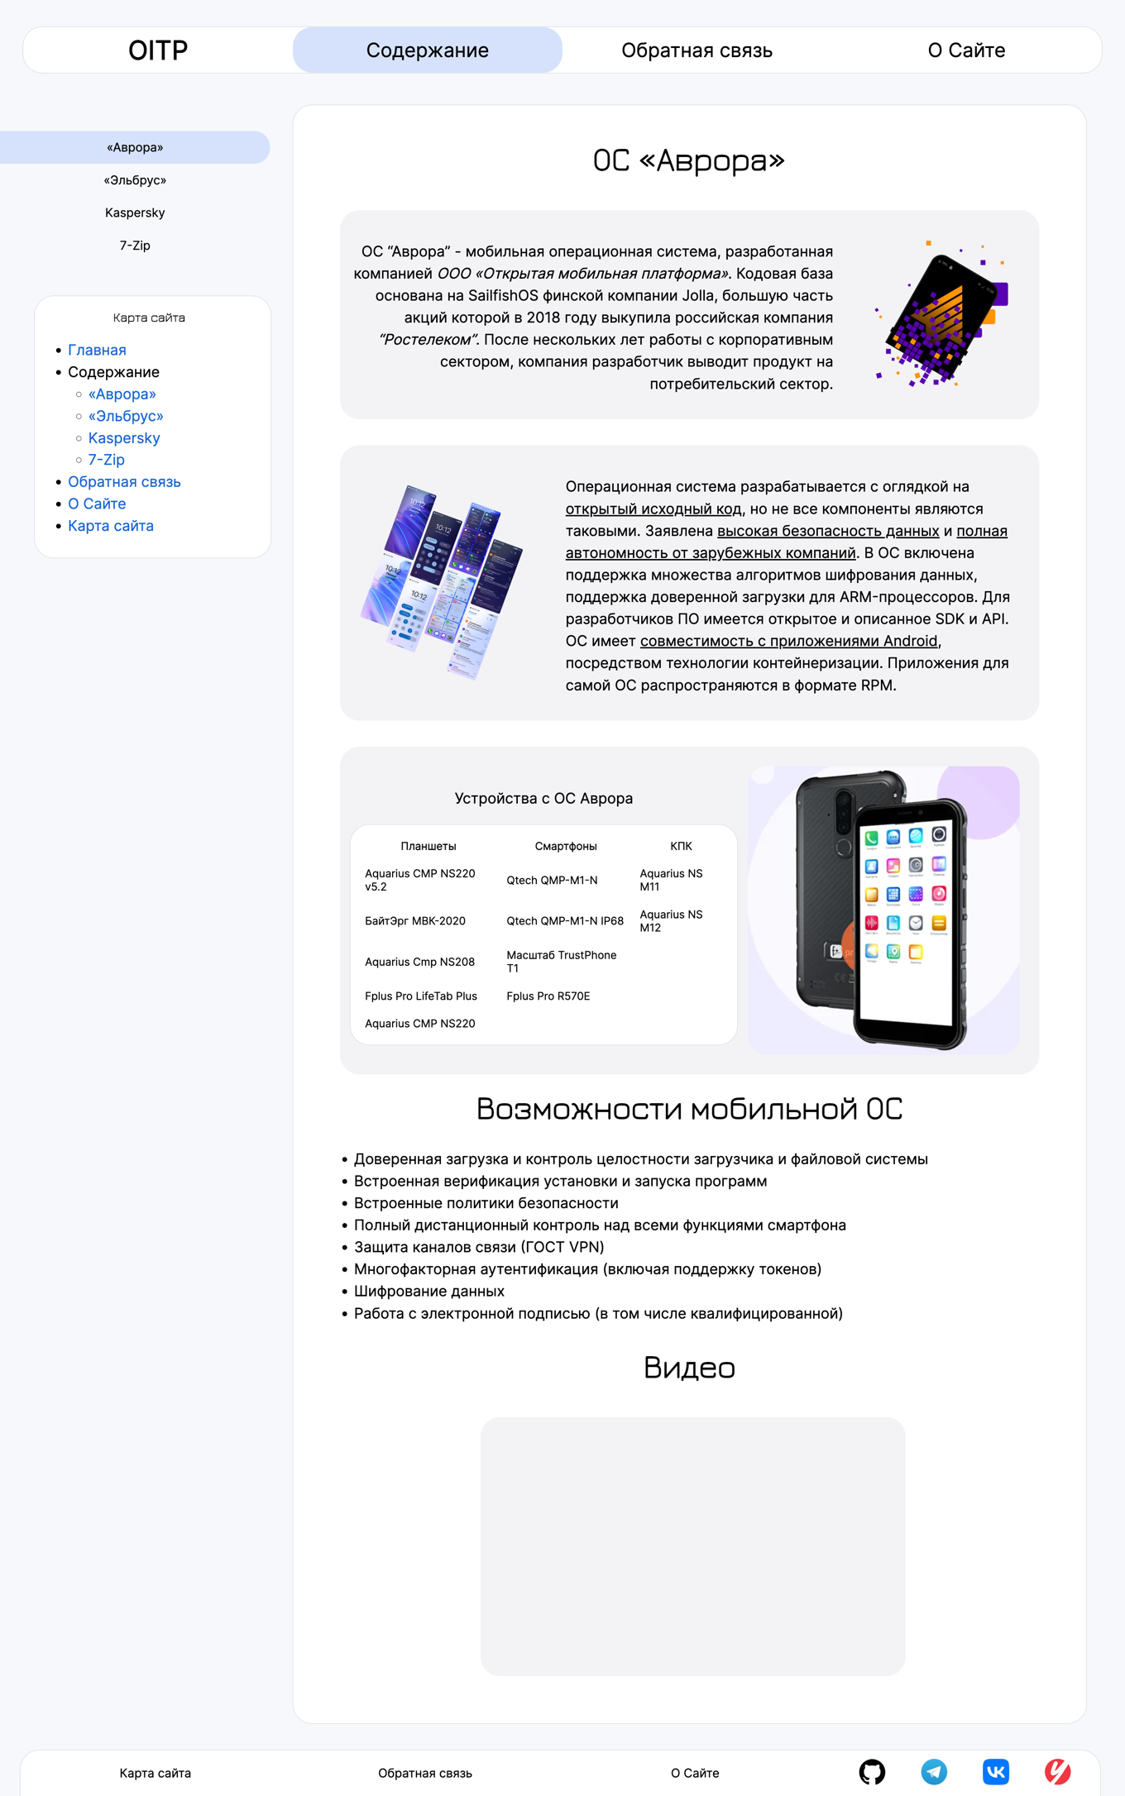

Рис. П2.2. Информационная страница «Аврора»

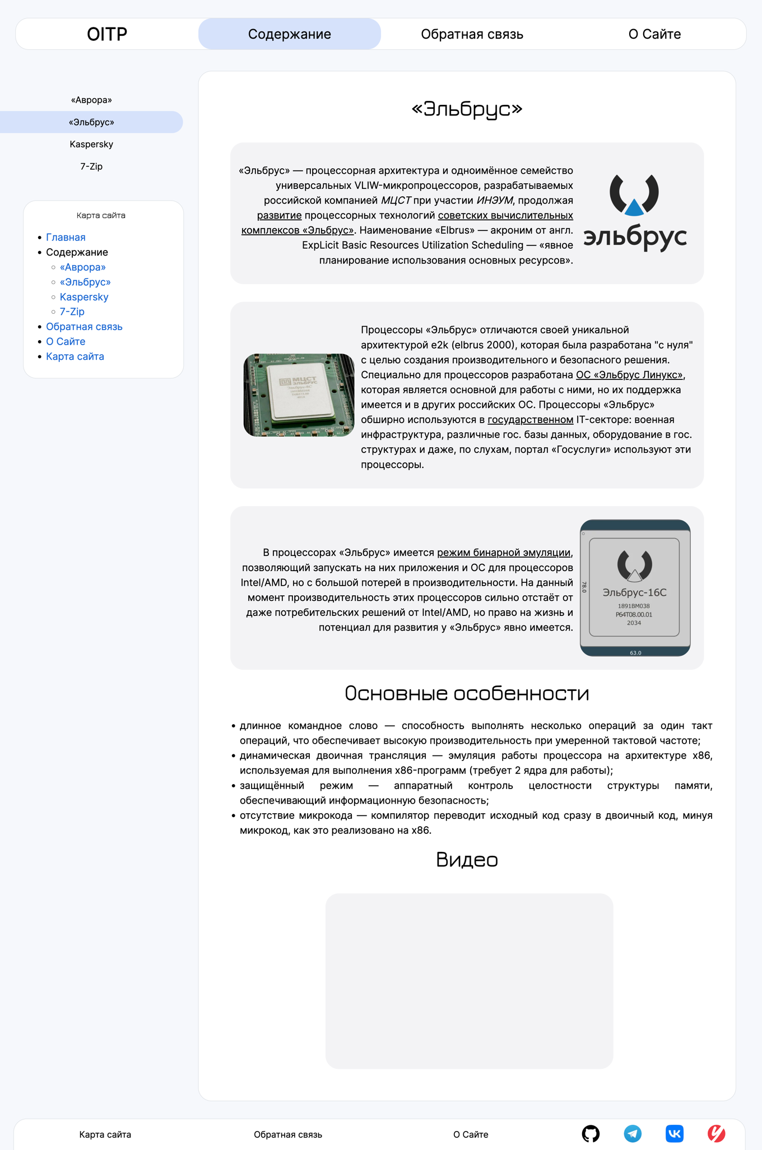

Рис. П2. 3. Информационная страница "Эльбрус"

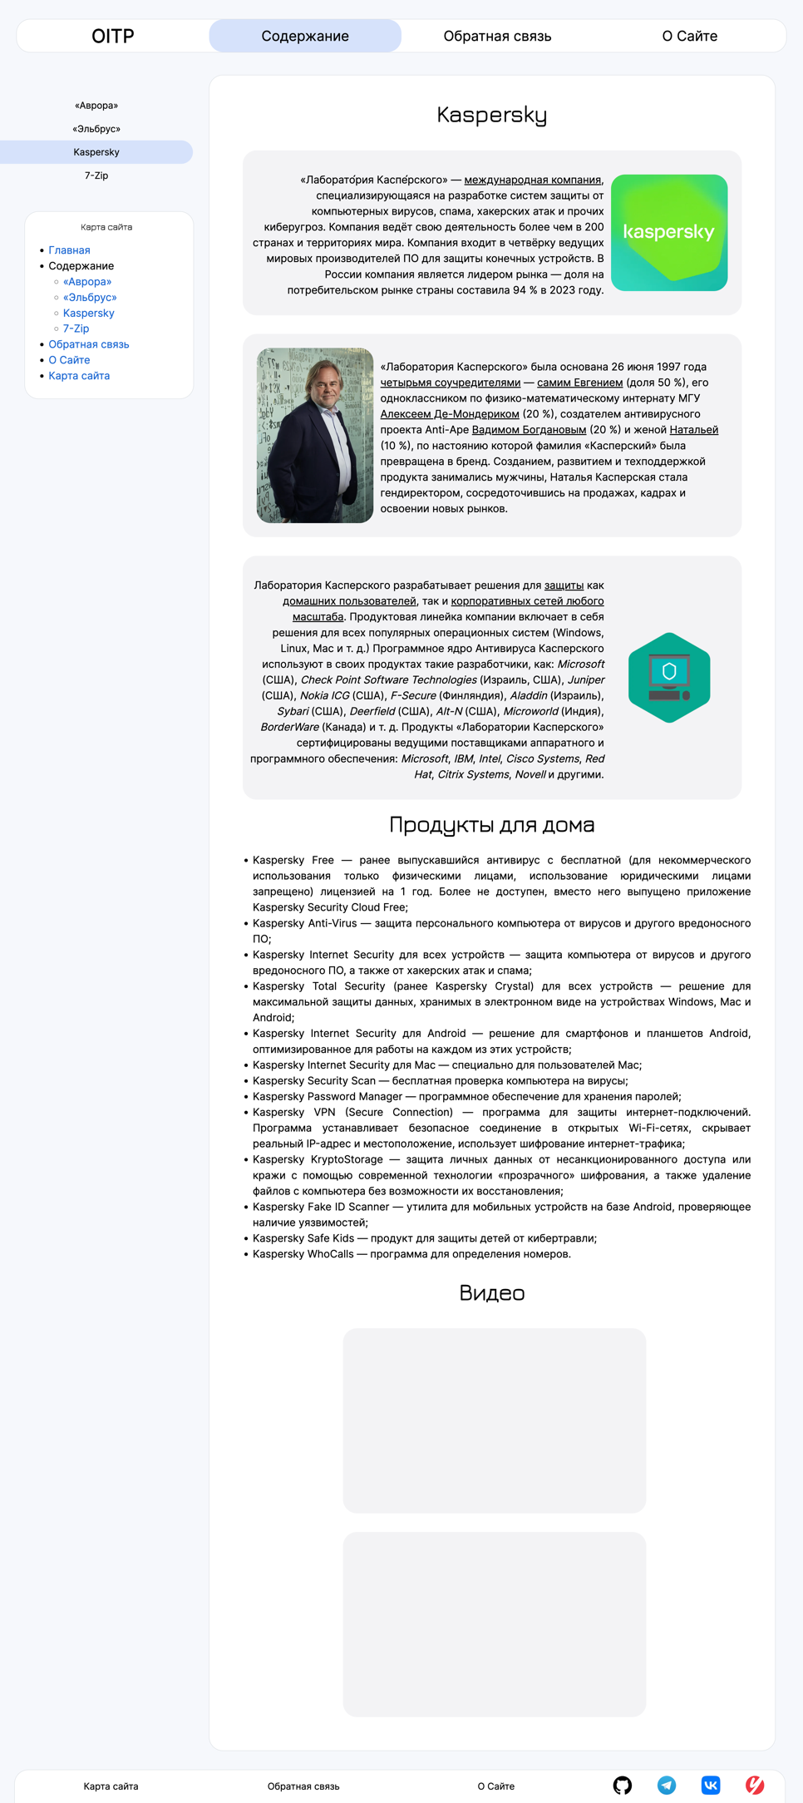

Рис. П2. 4. Информационная страница Kaspersky

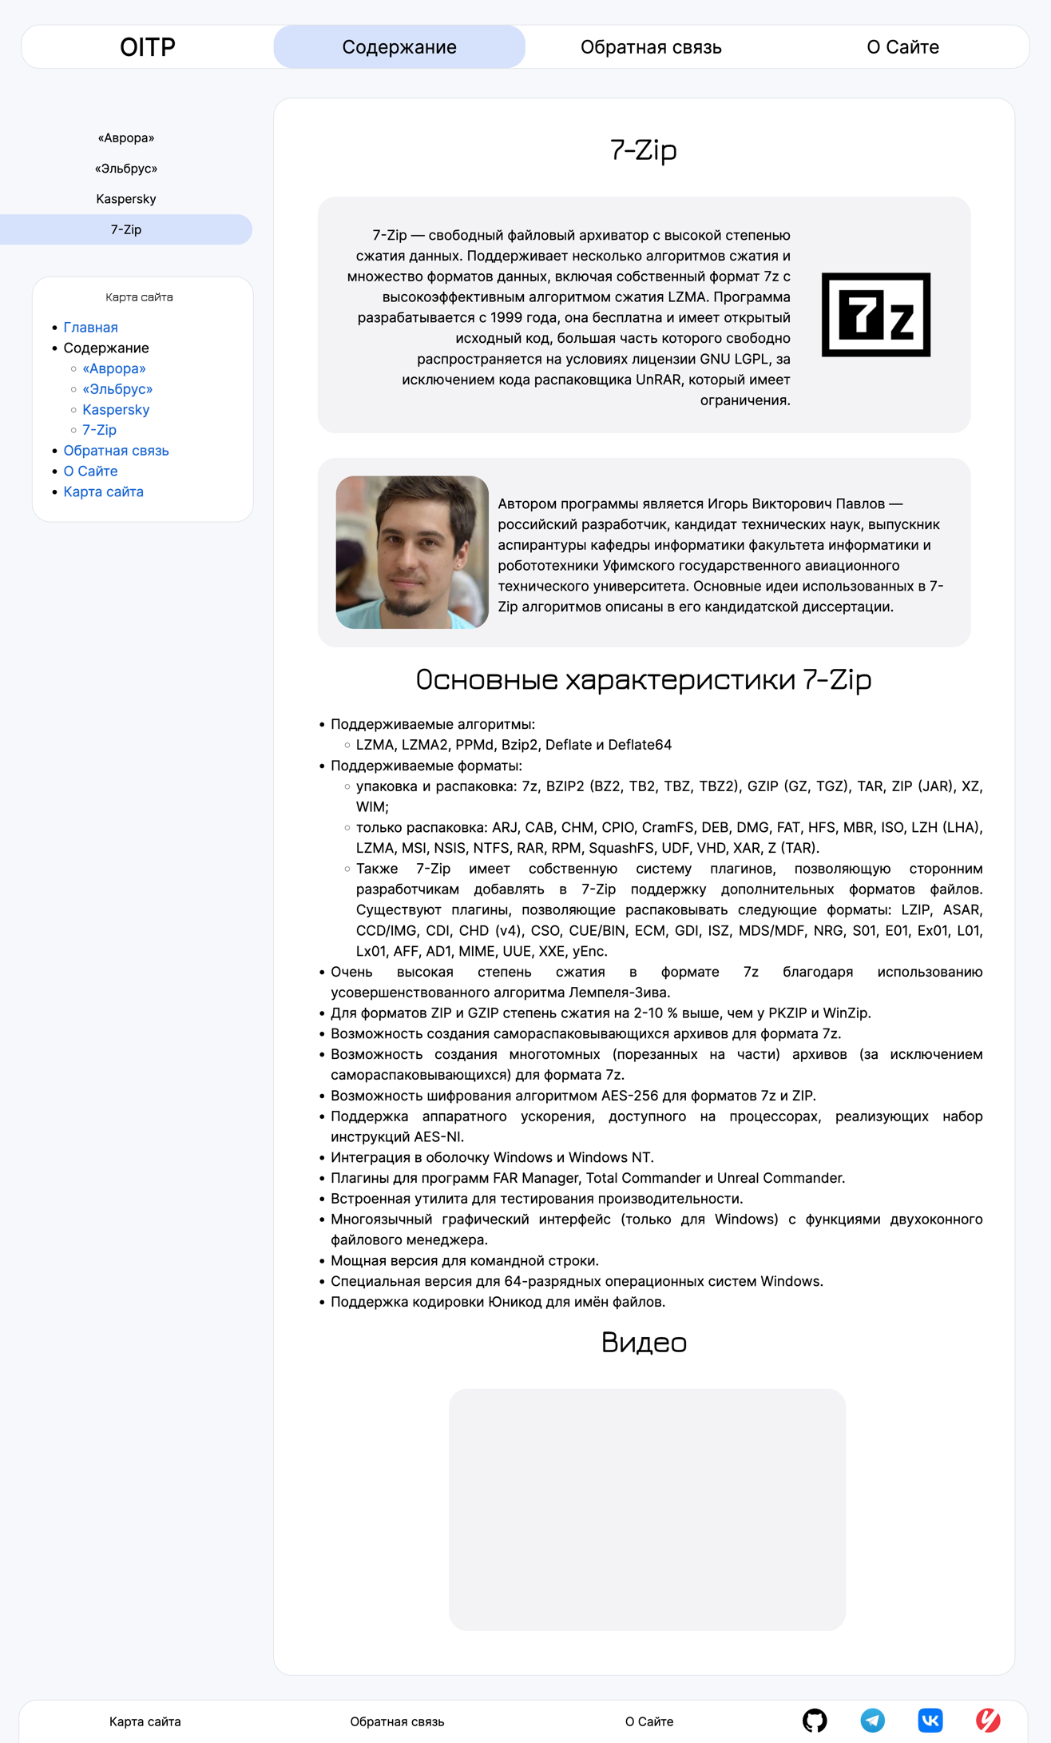

Рис. П2. 5. Информационная страница 7-Zip

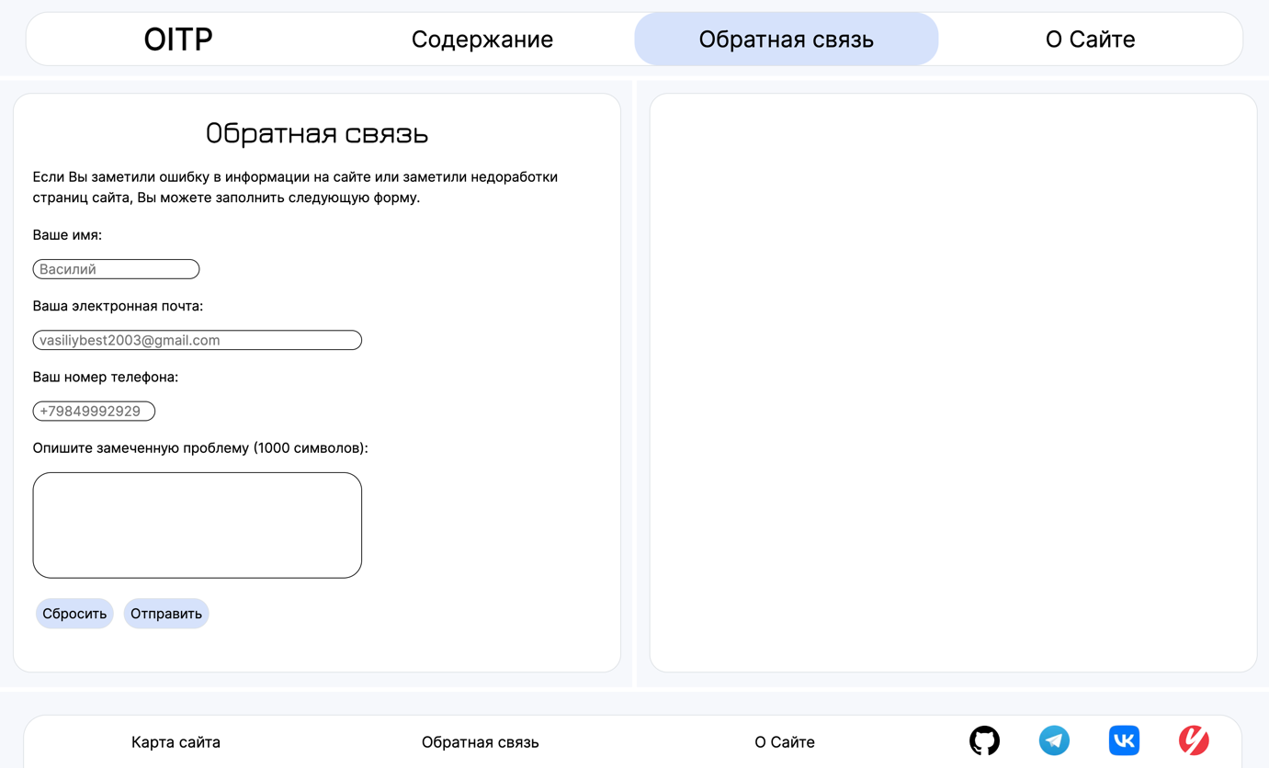

Рис. П2. 6. Страница «Обратная связь»

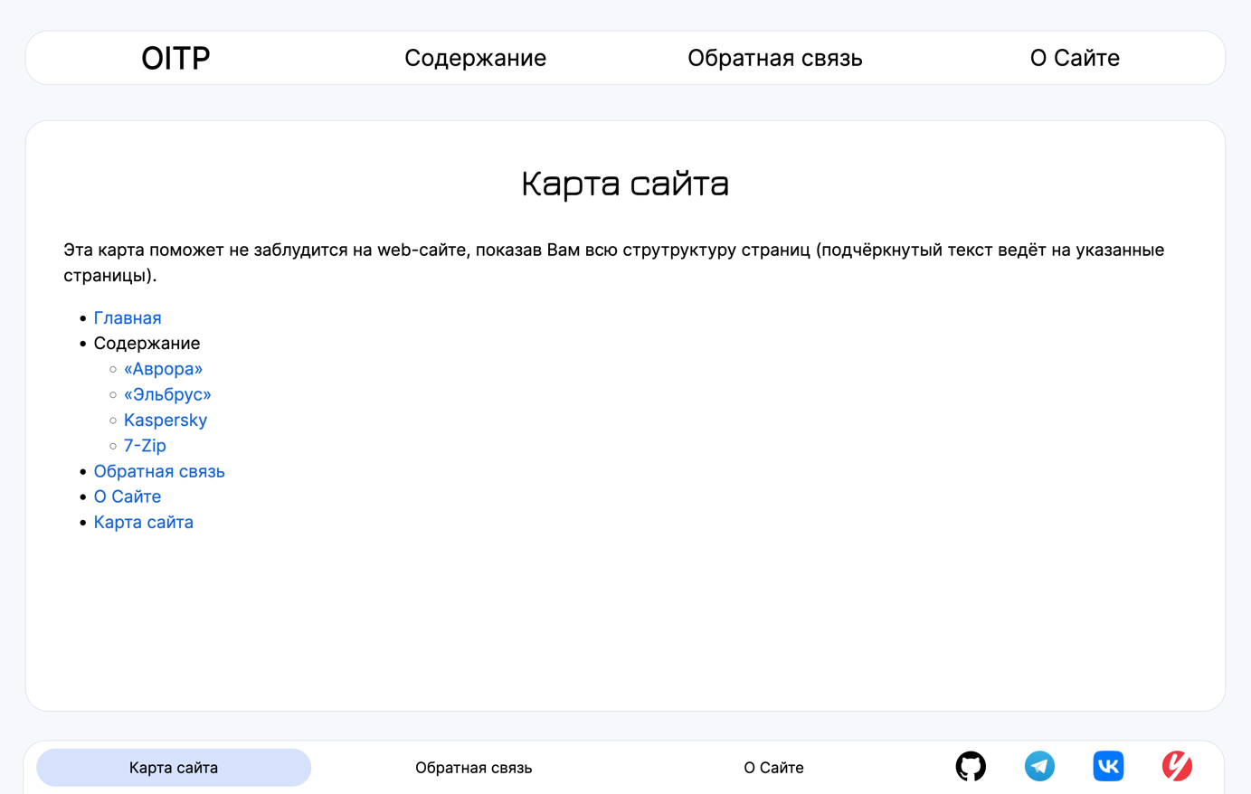

Рис. П2.7. Страница с картой сайта

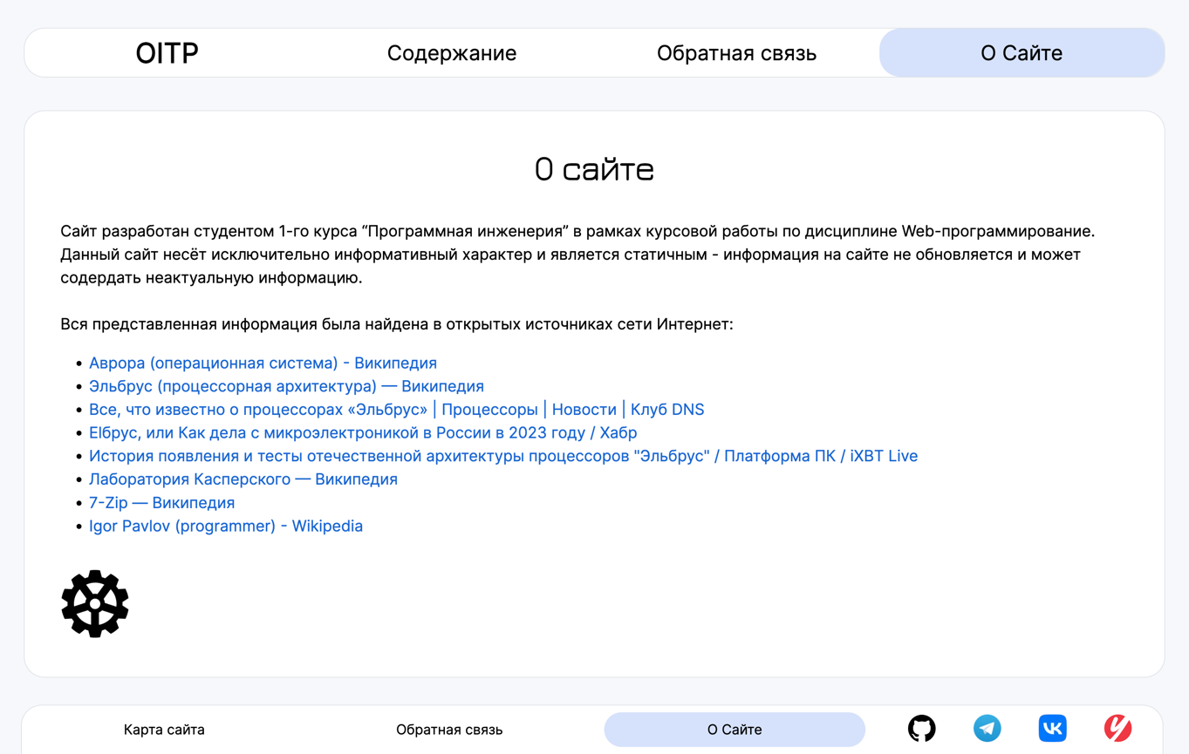

Рис. П2.8. Страница "О Сайте"

# Приложение 3. Листинг

Файл index.html

|  |
| --- |
| <!DOCTYPE html>  <html lang="ru">  <head>  <title>Отечественные IT-разработки: Главная</title>  <link rel="stylesheet" type="text/css" href="css/index.css">  <link rel="stylesheet" type="text/css" href="css/global.css">  <link rel="preload" href="font/Inter-Regular.woff2" as="font" type="font/woff2" crossorigin>  <link rel="preload" href="font/Jura-Light.woff2" as="font" type="font/woff2" crossorigin>  <meta name="viewport" content="width=device-width, initial-scale=1">  <meta charset="UTF-8" />  </head>  <body>  <div class="header">  <a class="h_elem h_logo" href="index.html">ОITР</a>  <div class="h_elem h_text">Содержание  <div class="dropdown">  <a href="content/aurora.html">«Аврора»</a>  <a href="content/elbrus.html">«Эльбрус»</a>  <a href="content/kaspersky.html">Kaspersky</a>  <a href="content/7z.html">7-Zip</a>  </div>  </div>  <a class="h_elem h_text" href="feedback.html">Обратная связь</a>  <a class="h_elem h_text" href="about.html">О Сайте</a>  </div>  <div class="content">  <div class="head_text_blue">Отечественные IT разработки</div>  <div class="slider">  <a href="content/aurora.html">  <div class="slider_card"><img alt="Аврора ОС лого" src="img/index/aurora.webp" class="slider_img"></div>  </a>  <a href="content/elbrus.html">  <div class="slider_card"><img alt="Эльбрус лого" src="img/index/elbrus.webp" class="slider_img"></div>  </a>  <a href="content/kaspersky.html">  <div class="slider_card"><img alt="Kaspersky лого" src="img/index/kaspersky.webp" class="slider_img">  </div>  </a>  <a href="content/7z.html">  <div class="slider_card"><img alt="7-Zip лого" src="img/index/7zip.webp" class="slider_img"></div>  </a>  <a href="https://nginx.org/ru/">  <div class="slider_card"><img alt="NGINX лого" src="img/index/nginx-logo.svg" class="slider_img"></div>  </a>  <a href="https://ru.wikipedia.org/wiki/JetBrains">  <div class="slider_card"><img alt="JetBarins лого" src="img/index/jetbrains.png" class="slider_img">  </div>  </a>  </div>  <div class="head_text_blue">Новости и факты</div>  <div class="slider">  <a  href="https://www.vedomosti.ru/technology/articles/2024/03/29/1028671-na-os-avrora-pozvali-razrabotchikov-igr">  <div class="slider_card"><img alt="Новость 1" src="img/index/news1.webp" class="slider_img_full">  <div class="slider_text">  <marquee scrolldelay="60">На ОС «Аврора» позвали разработчиков игр</marquee>  </div>  </div>  </a>  <a href="https://lenta.ru/comments/news/2024/04/17/ob-em-rossiyskogo-it-rynka-otsenili-v-trilliony-rubley/">  <div class="slider_card"><img alt="Новость 2" src="img/index/news2.webp" class="slider_img_full">  <div class="slider_text">  <marquee scrolldelay="60">Объем российского IT-рынка оценили в триллионы рублей</marquee>  </div>  </div>  </a>  <a href="https://www.gosrf.ru/rossijskie-it-kompanii-gotovy-investirovat-v-razrabotku-os">  <div class="slider_card"><img alt="Новость 3" src="img/index/news3.webp" class="slider_img_full">  <div class="slider_text">  <marquee scrolldelay="60">Российские ИТ-компании готовы инвестировать в разработку ОС</marquee>  </div>  </div>  </a>  <a href="https://3dnews.ru/1092843/publikatsiya-1092843">  <div class="slider_card"><img alt="Новость 4" src="img/index/news4.webp" class="slider_img_full">  <div class="slider_text">  <marquee scrolldelay="60">Российский IT-рынок вырастет более чем в два раза к 2030 году  </marquee>  </div>  </div>  </a>  <a  href="https://www.vedomosti.ru/technology/articles/2024/04/02/1029265-rinok-rossiiskih-operatsionnih-sistem-viros">  <div class="slider_card"><img alt="Новость 5" src="img/index/news5.webp" class="slider_img_full">  <div class="slider_text">  <marquee scrolldelay="60">Рынок российских операционных систем вырос в 2023 году в 1,5 раза  </marquee>  </div>  </div>  </a>  <a  href="https://www.vedomosti.ru/technology/articles/2024/04/10/1030854-mobilnie-operatori-smogut-importozamestit-polovinu-setevogo-oborudovaniya">  <div class="slider_card"><img alt="Новость 6" src="img/index/news6.webp" class="slider_img_full">  <div class="slider_text">  <marquee scrolldelay="60">Мобильные операторы смогут импортозаместить половину сетевого  оборудования</marquee>  </div>  </div>  </a>  </div>  <div class="head_text_blue">Материалы по теме</div>  <div class="index_text">  <p><b>Российский сектор информационных технологий (ИТ)</b> является одной из наиболее развитых инновационных  отраслей экономики в стране. Россиянами разрабатываются многочисленные продукты, востребованные и  известные за пределами России. Кроме того, ИТ-аутсорсинг крупных программных продуктов в Россию очень  популярен в Европе и США.</p>  <p>По данным НП «Руссофт», стабильно растёт экспорт программного обеспечения из России: в 2017 году экспорт  программных продуктов составил $8,8 млрд, в 2018 году — $9,68 млрд. В 2019 году по причине того, что ряд  компаний перестал считаться российским, а также использования рубля в качестве основной единицы  измерения, объём продаж за границу, по оценке «Руссофт», составил $8,25 млрд.</p>  <p>По данным ЦБ РФ, экспорт компьютерных услуг из России стабильно растёт и в отдельные годы превышает  импорт. В 2017 году сальдо (экспорт − импорт) составило $18,57 млн, а в 2018 году уже $539,81 млн  (экспортировано на сумму $4060,81, а импортировано — $3521,01 млн). В 2019 году экспорт также превысил  импорт — $5489 млн против $5244 млн. В 2020 году экспорт ненамного уступил импорту — $5936 против $5982  млн.</p>  <p>Идёт процесс импортозамещения — с 1 января 2016 года государственные органы обязаны закупать  отечественное программное обеспечение, вошедшее в «Единый реестр российских программ для электронных  вычислительных машин и баз данных» <a  href="https://reestr.digital.gov.ru/reestr/">(reestr.digital.gov.ru/reestr)</a>, при этом покупка  иностранного ПО разрешена только в случае отсутствия российских аналогов. С 1 января 2018 года  Правительство РФ сделало допустимыми закупки для госнужд программ из других стран ЕАЭС. См.  постановление № 1594 от 20 декабря 2017 года.</p>  <p>В конце 2018 года представители государства в акционерных обществах с государственным участием получили  директиву, предписывающую подготовить план по увеличению доли отечественного ПО выше 50 % на 2018—2021  годы и ежеквартально отчитываться о ходе реализации.</p>  <p>Эти действия стали одной из причин того, что в 2019 году расходы госкомпаний на приобретение  отечественного ПО составили 10 млрд рублей, а органы власти закупили антивирусное ПО и офисные пакеты  российских разработчиков на 1 млрд рублей.</p>  </div>  </div>  <div class="footer">  <a class="f_elem f_text" href="map.html">Карта сайта</a>  <a class="f_elem f_text" href="feedback.html">Обратная связь</a>  <a class="f_elem f_text" href="about.html">О Сайте</a>  <div class="f_elem f_links">  <a href="https://github.com/olesteep"><img alt="My GitHub" src="img/github.png"></a>  <a href="https://t.me/olesteep"><img alt="My telegram" src="img/tg.webp"></a>  <a href="https://vk.com/olesteep_vk"><img alt="My vk" src="img/vk.webp"></a>  <a href="https://www.chsu.ru"><img alt="CHSU link" src="img/chsu-logo.webp"></a>  </div>  </div>  </body>  </html> |

Файл aurora.html

|  |
| --- |
| <!DOCTYPE html>  <html lang="en">  <head>  <title>Отечественные IT-разработки: «Аврора»</title>  <link rel="stylesheet" type="text/css" href="../css/content.css">  <link rel="stylesheet" type="text/css" href="../css/global.css">  <link rel="preload" href="../font/Inter-Regular.woff2" as="font" type="font/woff2" crossorigin>  <link rel="preload" href="../font/Jura-Light.woff2" as="font" type="font/woff2" crossorigin>  <meta name="viewport" content="width=device-width, initial-scale=1">  <meta charset="UTF-8" />  </head>  <body>  <div class="header">  <a class="h_elem h_logo" href="../index.html">ОITР</a>  <div class="h_elem h_text active">Содержание</div>  <a class="h_elem h_text" href="../feedback.html">Обратная связь</a>  <a class="h_elem h_text" href="../about.html">О Сайте</a>  </div>  <div class="side_menu">  <a class="active" href="aurora.html">«Аврора»</a>  <a href="elbrus.html">«Эльбрус»</a>  <a href="kaspersky.html">Kaspersky</a>  <a href="7z.html">7-Zip</a>  </div>  <div class="site_map"><iframe src="../frames/map.html"></iframe></div>  <div class="content" style="width: 64.5vw; left: 24vw;">  <div class="head_text">ОС «Аврора»</div>  <div class="info_card">  <p style="margin-right: 2vh;" align="right">ОС “Аврора” - мобильная операционная система, разработанная  компанией <i>OOO «Открытая мобильная платформа»</i>. Кодовая база основана на SailfishOS финской  компании Jolla, большую часть акций которой в 2018 году выкупила российская компания  <i>“Ростелеком”</i>. После нескольких лет работы с корпоративным сектором, компания разработчик выводит  продукт на потребительский сектор.</p>  <img alt="Аврора ОС лого" src="../img/content/aurora1.webp">  </div>  <div class="info_card">  <img alt="Сборище" src="../img/content/aurora2.webp">  <p style="margin-left: 5vh;" align="left">Операционная система разрабатывается с оглядкой на <u>открытый  исходный код</u>, но не все компоненты являются таковыми. Заявлена <u>высокая безопасность  данных</u> и <u>полная автономность от зарубежных компаний</u>. В ОС включена поддержка множества  алгоритмов шифрования данных, поддержка доверенной загрузки для ARM-процессоров. Для разработчиков ПО  имеется открытое и описанное SDK и API. ОС имеет <u>совместимость с приложениями Android</u>,  посредством технологии контейнеризации. Приложения для самой ОС распространяются в формате RPM.</p>  </div>  <div class="info_card">  <div>  <p style="text-align: center;">Устройства с ОС Аврора</p>  <table>  <tr>  <th>Планшеты</th>  <th>Смартфоны</th>  <th>КПК</th>  </tr>  <tr>  <td>Aquarius CMP NS220 v5.2</td>  <td>Qtech QMP-M1-N</td>  <td>Aquarius NS M11</td>  </tr>  <tr>  <td>БайтЭрг МВК-2020</td>  <td>Qtech QMP-M1-N IP68</td>  <td>Aquarius NS M12</td>  </tr>  <tr>  <td>Aquarius Cmp NS208</td>  <td>Масштаб TrustPhone Т1</td>  </tr>  <tr>  <td>Fplus Pro LifeTab Plus</td>  <td>Fplus Pro R570E</td>  </tr>  <tr>  <td>Aquarius CMP NS220</td>  </tr>  </table>  </div>  <img style="width: 40%;" alt="Fplus Pro R570E" src="../img/content/Fplus Pro R570E.webp">  </div>  <div class="head_text">Возможности мобильной ОС</div>  <p>  <ul>  <li>Доверенная загрузка и контроль целостности загрузчика и файловой системы</li>  <li>Встроенная верификация установки и запуска программ</li>  <li>Встроенные политики безопасности</li>  <li>Полный дистанционный контроль над всеми функциями смартфона</li>  <li>Защита каналов связи (ГОСТ VPN)</li>  <li>Многофакторная аутентификация (включая поддержку токенов)</li>  <li>Шифрование данных</li>  <li>Работа с электронной подписью (в том числе квалифицированной)</li>  </ul>  </p>  <div class="head_text">Видео</div>  <div class="info_card" style="position: relative; left: 12.5vw;">  <iframe width="560" height="315" src="https://www.youtube.com/embed/1qsjkAvgUaU?si=I57ezYXNLwXpXZUA"  title="YouTube video player" frameborder="0"  allow="accelerometer; autoplay; clipboard-write; encrypted-media; gyroscope; picture-in-picture; web-share"  referrerpolicy="strict-origin-when-cross-origin" allowfullscreen></iframe>  </div>  </div>  <div class="footer">  <a class="f_elem f_text" href="../map.html">Карта сайта</a>  <a class="f_elem f_text" href="../feedback.html">Обратная связь</a>  <a class="f_elem f_text" href="../about.html">О Сайте</a>  <div class="f_elem f_links">  <a href="https://github.com/olesteep"><img alt="My GitHub" src="../img/github.png"></a>  <a href="https://t.me/olesteep"><img alt="My telegram" src="../img/tg.webp"></a>  <a href="https://vk.com/olesteep_vk"><img alt="My vk" src="../img/vk.webp"></a>  <a href="https://www.chsu.ru"><img alt="CHSU link" src="../img/chsu-logo.webp"></a>  </div>  </div>  </body>  </html> |

Файл elbrus.html

|  |
| --- |
| <!DOCTYPE html>  <html lang="en">  <head>  <title>Отечественные IT-разработки: «Эльбрус»</title>  <link rel="stylesheet" type="text/css" href="../css/content.css">  <link rel="stylesheet" type="text/css" href="../css/global.css">  <link rel="preload" href="../font/Inter-Regular.woff2" as="font" type="font/woff2" crossorigin>  <link rel="preload" href="../font/Jura-Light.woff2" as="font" type="font/woff2" crossorigin>  <meta name="viewport" content="width=device-width, initial-scale=1">  <meta charset="UTF-8" />  </head>  <body>  <div class="header">  <a class="h_elem h_logo" href="../index.html">ОITР</a>  <div class="h_elem h_text active">Содержание</div>  <a class="h_elem h_text" href="../feedback.html">Обратная связь</a>  <a class="h_elem h_text" href="../about.html">О Сайте</a>  </div>  <div class="side_menu">  <a href="aurora.html">«Аврора»</a>  <a class="active" href="elbrus.html">«Эльбрус»</a>  <a href="kaspersky.html">Kaspersky</a>  <a href="7z.html">7-Zip</a>  </div>  <div class="site_map"><iframe src="../frames/map.html"></iframe></div>  <div class="content" style="width: 64.5vw; left: 24vw;">  <div class="head_text">«Эльбрус»</div>  <div class="info_card">  <p align="right">«Эльбрус» — процессорная архитектура и одноимённое семейство универсальных  VLIW-микропроцессоров, разрабатываемых российской компанией <i>МЦСТ</i> при участии <i>ИНЭУМ</i>,  продолжая <u>развитие</u> процессорных технологий <u>советских вычислительных комплексов «Эльбрус»</u>.  Наименование «Elbrus» — акроним от англ. ExpLicit Basic Resources Utilization Scheduling — «явное  планирование использования основных ресурсов».</p>  <img alt="Эльбрус лого" src="../img/content/elbrus1.webp">  </div>  <div class="info_card">  <img alt="Эльбрус-8С" src="../img/content/elbrus2.jpeg">  <p>Процессоры «Эльбрус» отличаются своей уникальной архитектурой e2k (elbrus 2000), которая была разработана  "с нуля" с целью создания производительного и безопасного решения. Специально для процессоров  разработана <u>ОС «Эльбрус Линукс»</u>, которая является основной для работы с ними, но их поддержка  имеется и в других российских ОС.  Процессоры «Эльбрус» обширно используются в <u>государственном</u> IT-секторе: военная инфраструктура,  различные гос. базы данных, оборудование в гос. структурах и даже, по слухам, портал «Госуслуги»  используют эти процессоры.  </p>  </div>  <div class="info_card">  <p align="right">В процессорах «Эльбрус» имеется <u>режим бинарной эмуляции</u>, позволяющий запускать на  них приложения и ОС для процессоров Intel/AMD, но с большой потерей в производительности.  На данный момент производительность этих процессоров сильно отстаёт от даже потребительских решений от  Intel/AMD, но право на жизнь и потенциал для развития у «Эльбрус» явно имеется. </p>  <img alt="Эльбрус-16С" src="../img/content/Elbrus-16C.webp">  </div>  <div class="head_text">Основные особенности</div>  <ul>  <li>длинное командное слово — способность выполнять несколько операций за один такт операций, что  обеспечивает высокую производительность при умеренной тактовой частоте;</li>  <li>динамическая двоичная трансляция — эмуляция работы процессора на архитектуре x86, используемая для  выполнения x86-программ (требует 2 ядра для работы);</li>  <li>защищённый режим — аппаратный контроль целостности структуры памяти, обеспечивающий информационную  безопасность;</li>  <li>отсутствие микрокода — компилятор переводит исходный код сразу в двоичный код, минуя микрокод, как это  реализовано на x86.</li>  </ul>  <div class="head_text">Видео</div>  <div class="info_card" style="position: relative; left: 12.5vw;">  <iframe width="560" height="315" src="https://www.youtube.com/embed/6ngseX86WBM?si=8z0xITOBgtcCKdMF"  title="YouTube video player" frameborder="0"  allow="accelerometer; autoplay; clipboard-write; encrypted-media; gyroscope; picture-in-picture; web-share"  referrerpolicy="strict-origin-when-cross-origin" allowfullscreen></iframe>  </div>  </div>  <div class="footer">  <a class="f_elem f_text" href="../map.html">Карта сайта</a>  <a class="f_elem f_text" href="../feedback.html">Обратная связь</a>  <a class="f_elem f_text" href="../about.html">О Сайте</a>  <div class="f_elem f_links">  <a href="https://github.com/olesteep"><img alt="My GitHub" src="../img/github.png"></a>  <a href="https://t.me/olesteep"><img alt="My telegram" src="../img/tg.webp"></a>  <a href="https://vk.com/olesteep_vk"><img alt="My vk" src="../img/vk.webp"></a>  <a href="https://www.chsu.ru"><img alt="CHSU link" src="../img/chsu-logo.webp"></a>  </div>  </div>  </body>  </html> |

Файл kaspersky.html

|  |
| --- |
| <!DOCTYPE html>  <html lang="en">  <head>  <title>Отечественные IT-разработки: Kaspersky</title>  <link rel="stylesheet" type="text/css" href="../css/content.css">  <link rel="stylesheet" type="text/css" href="../css/global.css">  <link rel="preload" href="../font/Inter-Regular.woff2" as="font" type="font/woff2" crossorigin>  <link rel="preload" href="../font/Jura-Light.woff2" as="font" type="font/woff2" crossorigin>  <meta name="viewport" content="width=device-width, initial-scale=1">  <meta charset="UTF-8" />  </head>  <body>  <div class="header">  <a class="h_elem h_logo" href="../index.html">ОITР</a>  <div class="h_elem h_text active">Содержание</div>  <a class="h_elem h_text" href="../feedback.html">Обратная связь</a>  <a class="h_elem h_text" href="../about.html">О Сайте</a>  </div>  <div class="side_menu">  <a href="aurora.html">«Аврора»</a>  <a href="elbrus.html">«Эльбрус»</a>  <a class="active" href="kaspersky.html">Kaspersky</a>  <a href="7z.html">7-Zip</a>  </div>  <div class="site_map"><iframe src="../frames/map.html"></iframe></div>  <div class="content" style="width: 64.5vw; left: 24vw;">  <div class="head_text">Kaspersky</div>  <div class="info_card">  <p align="right">«Лаборато́рия Каспе́рского» — <u>международная компания</u>, специализирующаяся на  разработке систем защиты от компьютерных вирусов, спама, хакерских атак и прочих киберугроз. Компания  ведёт свою деятельность более чем в 200 странах и территориях мира.  Компания входит в четвёрку ведущих мировых производителей ПО для защиты конечных устройств. В России  компания является лидером рынка — доля на потребительском рынке страны составила 94 % в 2023 году.</p>  <img alt="Kaspersky любого" src="../img/content/kaspersky1.webp">  </div>  <div class="info_card">  <img alt="Евгений Касперсикй" src="../img/content/kaspersky2.webp">  <p>«Лаборатория Касперского» была основана 26 июня 1997 года <u>четырьмя соучредителями</u> — <u>самим  Евгением</u> (доля 50 %), его одноклассником по физико-математическому интернату МГУ <u>Алексеем  Де-Мондериком</u> (20 %), создателем антивирусного проекта Anti-Ape <u>Вадимом Богдановым</u> (20 %)  и женой <u>Натальей</u> (10 %), по настоянию которой фамилия «Касперский» была превращена в бренд.  Созданием, развитием и техподдержкой продукта занимались мужчины, Наталья Касперская стала  гендиректором, сосредоточившись на продажах, кадрах и освоении новых рынков.</p>  </div>  <div class="info_card">  <p align="right">Лаборатория Касперского разрабатывает решения для <u>защиты</u> как <u>домашних  пользователей</u>, так и <u>корпоративных сетей любого масштаба</u>. Продуктовая линейка компании  включает в себя решения для всех популярных операционных систем (Windows, Linux, Mac и т. д.)  Программное ядро Антивируса Касперского используют в своих продуктах такие разработчики, как:  <i>Microsoft</i> (США), <i>Check Point Software Technologies</i> (Израиль, США), <i>Juniper</i> (США),  <i>Nokia ICG</i> (США), <i>F-Secure</i> (Финляндия), <i>Aladdin</i> (Израиль), <i>Sybari</i> (США),  <i>Deerfield</i> (США), <i>Alt-N</i> (США), <i>Microworld</i> (Индия), <i>BorderWare</i> (Канада) и т.  д.  Продукты «Лаборатории Касперского» сертифицированы ведущими поставщиками аппаратного и программного  обеспечения: <i>Microsoft</i>, <i>IBM</i>, <i>Intel</i>, <i>Cisco Systems</i>, <i>Red Hat</i>, <i>Citrix  Systems</i>, <i>Novell</i> и другими.</p>  <img alt="Kaspersky Internet Security" src="../img/content/kaspersky3.webp">  </div>  <div class="head_text">Продукты для дома</div>  <p>  <ul>  <li>Kaspersky Free — ранее выпускавшийся антивирус с бесплатной (для некоммерческого использования только  физическими лицами, использование юридическими лицами запрещено) лицензией на 1 год. Более не доступен,  вместо него выпущено приложение Kaspersky Security Cloud Free;</li>  <li>Kaspersky Anti-Virus — защита персонального компьютера от вирусов и другого вредоносного ПО;</li>  <li>Kaspersky Internet Security для всех устройств — защита компьютера от вирусов и другого вредоносного ПО,  а также от хакерских атак и спама;</li>  <li>Kaspersky Total Security (ранее Kaspersky Crystal) для всех устройств — решение для максимальной защиты  данных, хранимых в электронном виде на устройствах Windows, Mac и Android;</li>  <li>Kaspersky Internet Security для Android — решение для смартфонов и планшетов Android, оптимизированное  для работы на каждом из этих устройств;</li>  <li>Kaspersky Internet Security для Mac — специально для пользователей Mac;</li>  <li>Kaspersky Security Scan — бесплатная проверка компьютера на вирусы;</li>  <li>Kaspersky Password Manager — программное обеспечение для хранения паролей;</li>  <li>Kaspersky VPN (Secure Connection) — программа для защиты интернет-подключений. Программа устанавливает  безопасное соединение в открытых Wi-Fi-сетях, скрывает реальный IP-адрес и местоположение, использует  шифрование интернет-трафика;</li>  <li>Kaspersky KryptoStorage — защита личных данных от несанкционированного доступа или кражи с помощью  современной технологии «прозрачного» шифрования, а также удаление файлов с компьютера без возможности их  восстановления;</li>  <li>Kaspersky Fake ID Scanner — утилита для мобильных устройств на базе Android, проверяющее наличие  уязвимостей;</li>  <li>Kaspersky Safe Kids — продукт для защиты детей от кибертравли;</li>  <li>Kaspersky WhoCalls — программа для определения номеров.</li>  </ul>  </p>  <div class="head_text">Видео</div>  <div class="info_card" style="position: relative; left: 12.5vw;">  <iframe width="560" height="315" src="https://www.youtube.com/embed/WTLLaoEwlDY?si=z7cOY1fsNjp7g08J"  title="YouTube video player" frameborder="0"  allow="accelerometer; autoplay; clipboard-write; encrypted-media; gyroscope; picture-in-picture; web-share"  referrerpolicy="strict-origin-when-cross-origin" allowfullscreen></iframe>  </div>  <div class="info_card" style="position: relative; left: 12.5vw;">  <iframe width="560" height="315" src="https://www.youtube.com/embed/WhXzzJqhn1g?si=TbGWe2EMvoKIYsZy"  title="YouTube video player" frameborder="0"  allow="accelerometer; autoplay; clipboard-write; encrypted-media; gyroscope; picture-in-picture; web-share"  referrerpolicy="strict-origin-when-cross-origin" allowfullscreen></iframe>  </div>  </div>  <div class="footer">  <a class="f_elem f_text" href="../map.html">Карта сайта</a>  <a class="f_elem f_text" href="../feedback.html">Обратная связь</a>  <a class="f_elem f_text" href="../about.html">О Сайте</a>  <div class="f_elem f_links">  <a href="https://github.com/olesteep"><img alt="My GitHub" src="../img/github.png"></a>  <a href="https://t.me/olesteep"><img alt="My telegram" src="../img/tg.webp"></a>  <a href="https://vk.com/olesteep_vk"><img alt="My vk" src="../img/vk.webp"></a>  <a href="https://www.chsu.ru"><img alt="CHSU link" src="../img/chsu-logo.webp"></a>  </div>  </body>  </html> |

Файл 7z.html

|  |
| --- |
| <!DOCTYPE html>  <html lang="en">  <head>  <title>Отечественные IT-разработки: 7-Zip</title>  <link rel="stylesheet" type="text/css" href="../css/content.css">  <link rel="stylesheet" type="text/css" href="../css/global.css">  <link rel="preload" href="../font/Inter-Regular.woff2" as="font" type="font/woff2" crossorigin>  <link rel="preload" href="../font/Jura-Light.woff2" as="font" type="font/woff2" crossorigin>  <meta name="viewport" content="width=device-width, initial-scale=1">  <meta charset="UTF-8" />  </head>  <body>  <div class="header">  <a class="h_elem h_logo" href="../index.html">ОITР</a>  <div class="h_elem h_text active">Содержание</div>  <a class="h_elem h_text" href="../feedback.html">Обратная связь</a>  <a class="h_elem h_text" href="../about.html">О Сайте</a>  </div>  <div class="side_menu">  <a href="aurora.html">«Аврора»</a>  <a href="elbrus.html">«Эльбрус»</a>  <a href="kaspersky.html">Kaspersky</a>  <a class="active" href="7z.html">7-Zip</a>  </div>  <div class="site_map"><iframe src="../frames/map.html"></iframe></div>  <div class="content" style="width: 64.5vw; left: 24vw;">  <div class="head_text">7-Zip</div>  <div class="info_card">  <p align="right">7-Zip — свободный файловый архиватор с высокой степенью сжатия данных. Поддерживает  несколько алгоритмов сжатия и множество форматов данных, включая собственный формат 7z c  высокоэффективным алгоритмом сжатия LZMA. Программа разрабатывается с 1999 года, она бесплатна и имеет  открытый исходный код, большая часть которого свободно распространяется на условиях лицензии GNU LGPL,  за исключением кода распаковщика UnRAR, который имеет ограничения.</p>  <img alt="7-Zip лого" src="../img/content/7zip1.webp">  </div>  <div class="info_card">  <img alt="И. В. Павлов" src="../img/content/7zip2.webp">  <p>Автором программы является Игорь Викторович Павлов — российский разработчик, кандидат технических наук,  выпускник аспирантуры кафедры информатики факультета информатики и робототехники Уфимского  государственного авиационного технического университета. Основные идеи использованных в 7-Zip алгоритмов  описаны в его кандидатской диссертации.</p>  </div>  <div class="head_text">Основные характеристики 7-Zip</div>  <ul>  <li>Поддерживаемые алгоритмы:</li>  <ul>  <li>LZMA, LZMA2, PPMd, Bzip2, Deflate и Deflate64</li>  </ul>  <li>Поддерживаемые форматы:</li>  <ul>  <li>упаковка и распаковка: 7z, BZIP2 (BZ2, TB2, TBZ, TBZ2), GZIP (GZ, TGZ), TAR, ZIP (JAR), XZ, WIM;  </li>  <li>только распаковка: ARJ, CAB, CHM, CPIO, CramFS, DEB, DMG, FAT, HFS, MBR, ISO, LZH (LHA), LZMA, MSI,  NSIS, NTFS, RAR, RPM, SquashFS, UDF, VHD, XAR, Z (TAR).</li>  <li>Также 7-Zip имеет собственную систему плагинов, позволяющую сторонним разработчикам добавлять в  7-Zip поддержку дополнительных форматов файлов. Существуют плагины, позволяющие распаковывать  следующие форматы: LZIP, ASAR, CCD/IMG, CDI, CHD (v4), CSO, CUE/BIN, ECM, GDI, ISZ, MDS/MDF, NRG,  S01, E01, Ex01, L01, Lx01, AFF, AD1, MIME, UUE, XXE, yEnc.</li>  </ul>  <li>Очень высокая степень сжатия в формате 7z благодаря использованию усовершенствованного алгоритма  Лемпеля-Зива.</li>  <li>Для форматов ZIP и GZIP степень сжатия на 2-10 % выше, чем у PKZIP и WinZip.</li>  <li>Возможность создания самораспаковывающихся архивов для формата 7z.</li>  <li>Возможность создания многотомных (порезанных на части) архивов (за исключением самораспаковывающихся)  для формата 7z.</li>  <li>Возможность шифрования алгоритмом AES-256 для форматов 7z и ZIP.</li>  <li>Поддержка аппаратного ускорения, доступного на процессорах, реализующих набор инструкций AES-NI.</li>  <li>Интеграция в оболочку Windows и Windows NT.</li>  <li>Плагины для программ FAR Manager, Total Commander и Unreal Commander.</li>  <li>Встроенная утилита для тестирования производительности.</li>  <li>Многоязычный графический интерфейс (только для Windows) с функциями двухоконного файлового менеджера.  </li>  <li>Мощная версия для командной строки.</li>  <li>Специальная версия для 64-разрядных операционных систем Windows.</li>  <li>Поддержка кодировки Юникод для имён файлов.</li>  </ul>  <div class="head_text">Видео</div>  <div class="info_card" style="position: relative; left: 12.5vw;">  <iframe width="560" height="315" src="https://www.youtube.com/embed/gFhfrPMy6BY?si=ldpZzf4htqDWYSQ-"  title="YouTube video player" frameborder="0"  allow="accelerometer; autoplay; clipboard-write; encrypted-media; gyroscope; picture-in-picture; web-share"  referrerpolicy="strict-origin-when-cross-origin" allowfullscreen></iframe>  </div>  </div>  <div class="footer">  <a class="f_elem f_text" href="../map.html">Карта сайта</a>  <a class="f_elem f_text" href="../feedback.html">Обратная связь</a>  <a class="f_elem f_text" href="../about.html">О Сайте</a>  <div class="f_elem f_links">  <a href="https://github.com/olesteep"><img alt="My GitHub" src="../img/github.png"></a>  <a href="https://t.me/olesteep"><img alt="My telegram" src="../img/tg.webp"></a>  <a href="https://vk.com/olesteep_vk"><img alt="My vk" src="../img/vk.webp"></a>  <a href="https://www.chsu.ru"><img alt="CHSU link" src="../img/chsu-logo.webp"></a>  </div>  </div>  </body>  </html> |

Файл feedback.html

|  |
| --- |
| <!DOCTYPE html>  <html lang="en">  <head>  <title>Отечественные IT-разработки: Обратная связь</title>  <link rel="stylesheet" type="text/css" href="css/frames.css">  <link rel="preload" href="font/Inter-Regular.woff2" as="font" type="font/woff2" crossorigin>  <link rel="preload" href="font/Jura-Light.woff2" as="font" type="font/woff2" crossorigin>  <meta name="viewport" content="width=device-width, initial-scale=1">  <meta name="robots" content="noindex, nofollow" />  <meta charset="UTF-8" />  </head>  <frameset rows="10%, 80%, 10%">  <frame name="header" src="frames/header.html" noresize frameborder="0"></frame>  <frameset cols="50%, 50%">  <frame name="form" src="frames/form.html" frameborder="0"></frame>  <frame name="callback" src="frames/empty.html" frameborder="0"></frame>  </frameset>  <frame name="footer" src="frames/footer.html" noresize frameborder="0"></frame>  </frameset>  </html> |

Файл about.html

|  |
| --- |
| <!DOCTYPE html>  <html lang="en">  <head>  <title>Отечественные IT-разработки: О сайте</title>  <link rel="stylesheet" type="text/css" href="css/global.css">  <link rel="preload" href="font/Inter-Regular.woff2" as="font" type="font/woff2" crossorigin>  <link rel="preload" href="font/Jura-Light.woff2" as="font" type="font/woff2" crossorigin>  <meta name="viewport" content="width=device-width, initial-scale=1">  <meta charset="UTF-8" />  </head>  <body>  <div class="header">  <a class="h_elem h_logo" href="index.html">ОITР</a>  <div class="h_elem h_text">Содержание  <div class="dropdown">  <a href="content/aurora.html">«Аврора»</a>  <a href="content/elbrus.html">«Эльбрус»</a>  <a href="content/kaspersky.html">Kaspersky</a>  <a href="content/7z.html">7-Zip</a>  </div>  </div>  <a class="h_elem h_text" href="feedback.html">Обратная связь</a>  <a class="h_elem h_text active" href="about.html">О Сайте</a>  </div>  <div class="content">  <div class="head_text">О сайте</div>  <p>  Сайт разработан студентом 1-го курса “Программная инженерия” в рамках курсовой работы по дисциплине  Web-программирование.  Данный сайт несёт исключительно информативный характер и является статичным - информация на сайте не  обновляется и может содердать неактуальную информацию.  <br><br>Вся представленная информация была найдена в открытых источниках сети Интернет:  <ul>  <li><a href="https://ru.wikipedia.org/wiki/%D0%90%D0%B2%D1%80%D0%BE%D1%80%D0%B0_(%D0%BE%D0%BF%D0%B5%D1%80%D0%B0%D1%86%D0%B8%D0%BE%D0%BD%D0%BD%D0%B0%D1%8F_%D1%81%D0%B8%D1%81%D1%82%D0%B5%D0%BC%D0%B0)">Аврора (операционная система) - Википедия</a></li>  <li><a href="https://ru.wikipedia.org/wiki/%D0%AD%D0%BB%D1%8C%D0%B1%D1%80%D1%83%D1%81_(%D0%BF%D1%80%D0%BE%D1%86%D0%B5%D1%81%D1%81%D0%BE%D1%80%D0%BD%D0%B0%D1%8F_%D0%B0%D1%80%D1%85%D0%B8%D1%82%D0%B5%D0%BA%D1%82%D1%83%D1%80%D0%B0)">Эльбрус (процессорная архитектура) — Википедия</a></li>  <li><a href="https://club.dns-shop.ru/digest/54388-vse-chto-izvestno-o-protsessorah-elbrus/?utm_referrer=https%3A%2F%2Fwww.google.com%2F#sub_Primenenie">Все, что известно о процессорах «Эльбрус» | Процессоры | Новости | Клуб DNS</a></li>  <li><a href="https://habr.com/ru/companies/redmadrobot/articles/727098/">Elбрус, или Как дела с микроэлектроникой в России в 2023 году / Хабр</a></li>  <li><a href="https://www.ixbt.com/live/platform/istoriya-poyavleniya-i-testy-otechestvennoy-arhitektury-processorov-elbrus-sravnenie-s-zarubezhnymi-analogami.html">История появления и тесты отечественной архитектуры процессоров "Эльбрус" / Платформа ПК / iXBT Live</a></li>  <li><a href="https://ru.wikipedia.org/wiki/%D0%9B%D0%B0%D0%B1%D0%BE%D1%80%D0%B0%D1%82%D0%BE%D1%80%D0%B8%D1%8F_%D0%9A%D0%B0%D1%81%D0%BF%D0%B5%D1%80%D1%81%D0%BA%D0%BE%D0%B3%D0%BE">Лаборатория Касперского — Википедия</a></li>  <li><a href="https://ru.wikipedia.org/wiki/7-Zip">7-Zip — Википедия</a></li>  <li><a href="https://en.wikipedia.org/wiki/Igor_Pavlov_(programmer)">Igor Pavlov (programmer) - Wikipedia</a></li>  </ul>  </p>  <img src="img/cogwheel.gif" class="corner_gif">  </div>  <div class="footer">  <a class="f_elem f_text" href="map.html">Карта сайта</a>  <a class="f_elem f_text" href="feedback.html">Обратная связь</a>  <a class="f_elem f_text active" href="about.html">О Сайте</a>  <div class="f_elem f_links">  <a href="https://github.com/olesteep"><img alt="My GitHub" src="img/github.png"></a>  <a href="https://t.me/olesteep"><img alt="My telegram" src="img/tg.webp"></a>  <a href="https://vk.com/olesteep_vk"><img alt="My vk" src="img/vk.webp"></a>  <a href="https://www.chsu.ru"><img alt="CHSU link" src="img/chsu-logo.webp"></a>  </div>  </div>  </body>  </html> |

Файл map.html

|  |
| --- |
| <!DOCTYPE html>  <html lang="en">  <head>  <title>Отечественные IT-разработки: Карта сайта</title>  <link rel="stylesheet" type="text/css" href="css/global.css">  <link rel="preload" href="font/Inter-Regular.woff2" as="font" type="font/woff2" crossorigin>  <link rel="preload" href="font/Jura-Light.woff2" as="font" type="font/woff2" crossorigin>  <meta name="viewport" content="width=device-width, initial-scale=1">  <meta charset="UTF-8" />  </head>  <body>  <div class="header">  <a class="h_elem h_logo" href="index.html">ОITР</a>  <div class="h_elem h_text">Содержание  <div class="dropdown">  <a href="content/aurora.html">«Аврора»</a>  <a href="content/elbrus.html">«Эльбрус»</a>  <a href="content/kaspersky.html">Kaspersky</a>  <a href="content/7z.html">7-Zip</a>  </div>  </div>  <a class="h_elem h_text" href="feedback.html">Обратная связь</a>  <a class="h_elem h_text" href="about.html">О Сайте</a>  </div>  <div class="content">  <div class="head_text">Карта сайта</div>  <p>  Эта карта поможет не заблудится на web-сайте, показав Вам всю струтруктуру страниц (подчёркнутый текст ведёт  на указанные страницы).  <ul>  <li><a href="index.html">Главная</a></li>  <li>Содержание</li>  <ul>  <li><a href="content/aurora.html">«Аврора»</a></li>  <li><a href="content/elbrus.html">«Эльбрус»</a></li>  <li><a href="content/kaspersky.html">Kaspersky</a></li>  <li><a href="content/7z.html">7-Zip</a></li>  </ul>  <li><a href="feedback.html">Обратная связь</a></li>  <li><a href="about.html">О Сайте</a></li>  <li><a href="map.html">Карта сайта</a></li>  </ul>  </p>  </div>  <div class="footer">  <a class="f_elem f_text active" href="map.html">Карта сайта</a>  <a class="f_elem f_text" href="feedback.html">Обратная связь</a>  <a class="f_elem f_text" href="about.html">О Сайте</a>  <div class="f_elem f_links">  <a href="https://github.com/olesteep"><img alt="My GitHub" src="img/github.png"></a>  <a href="https://t.me/olesteep"><img alt="My telegram" src="img/tg.webp"></a>  <a href="https://vk.com/olesteep_vk"><img alt="My vk" src="img/vk.webp"></a>  <a href="https://www.chsu.ru"><img alt="CHSU link" src="img/chsu-logo.webp"></a>  </div>  </div>  </body>  </html> |

Файл frames/callback.html

|  |
| --- |
| <!DOCTYPE html>  <html lang="ru">  <head>  <link rel="stylesheet" type="text/css" href="../css/frames.css">  <link rel="preload" href="../font/Inter-Regular.woff2" as="font" type="font/woff2" crossorigin>  <link rel="preload" href="../font/Jura-Light.woff2" as="font" type="font/woff2" crossorigin>  <meta name="viewport" content="width=device-width, initial-scale=1">  <meta name="robots" content="noindex, nofollow" />  <meta charset="UTF-8" />  </head>  <body>  <div class="content">  <div class="head_text">Ваш результат записан!</div>  <p>  Спасибо! Ваши ответы помогут сделать сайт лучше!<br>Через какое-то время с Вами свяжутся по указанной  электронной почте или по номеру телефона.  </p>  </div>  </body>  </html> |

Файл frames/empty.html

|  |
| --- |
| <!DOCTYPE html>  <html lang="ru">  <head>  <link rel="stylesheet" type="text/css" href="../css/frames.css">  <link rel="preload" href="../font/Inter-Regular.woff2" as="font" type="font/woff2" crossorigin>  <link rel="preload" href="../font/Jura-Light.woff2" as="font" type="font/woff2" crossorigin>  <meta name="viewport" content="width=device-width, initial-scale=1">  <meta name="robots" content="noindex, nofollow" />  <meta charset="UTF-8" />  </head>  <body>  <div class="content">  </div>  </body>  </html> |

Файл frames/footer.html

|  |
| --- |
| <!DOCTYPE html>  <html lang="ru">  <head>  <link rel="stylesheet" type="text/css" href="../css/frames.css">  <link rel="preload" href="../font/Inter-Regular.woff2" as="font" type="font/woff2" crossorigin>  <link rel="preload" href="../font/Jura-Light.woff2" as="font" type="font/woff2" crossorigin>  <meta name="viewport" content="width=device-width, initial-scale=1">  <meta name="robots" content="noindex, nofollow" />  <meta charset="UTF-8" />  </head>  <body>  <div class="footer">  <a class="f_elem f_text" href="../map.html" target="_top">Карта сайта</a>  <a class="f_elem f_text" href="../feedback.html" target="_top">Обратная связь</a>  <a class="f_elem f_text" href="../about.html" target="_top">О Сайте</a>  <div class="f_elem f_links">  <a href="https://github.com/olesteep"><img alt="My GitHub" src="../img/github.png"></a>  <a href="https://t.me/olesteep" target="_top"><img alt="My telegram" src="../img/tg.webp"></a>  <a href="https://vk.com/olesteep_vk" target="_top"><img alt="My vk" src="../img/vk.webp"></a>  <a href="https://www.chsu.ru" target="_top"><img alt="CHSU link" src="../img/chsu-logo.webp"></a>  </div>  </div>  </body>  </html> |

Файл frames/form.html

|  |
| --- |
| <!DOCTYPE html>  <html lang="ru">  <head>  <link rel="stylesheet" type="text/css" href="../css/frames.css">  <link rel="preload" href="../font/Inter-Regular.woff2" as="font" type="font/woff2" crossorigin>  <link rel="preload" href="../font/Jura-Light.woff2" as="font" type="font/woff2" crossorigin>  <meta name="viewport" content="width=device-width, initial-scale=1">  <meta name="robots" content="noindex, nofollow" />  <meta charset="UTF-8" />  </head>  <body>  <div class="content">  <div class="head_text">Обратная связь</div>  <p>Если Вы заметили ошибку в информации на сайте или заметили недоработки страниц сайта, Вы можете заполнить  следующую форму.</p>  <form>  <p>Ваше имя:</p><input class="textbox" type="text" placeholder="Василий" size="20" required>  <p>Ваша электронная почта:</p><input class="textbox" type="email" placeholder="vasiliybest2003@gmail.com"  style="width: 50vw;" required>  <p>Ваш номер телефона:</p><input class="textbox" type="tel" placeholder="+79849992929" size="14"  maxlength="14" required>  <p>Опишите замеченную проблему (1000 символов):</p><textarea class="textbox" cols="42" rows="6"></textarea>  <p><input class="button" type="reset">  <input class="button" type="submit" formaction="callback.html" formtarget="callback">  </p>  </form>  </div>  </body>  </html> |

Файл frames/header.html

|  |
| --- |
| <!DOCTYPE html>  <html lang="ru">  <head>  <link rel="stylesheet" type="text/css" href="../css/frames.css">  <link rel="preload" href="../font/Inter-Regular.woff2" as="font" type="font/woff2" crossorigin>  <link rel="preload" href="../font/Jura-Light.woff2" as="font" type="font/woff2" crossorigin>  <meta name="viewport" content="width=device-width, initial-scale=1">  <meta name="robots" content="noindex, nofollow" />  <meta charset="UTF-8" />  </head>  <body>  <div class="header">  <a class="h_elem h_logo" href="../index.html" target="_top">ОITР</a>  <div class="h_elem h_text">Содержание</div>  <a class="h_elem h_text active" href="../feedback.html" target="_top">Обратная связь</a>  <a class="h_elem h_text" href="../about.html" target="_top">О Сайте</a>  </div>  </body>  </html> |

Файл frames/map.html

|  |
| --- |
| <!DOCTYPE html>  <html lang="ru">  <head>  <title>Отечественные IT-разработки: карта сайта</title>  <link rel="stylesheet" type="text/css" href="../css/global.css">  <link rel="stylesheet" type="text/css" href="../css/map.css">  <link rel="preload" href="../font/Inter-Regular.woff2" as="font" type="font/woff2" crossorigin>  <link rel="preload" href="../font/Jura-Light.woff2" as="font" type="font/woff2" crossorigin>  <meta name="viewport" content="width=device-width, initial-scale=1">  <meta name="robots" content="noindex, nofollow" />  <meta charset="UTF-8" />  </head>  <body style="background: none;">  <script src="../js/test.js"></script>  <div class="container">  <div class="head_text">Карта сайта</div>  <p>  <ul>  <li><a href="../index.html" target="_top">Главная</a></li>  <li>Содержание</li>  <ul>  <li><a href="../content/aurora.html" target="_top">«Аврора»</a></li>  <li><a href="../content/elbrus.html" target="_top">«Эльбрус»</a></li>  <li><a href="../content/kaspersky.html" target="_top">Kaspersky</a></li>  <li><a href="../content/7z.html" target="_top">7-Zip</a></li>  </ul>  <li><a href="../feedback.html" target="_top">Обратная связь</a></li>  <li><a href="../about.html" target="_top">О Сайте</a></li>  <li><a href="../map.html" target="_top">Карта сайта</a></li>  </ul>  </p>  </div>  </body>  </html> |

Файл css/content.css

|  |
| --- |
| .side_menu {  top: 20vh;  width: 24vw;  height: 20vh;  left: 0px;  position: absolute;  }  .side_menu a {  color: black;  width: 24vw;  height: 5vh;  font-size: 2vh;  text-decoration: none;  border-top-right-radius: 3vh;  border-bottom-right-radius: 3vh;  display: grid;  align-items: center;  text-align: center;  font-family: Inter;  }  .side_menu a:hover {  background-color: #EAEBEF;  }  .site_map {  background-color: #FFFFFF;  position: absolute;  font-weight: normal;  font-family: Inter;  margin: 3%;  border-radius: 3vh;  top: 40vh;  left: 0px;  width: 21vw;  height: 40vh;  border: solid 1px #dde1e5;  }  .site_map iframe {  border: none;  height: 40vh;  margin: 2vh;  }  .info_card {  background-color: #F3F3F5;  border-radius: 3vh;  padding: 1.5vh;  align-items: center;  display: inline-flex;  margin: 2vh;  }  .info_card img {  width: 25vh;  height: auto;  margin: 1.5vh;  border-radius: 3vh;  }  .info_card table {  border: 1px solid #dde1e5;  border-radius: 3vh;  padding: 1vh;  background-color: white;  height: 3vh;  font-family: Inter;  }  .info_card th, td {  padding: 1vh;  }  .info_card iframe {  margin: 2vh;  } |

Файл css/frames.css

|  |
| --- |
| @font-face {  font-family: 'Inter';  src: url('../font/Inter-Regular.woff2') format('woff2'),  url('../font/Inter-Regular.woff') format('woff'),  url('../font/Inter-Regular.ttf') format('ttf');  font-weight: normal;  font-style: normal;  font-display: swap;  }  @font-face {  font-family: 'Jura';  src: url('../font/Jura-Light.woff2') format('woff2'),  url('../font/Jura-Light.woff') format('woff'),  url('../font/Inter-Regular.ttf') format('ttf');  font-weight: 300;  font-style: normal;  font-display: swap;  }  body {  background-color: #F6F8FC;  margin: 0;  }  a {  color: #1967D2;  text-decoration: none;  }  .header {  background-color: #FFFFFF;  border-radius: 30vh;  height: 70vh;  margin-bottom: 3vw;  position: absolute;  top: 15vh;  left: 2vw;  right: 2vw;  z-index: 100;  display: inline-flex;  border: solid 1px #dde1e5;  }  .h_elem {  width: 24vw;  height: 70vh;  border-radius: 30vh;  position: relative;  text-align: center;  margin: auto;  }  .h_logo {  font-size: 40vh;  font-weight: bold;  font-family: Inter;  display: grid;  align-items: center;  text-align: center;  color: black;  text-decoration: none;  }  .h_text {  font-size: 30vh;  font-weight: normal;  font-family: Inter;  background-color: #FFFFFF;  display: grid;  align-items: center;  text-align: center;  color: black;  text-decoration: none;  }  .h_text:hover {  background-color: #EAEBEF;  }  .footer {  background-color: #FFFFFF;  border-top-left-radius: 30vh;  border-top-right-radius: 30vh;  width: 96vw;  height: 70vh;  position: relative;  bottom: 0;  left: 30vh;  z-index: 99;  display: inline-flex;  border: solid 1px #dde1e5;  border-bottom: 0px;  margin: auto;  margin-top: 30vh;  }  .f_elem {  width: 22vw;  height: 50vh;  border-radius: 30vh;  position: relative;  text-align: center;  margin: auto;  }  .f_logo {  font-size: 30vh;  font-weight: bold;  font-family: Inter;  display: grid;  align-items: center;  text-align: center;  color: black;  text-decoration: none;  }  .f_text {  font-size: 20vh;  font-weight: normal;  font-family: Inter;  background-color: #FFFFFF;  display: grid;  align-items: center;  text-align: center;  color: black;  text-decoration: none;  }  .f_links {  align-items: center;  overflow-x: hidden;  overflow-y: hidden;  white-space: nowrap;  display: inline-flex;  }  .f_links a {  margin-left: auto;  margin-right: auto;  }  .f_links a img {  width: 40vh;  height: 40vh;  }  .f_text:hover {  background-color: #EAEBEF;  }  .active {  background-color: #D6E2FB;  }  .dropdown {  display: none;  position: absolute;  background-color: #FFFFFF;  top: 7vh;  width: 22vw;  height: 28vh;  left: 2vh;  border-radius: 3vh;  box-shadow: 0px 8px 16px 0px rgba(0, 0, 0, 0.2);  }  .dropdown a {  color: black;  height: 7vh;  font-size: 2vh;  text-decoration: none;  border-radius: 3vh;  display: grid;  align-items: center;  text-align: center;  font-family: Inter;  }  .h_text:hover .dropdown {  display: block;  }  .dropdown a:hover {  background-color: #EAEBEF;  }  .content {  background-color: #FFFFFF;  position: relative;  margin: 2vw;  width: 90vw;  z-index: 0;  border-radius: 3vh;  min-height: 89vh;  padding: 3%;  border: solid 1px #dde1e5;  align-items: center;  }  .content p {  font-weight: normal;  font-family: Inter;  margin-top: 3%;  font-size: 2.25vh;  line-height: 1.5em;  }  .content li {  font-weight: normal;  font-family: Inter;  font-size: 2vh;  line-height: 1.5em;  text-align: justify;  }  .head_text {  font-weight: bold;  font-family: Jura;  font-size: 5vh;  align-items: center;  text-align: center;  margin-bottom: 3vh;  }  .button {  font-family: Inter;  font-size: 2.25vh;  background-color: #D6E2FB;  border-radius: 3vh;  padding: 1vh;  border: solid 1px #dde1e5;  margin: 0.5vh;  }  .button:hover {  background-color: #EAEBEF;  }  .textbox {  border-radius: 3vh;  border: solid 1px;  font-family: Inter;  font-size: 2.25vh;  padding-left: 1vh;  padding-right: 1vh;  } |

Файл css/global.css

|  |
| --- |
| @font-face {  font-family: 'Inter';  src: url('../font/Inter-Regular.woff2') format('woff2'),  url('../font/Inter-Regular.woff') format('woff'),  url('../font/Inter-Regular.ttf') format('ttf');  font-weight: normal;  font-style: normal;  font-display: swap;  }  @font-face {  font-family: 'Jura';  src: url('../font/Jura-Light.woff2') format('woff2'),  url('../font/Jura-Light.woff') format('woff'),  url('../font/Inter-Regular.ttf') format('ttf');  font-weight: 300;  font-style: normal;  font-display: swap;  }  body {  background-color: #F6F8FC;  margin: 0;  }  a {  color: #1967D2;  text-decoration: none;  }  .header {  background-color: #FFFFFF;  border-radius: 3vh;  height: 7vh;  margin-bottom: 3vw;  position: absolute;  top: 4vh;  left: 2vw;  right: 2vw;  z-index: 100;  display: inline-flex;  border: solid 1px #dde1e5;  }  .h_elem {  width: 24vw;  height: 7vh;  border-radius: 3vh;  position: relative;  text-align: center;  margin: auto;  }  .h_logo {  font-size: 4vh;  font-weight: bold;  font-family: Inter;  display: grid;  align-items: center;  text-align: center;  color: black;  text-decoration: none;  }  .h_text {  font-size: 3vh;  font-weight: normal;  font-family: Inter;  background-color: #FFFFFF;  display: grid;  align-items: center;  text-align: center;  color: black;  text-decoration: none;  }  .h_text:hover {  background-color: #EAEBEF;  }  .footer {  background-color: #FFFFFF;  border-top-left-radius: 3vh;  border-top-right-radius: 3vh;  width: 96vw;  height: 7vh;  position: relative;  bottom: 0;  left: 3vh;  z-index: 99;  display: inline-flex;  border: solid 1px #dde1e5;  border-bottom: 0px;  margin: auto;  margin-top: 13vh;  }  .f_elem {  width: 22vw;  height: 5vh;  border-radius: 3vh;  position: relative;  text-align: center;  margin: auto;  }  .f_logo {  font-size: 3vh;  font-weight: bold;  font-family: Inter;  display: grid;  align-items: center;  text-align: center;  color: black;  text-decoration: none;  }  .f_text {  font-size: 2vh;  font-weight: normal;  font-family: Inter;  background-color: #FFFFFF;  display: grid;  align-items: center;  text-align: center;  color: black;  text-decoration: none;  }  .f_links {  align-items: center;  overflow-x: hidden;  overflow-y: hidden;  white-space: nowrap;  display: inline-flex;  }  .f_links a {  margin-left: auto;  margin-right: auto;  }  .f_links a img {  width: 4vh;  height: 4vh;  }  .f_text:hover {  background-color: #EAEBEF;  }  .active {  background-color: #D6E2FB;  }  .dropdown {  display: none;  position: absolute;  background-color: #FFFFFF;  top: 7vh;  width: 22vw;  height: 28vh;  left: 2vh;  border-radius: 3vh;  box-shadow: 0px 8px 16px 0px rgba(0, 0, 0, 0.2);  }  .dropdown a {  color: black;  height: 7vh;  font-size: 2vh;  text-decoration: none;  border-radius: 3vh;  display: grid;  align-items: center;  text-align: center;  font-family: Inter;  }  .h_text:hover .dropdown {  display: block;  }  .dropdown a:hover {  background-color: #EAEBEF;  }  .content {  background-color: #FFFFFF;  position: relative;  top: 12.5vh;  margin: 2vw;  z-index: 0;  border-radius: 3vh;  min-height: 68vh;  padding: 3%;  border: solid 1px #dde1e5;  align-items: center;  }  .content p {  font-weight: normal;  font-family: Inter;  margin-top: 3%;  font-size: 2.25vh;  line-height: 1.5em;  }  .content li {  font-weight: normal;  font-family: Inter;  font-size: 2.25vh;  line-height: 1.5em;  text-align: justify;  }  .head_text {  font-weight: bold;  font-family: Jura;  font-size: 5vh;  align-items: center;  text-align: center;  margin-bottom: 3vh;  }  .corner_gif {  height: 10vh;  width: auto;  } |

Файл css/index.html

|  |
| --- |
| .head_text_blue {  font-family: Jura;  font-size: xx-large;  width: 36vh;  background-color: #D6E2FB;  border-radius: 3vh;  left: 45%;  transform: translate(-50%, 0%);  position: relative;  display: grid;  align-items: center;  text-align: center;  margin: 4vh;  padding-top: 2vh;  padding-bottom: 2vh;  }  .slider {  width: 84.5vw;  height: 27vh;  background-color: #F3F3F5;  position: relative;  margin-top: 3vh;  margin-bottom: 3vh;  border-radius: 3vh;  margin: 1vw;  border: 3vh solid #F3F3F5;  align-items: center;  text-align: center;  overflow-x: auto;  overflow-y: hidden;  white-space: nowrap;  display: inline-flex;  }  .slider_card {  border-radius: 3vh;  background-color: #FFFFFF;  min-width: 25vh;  min-height: 25vh;  width: 25vh;  height: 25vh;  display: grid;  align-items: center;  text-align: center;  margin: 2vh;  overflow: hidden;  }  .slider_img {  display: block;  max-width: 20vh;  max-height: 20vh;  width: auto;  height: auto;  left: 50%;  transform: translate(-50%, 0%);  position: relative;  }  .slider_img_full {  display: grid;  width: auto;  height: 25vh;  right: 15%;  position: relative;  }  .slider_text {  font-family: Inter;  font-size: 2vh;  color: black;  background-color: #EAEBEF;  position: absolute;  width: 25vh;  height: auto;  z-index: 10;  display: block;  bottom: 0;  overflow: hidden;  border-bottom-right-radius: 3vh;  border-bottom-left-radius: 3vh;  opacity: 80%;  padding-top: 2vh;  padding-bottom: 2vh;  }  .slider_text a {  color: black;  text-decoration: none;  font-size: 2vh;  font-family: Inter;  position: relative;  left: 0;  }  .index_text {  background-color: #F3F3F5;  border-radius: 3vh;  padding: 3vh;  }  .index_text p {  margin: 0;  margin-top: 0;  margin-bottom: 0;  font-family: Inter;  font-size: large;  line-height: 1.5em;  text-indent: 2vw;  text-align: justify;  } |

Файл css/map.css

|  |
| --- |
| .container {  width: 100%;  height: 100%;  align-items: center;  }  ul {  font-family: Inter;  font-size: 5.6vh;  position: relative;  left: -10px;  line-height: 1.5em;  } |